**南宁中支综合业务系统使用手册**

# 前言

编写本使用手册的目的是充分介绍本软件系统所能实现的功能和相应的操作方式，以便读者通过阅读本使用手册后能理解和熟练的使用本软件系统。

本软件系统包含五大部分，分别是核心功能部分、凭证打印部分、科技管理部分、日志部分、新开业银行部分。在后续章节中将分别对这几部分进行详细的说明。

# 核心功能

## 系统基本信息维护

### 菜单维护

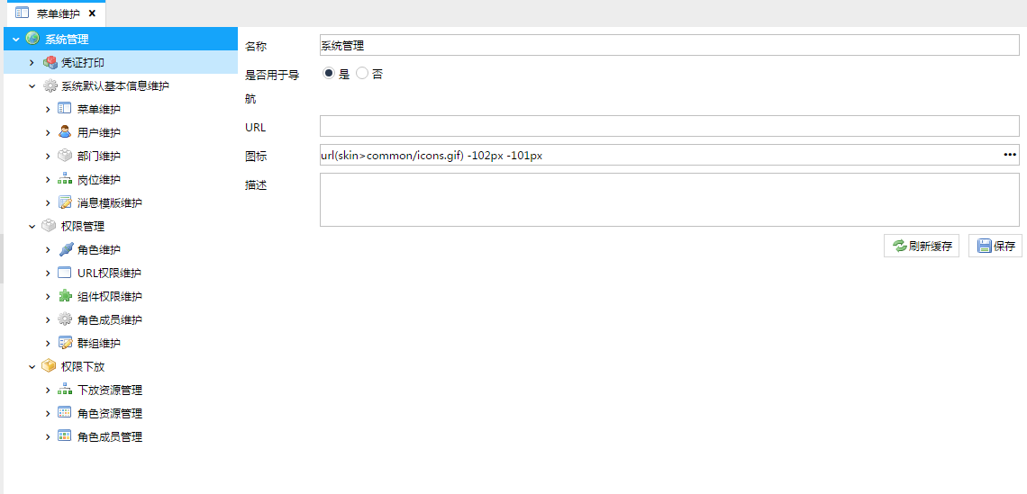

菜单维护是对系统中所有页面菜单的维护，整体界面如上图所示，分左右两部门，左边是系统所有菜单的树形结构展示，右边是树形结构上选中的菜单的维护信息。

在左侧树形区域内，您点击鼠标右键，则会在鼠标点击的地方出现一个浮动菜单（如下图），该菜单具有3个菜单项，下面将分别对其进行功能描述。

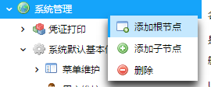

* 添加根节点

即是在树形区域添加一个没有上级节点的节点；

* 添加子节点

即对树形结构上的当前高亮的菜单添加下级节点（菜单）

* 删除

即删除树形结构上的当前高亮的菜单，当您“删除”某个节点的时候，系统会判断该菜单节点是否有下级菜单，如果有则提示“请先删除子节点”，如果下左图；如果没有下级节点则提示“真的要删除当前节点”，如下右图，当点击“是”则删除，点击“否”不会删除。

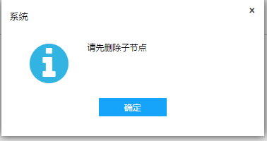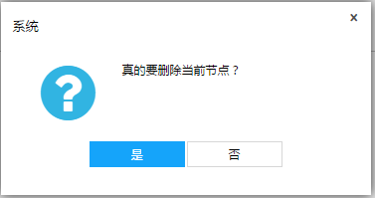

新添加节点（菜单）或者点击树形结构上的某个菜单后，在右边区域将显示该菜单的详细的数据信息，您可以在此编辑这些数据信息。

编辑区域重要属性说明：

1. “名称”：该菜单的显示名称；
2. “是否用于导航”：该菜单是否会在系统的菜单栏出现；
3. URL：该菜单连接的页面地址；
4. 图标：该菜单在系统菜单栏上显示的小图标

* 保存

当您编辑完数据后，您可以点击该按钮，系统将保存您所编辑的数据。

* 刷新缓存

您可以点击该按钮，系统将刷新所有菜单存在与系统中的缓存信息，此时您刷新页面后才能看到您刚才所做操作产生的效果。

### 用户维护

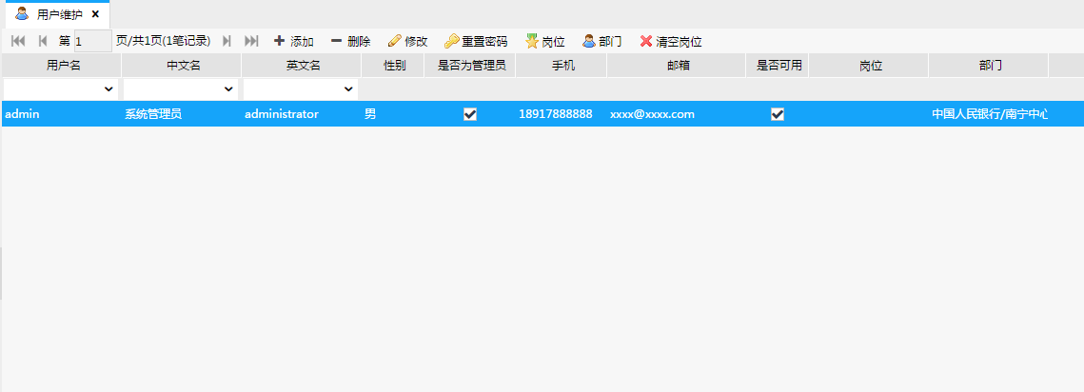

用户维护是对系统中所有的用户进行维护的，其整体界面如上图所示。当打开该界面的时候将会显示当前登录用户所在部门的用户。

* 添加

点击该按钮将会弹出界面如下图，在该界面中您可以编辑新增用户的信息，曲终“用户名”、“密码”、“确认密码”必填。

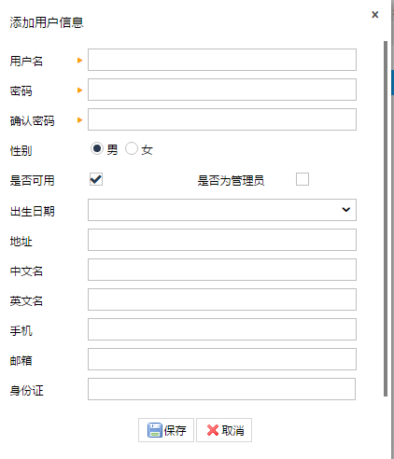

* 保存

点击该按钮将会保存您编辑的信息，如果保存成功则会自动关闭该编辑框。

* + 取消

点击该按钮将取消您编辑的信息，即将数据恢复到您编辑前的状态，并关闭该编辑框。

* 删除

点击该按钮，将会提示“是否确定删除此用户信息”，如果下图，点击“是”则删除当前高亮用户信息；点击“否”则不会删除。

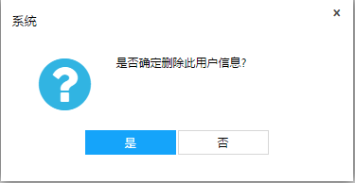

### 部门维护

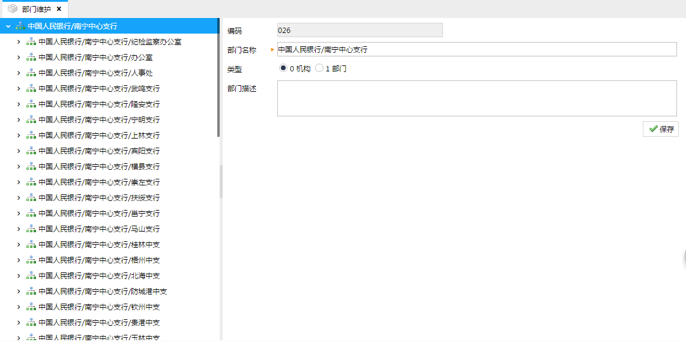

部门维护整体界面如上图所示，分为左右两个部门，左边是部门信息的树形结构展示区，右边是树形结构上选中的部门的维护信息。

在左侧树形结构区域，您可以在任意一个节点（单位部门）上点击鼠标右键，此时将会在鼠标点击的位置出现一个浮动菜单（如下图所示），该菜单具有3个菜单项，分别是“添加顶级部门”、“添加子部门”、“删除当前部门”。

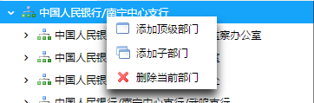

* 添加顶级部门

当您点击该菜单的时候，系统将会在该区域添加一个顶级节点，该节点没有任何上级节点。

* 添加子部门

当您点击该菜单的时候，系统会在当前高亮的部门节点先添加一个子节点，即当前部门的下级部门。

对于添加部门的时候，同时会在右边区域中显示该节点（部门）的编辑信息，您可以编辑“部门名称”、“部门描述”等信息。

* 删除当前部门

当您点击该的时候，系统会判断当前高亮的部门是否具有下级部门，如果具有下级部门则会提示您“请先删除子部门”，如果下左图；如果没有下级部门，则会提示“是否确定删除此部门及其子部门信息？”，如果下右图，当您点击“是”的时候将会删除当前部门，点击“否”则不会删除当前部门。

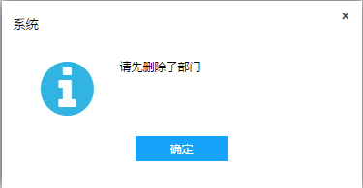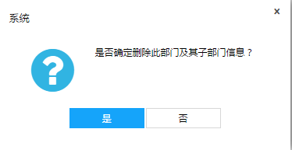

* 保存

当您在右边的编辑区域完成数据编辑后点击该按钮系统将会把您编辑的数据保存。

### 岗位维护

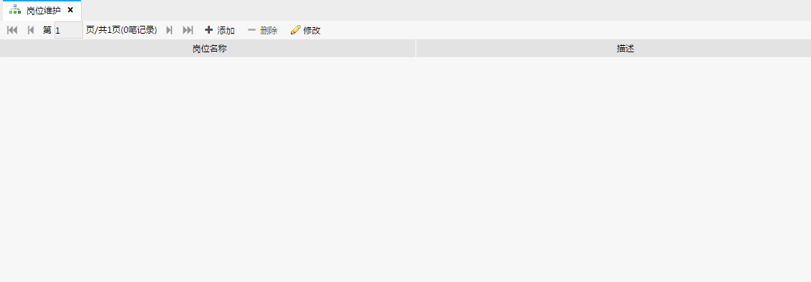

岗位维护整体界面如上图所示，用以维护系统中的所有岗位信息。

* 添加

点击该按钮用于添加岗位信息，将会弹出如下岗位信息的编辑界面，其中岗位名称必填。

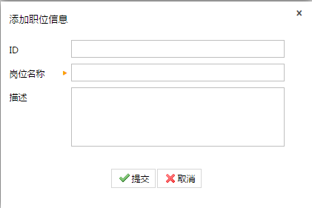

* 提交

点击该按钮将会提交保存编辑的信息。

* + 取消

点击该按钮将会弹出如下图所示的提示框。

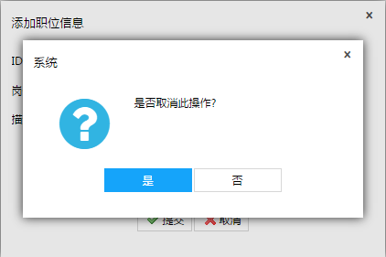

* + - 是

如果该记录是新增的，那么将会删除该记录，如果是修改的原有的记录，则会将数据恢复到编辑前的状态。

* + - 否

将关闭该提示框，不做任何其他操作。

* 删除

将出现如下图所示提示框。

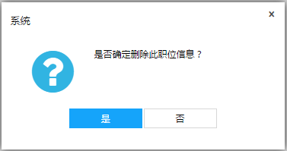

* 是

将从系统中删除当前表格中高亮的记录。

* 否

将关闭该提示框，不做任何其他操作。

* 修改

与“添加”功能相似，所不同的一点是该编辑框中显示的是表格中当前高亮记录的数据。

### USBKey维护

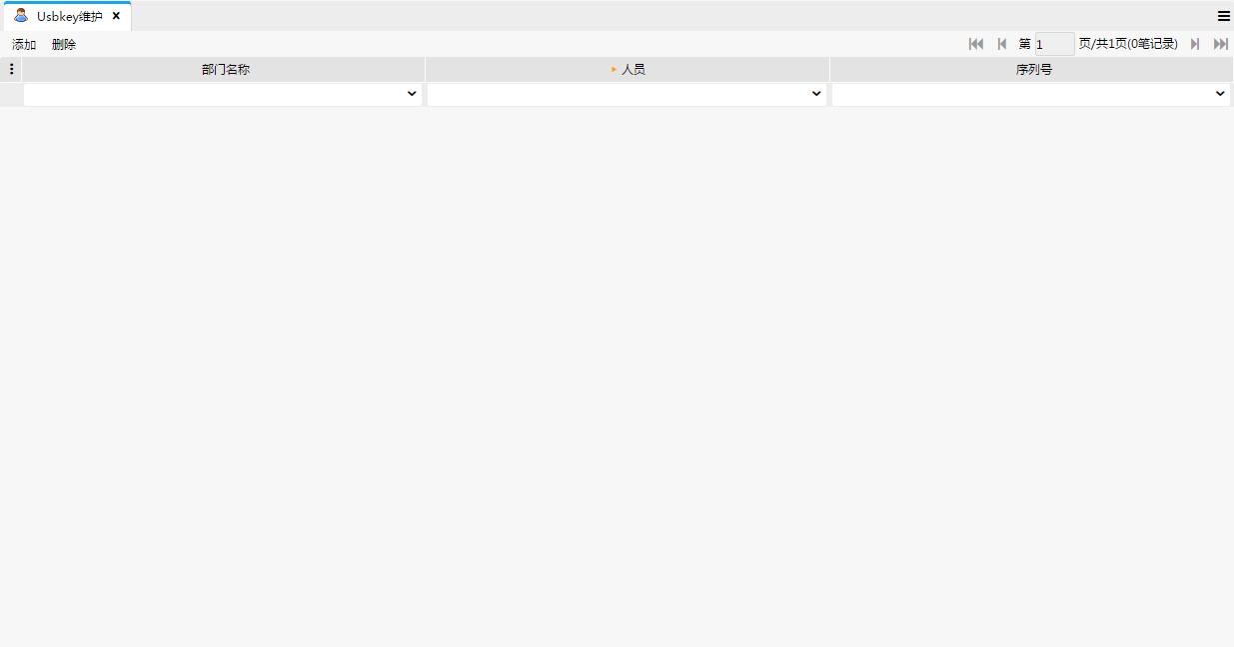

整体界面如上图所示，该功能是维护系统人员与其所持有的Usbkey的绑定关系，因此在操作该界面的添加功能时必须事先插入相应的USBKey，然后才能维护该USBKey和其所属人的关系。

## 权限管理

权限管理是整个系统中所有功能性权限设置、分配的地方，在部分您可以设置角色、成员、资源从而控制系统中各个用户的权限范围。

系统中权限起作用的原理可以参考《基于BDF2的平台权限设计.docx》文档，此处不再重复说明其实现原理，仅仅对界面操作进行说明。

### 角色维护

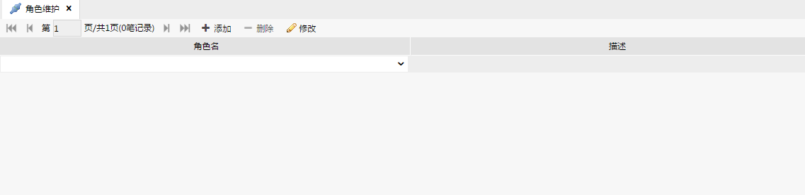

角色维护的整体界面如上图所示。

* 添加

点击该按钮将弹出如下编辑框，在该编辑框中“角色名”必填。

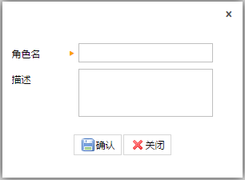

* + 确认

将提交保存您所编辑的数据，保存成功后将自动关闭该编辑框。

* + 关闭

将自动关闭该编辑框，同时删除掉新增的尚未保存的记录。

* 删除

点击该按钮后将弹出如下提示框。

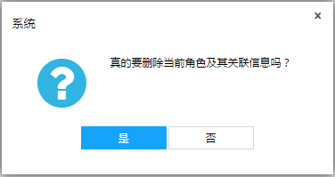

* 是

将会主界面表格中当前高亮的角色信息删除，同时删除和该角色有关的其他信息，比如角色成员、角色资源信息等。

* 否

将自动关闭该提示框，不做任何其他操作。

* 修改

与“添加”功能相似，所不同的一点是该编辑框中显示的是表格中当前高亮记录的数据。

### 群组维护

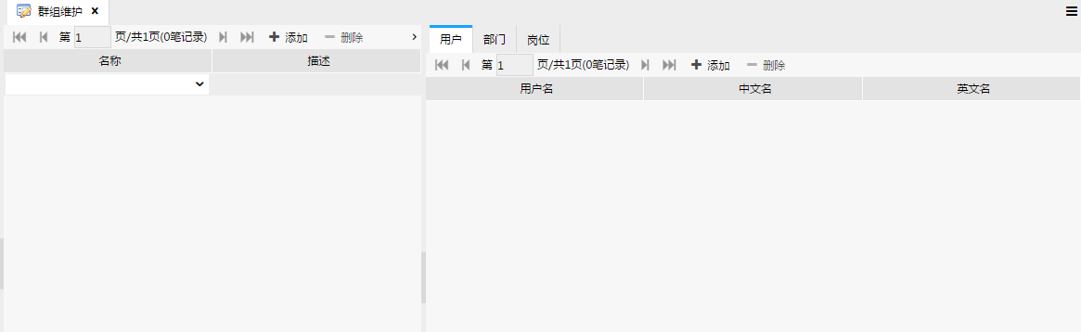

整体界面如上图所示，分为左右两部分：左边是群组基本信息，右边是群组的成员信息。

群组是由系统中的一些人或者一些部门或者一些岗位组成的。群组通常会用于对一组人或部门或岗位进行授权。

1. 左边区域

* 添加

点击该按钮将弹出如下编辑框，其中名称是必填的。

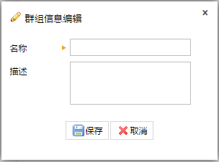

* 保存

点击该按钮将保存编辑的信息，保存成功后将自动关闭编辑框。

* 取消

点击该按钮将自动关闭该编辑框，如果数据是新增的则删除，否则将数据恢复到编辑前的状态。

* 删除

点击该按钮将弹出如下提示框，如果点击“是”则将当前高亮的群组信息删除，如果点击“否”则关闭提示框不做任何其他操作。

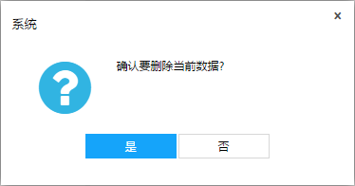

1. 右边区域

该部分有用户、部门、岗位3个标签页，3个标签页的操作方式是一样的，因此仅仅针对用户标签页的操作做说明。

表格中展示的左边高亮群组所具有的用户信息，您可以通过表格上方“添加”、“删除”按钮来添加或删除群组包含的人员。

* 添加

点击该按钮将出现如下的选择框，左边是可以选择的人员信息，右边是已经选择的人员信息，您可以点击“添加”按钮将左边高亮的用户添加到左边表格或者点击“删除”将右边表格高亮的记录删除。

最后您可以点击“确定”按钮来保存最终的操作结果。

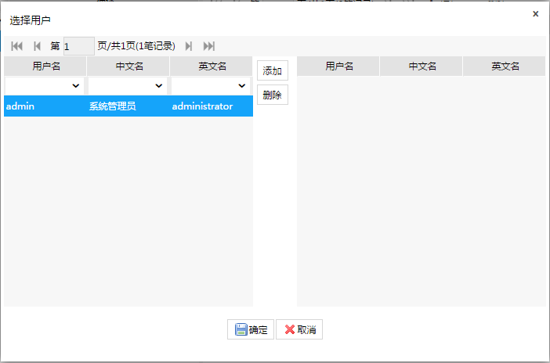

* 删除

点击该按钮将出现如下提示框，点击“是”则删除高亮的用户信息，点击“否”则关闭提示框不做任何其他操作。

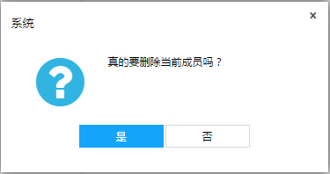

### 角色成员维护

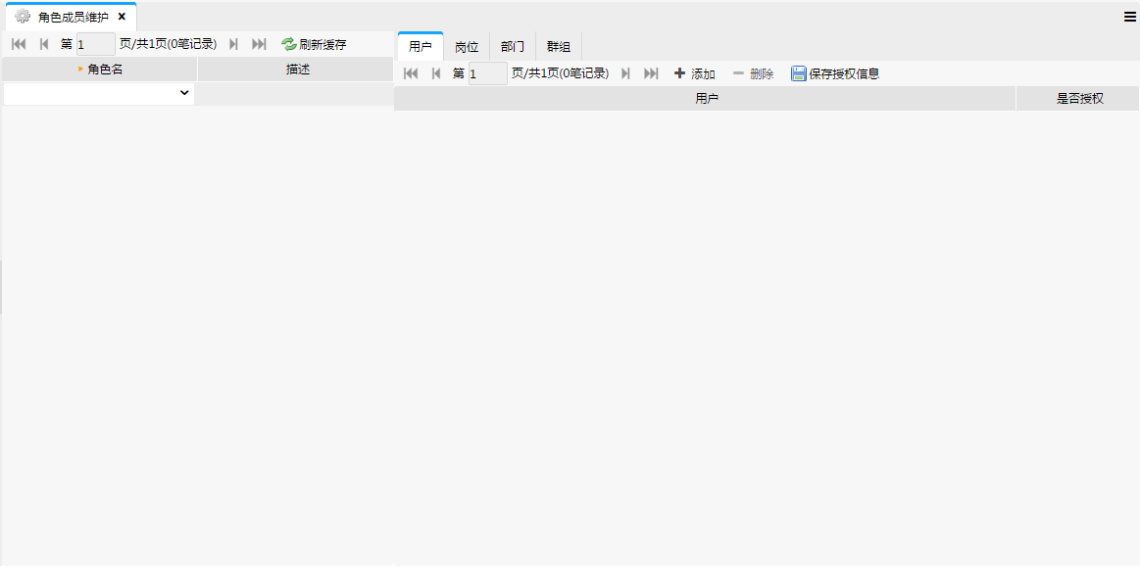

整体界面如上图所示，分为左右两部分，左边是系统中的角色信息，右边是角色所对应的成员信息，成员信息又分为用户、岗位、部门、群组。

### URL权限维护

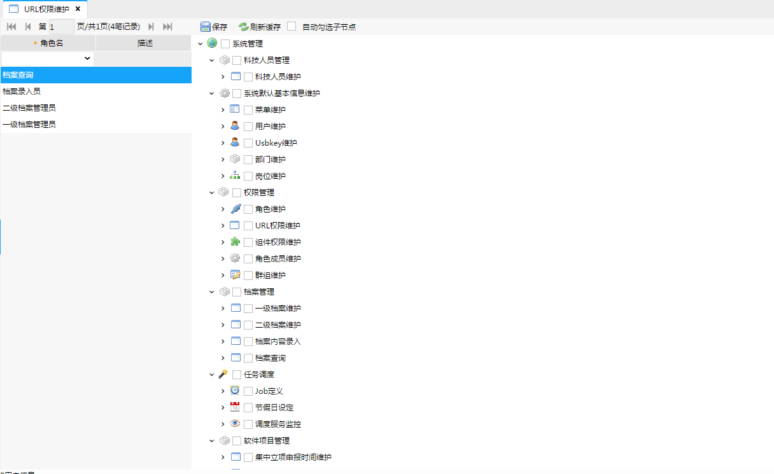

整体界面如上图所示，左边是角色，右边是系统中的所有的菜单。

选中左边的角色后，可以在有边菜单汇总勾选相应的菜单并保存，从而达到为该角色分配访问该菜单的权限，当然需要点击“刷新缓存”按钮后才会起作用。

### 组件权限维护

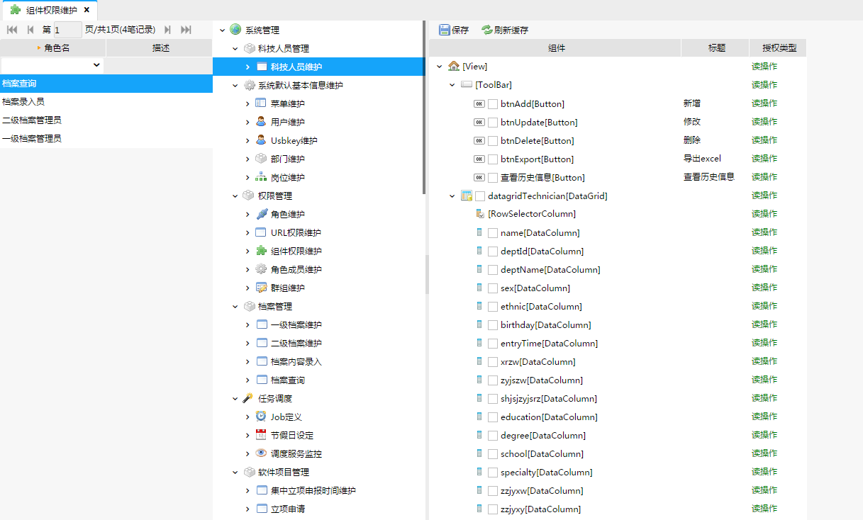

整体界面如上图所示，左边是角色，中间是菜单，右边是菜单所对应页面的控件信息。

通过点击某角色和菜单，然后在右边控件信息中勾选相应的控件并保存，从而达到为某角色设置在某页面中相应的控件的权限。

## 权限下放

通过权限下放功能可以将自己的权限下派给某些人员，让其拥有某些权限。

### 下放资源管理

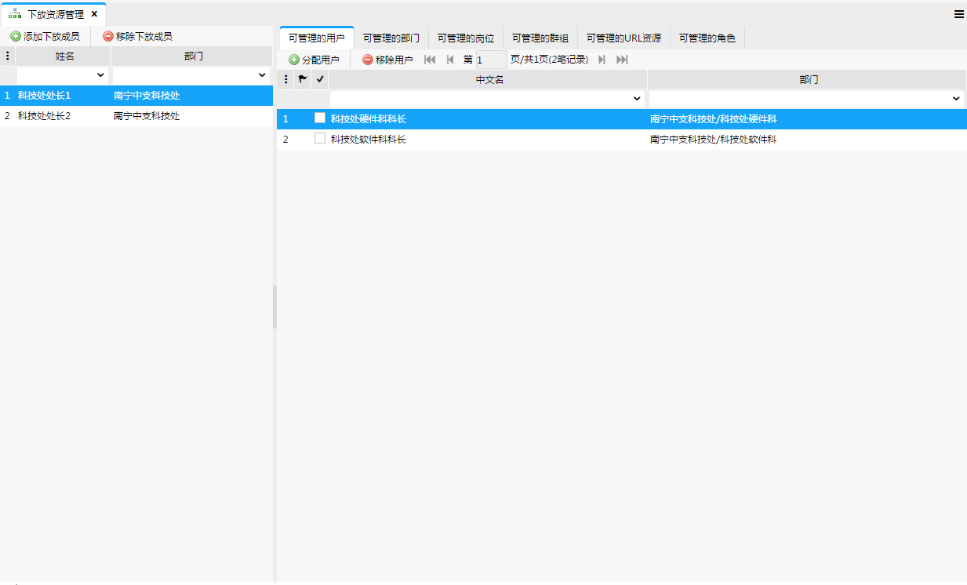

整体界面如上图所示。

资源，即系统内的用户、部门、岗位、群组、URL、角色。

该功能页面主要是管理下放的用户和这些用户所具有的可以管理的资源（可以管理的用户、可管理的部门、可管理的岗位、可管理的群组、可管理的URL、可管理的角色）。

一旦将某用户添加为下放人员并且给与了相应的可以管理的资源，则该用户可以对他可以管理的资源进行进一步的下放和管理。

* 添加下放成员

点击该南宁将出现选择用户的对话框，如下图所示，该对话框中显示的用户是当前登录人所能管理的用户信息。

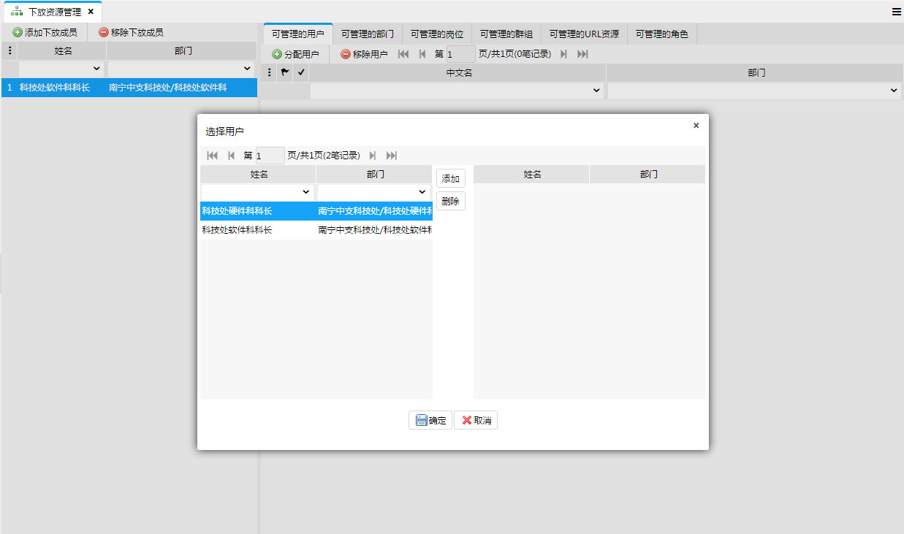

当选择设置好下放成员后，可以为该成员指定其所能管理的资源，那么该用户就可以继续将自己的资源下放给其可以管理的用户。

* 可管理的用户

点击“分配用户”按钮，将出现选择用户的对话框，对话框中展示的是当前登录人可以管理的用户信息。

* 可管理的部门

与可管理用户类似。

* 可管理的岗位

与可管理用户类似。

* 可管理的群组

与可管理用户类似。

* 可管理的URL

与可管理用户类似。

* 可管理的角色

与可管理用户类似。

### 角色资源管理

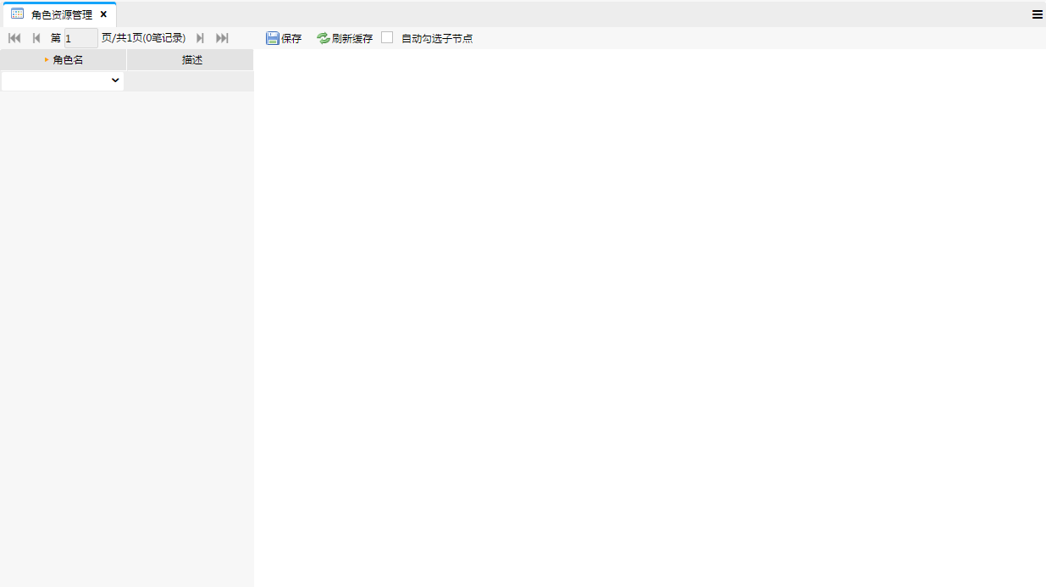

整体界面如上图所示。左侧是当前登录人可以管理的角色信息，右边是可以管理的菜单URL信息。操作人可以为左侧的角色赋予访问右边菜单的权限。

具体操作请参考URL权限维护小节。

### 角色成员维护

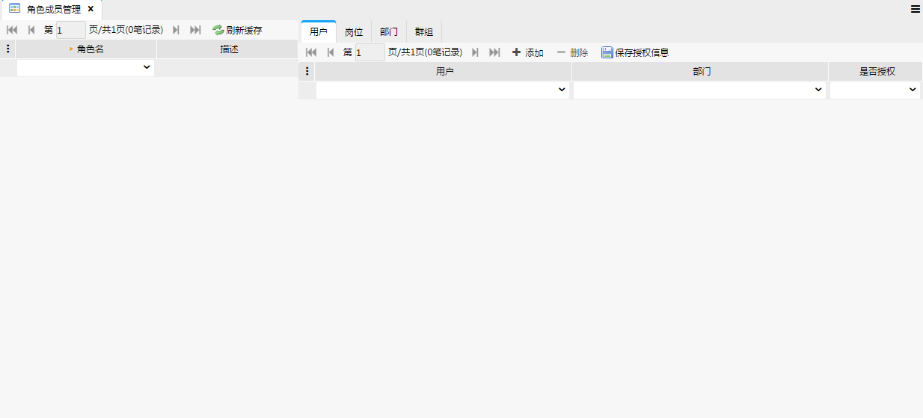

整体界面如上图所示。左侧是当前登录人可以管理的角色信息，右边可以为相应的角色添加相应的成员（用户、岗位、部门、群组），这些可以添加的成员也是当前登录可以管理的资源信息。

具体操作请参考角色成员维护小节。

# 凭证打印

## 帐号户名维护

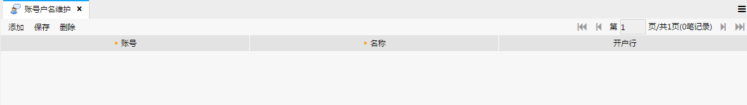

整体界面如上图所示。

* 添加

点击添加按钮将会在表格中新增一条记录，您可以点击相应记录的列之后进行编辑，其中帐号、户名必填，而且帐号必须唯一。

* 保存

对编辑过的数据进行保存操作。

* 删除

删除当前表格中高亮的记录。

## 转账凭证

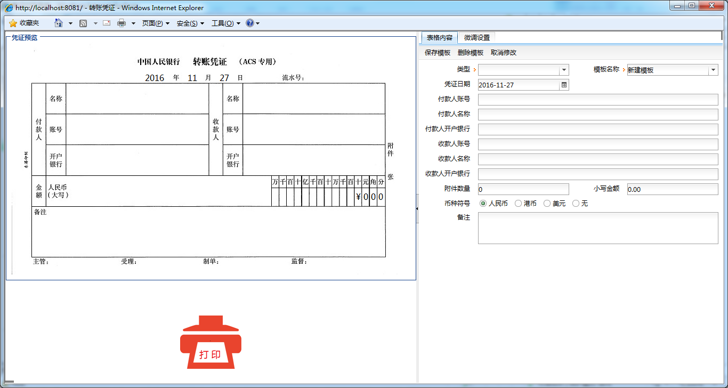

整体界面如上图所示，分为左右两部分，左边是凭证预览与打印图标按钮，右边是凭证数据内容和微调设置。

右边分为表格内容和微调设置两部分内容，下面将分别进行说明介绍。

### 表格内容

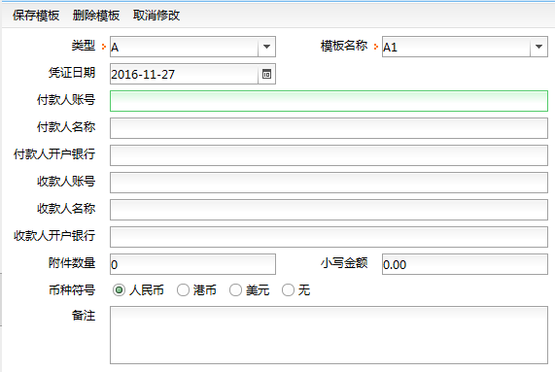

顾名思义，此处是凭证上数据内容的编辑区域，除了类型和模板名称之外其他编辑框都与凭证上相关内容有关。编辑这些数据后，你可以直接打印或者保存，保存的目的是作为模板数据，方便以后使用（快捷输入）。

类型和模板名称，是支持输入和下拉选择的文本框，类型与模板名称之间是父子关系，或者称之为上下级关系，即选择了类型之后，才能在模板名称文本框中选择该类型下具有的模板。下面通过一个实际的操作示例来说明类型和模板名称的操作方式和功能。

1. 在类型中输入“A”，在模板名称中输入“A1”，如下图所示：

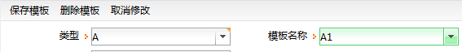

此时您可以点击“保存模版”按钮保存该模板数据（此处说明时暂时忽略一些必填项的交验），那么系统将会将模版数据进行保存，此时类型A下仅有一个模板A1。

1. 保持类型不变，在模板名称中输入“A2”，点击“保存模板”按钮，系统会将模板数据进行保存，保存后的结果如下图所示：

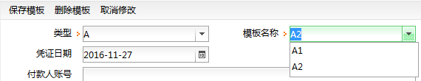

此时类型A下有两个模板，分别是A1和A2。

1. 保持模板名称不变，在“类型”中输入“B”，点击“保存模版”按钮，保存结果如下图：

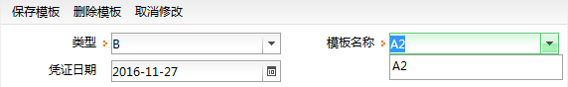

此时类型B下仅有一个模板A2。

1. 保存模板名称不变，在“模版名称”中输入“A3”,点击“保存模版”按钮，保存结果如下图：

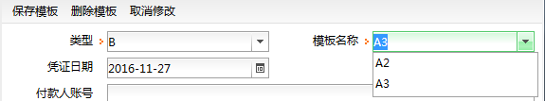

此时B类型下有两个模版，分别是A2和A3。

1. 下拉“类型”的下拉框，选择A类型，此时界面如下图：

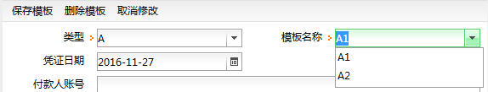

可以看出此时的“模版名称”显示的是A类型下的模版，只有A1和A2两个模板。

通过对上面操作步骤的演示，已经清晰的揭示了类型、模板的保存操作的本质：系统判断是否已经具有相应的类型和模板，如果有则更新，否则新增。这种操作方便了用户可以随时根据需要新增或修改模板数据。

* 保存模板

对编辑框中的数据进行保存。

* 删除模板

删除当前选择的模板。

* 取消修改

撤销对所有数据的修改，这个撤销只能在保存之前生效。

### 微调设置

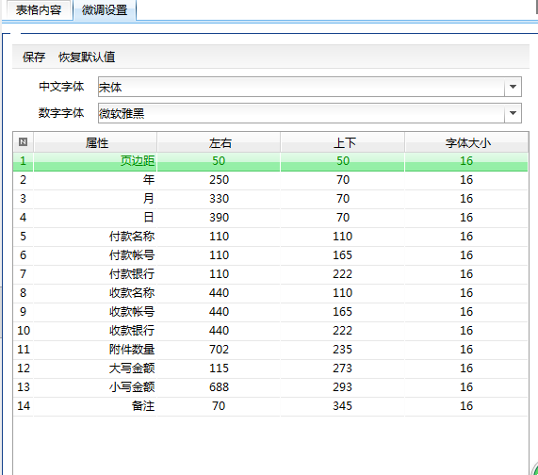

微调设置的整体界面如上图所示，上部是保存和恢复默认值两个按钮，接着是字体设置，再下面的表格是凭证各个元素的打印微调设置，包含左右、上下、字体大小。

中文字体：默认是宋体，可以通过下拉选择合适的字体

数字字体：默认是微软雅黑，可以通过下拉选择合适的字体

左右：指的是打印时元素在水平方向上的偏移量，可以通过增大或减小默认数值从而使得元素在水平方向上向右或向左移动

上下：指的是打印时元素在垂直方向上的偏移量，可以通过增大或减小默认数值从而使得元素在垂直方向上向下或向上移动

字体大小：可以通过改变默认的数值大小从而设置打印时相应元素的大小

* 保存

点击该按钮将保存字体设置和表格中的数据，其中字体设置保存后将会和当前登录人绑定，即当前登录人在任何终端登录后在任何凭证界面看到的都是此处设置的字体信息；表格中的数据将会和相应的凭证和当前登录人同时绑定，即当前登录人在任何终端登录后，打开不同凭证看到的都是相应的凭证的数据信息。

* 恢复默认值

点击该按钮，将会把字体和表格中数据恢复到默认值，此种行为仅仅在点击保存按钮之前有效。

### 打印

点击打印按钮，将会打印凭证。打印前提是您安装了“jatoolsPrinter”打印插件并连接了打印机（打印机可用）。

## 表外凭证

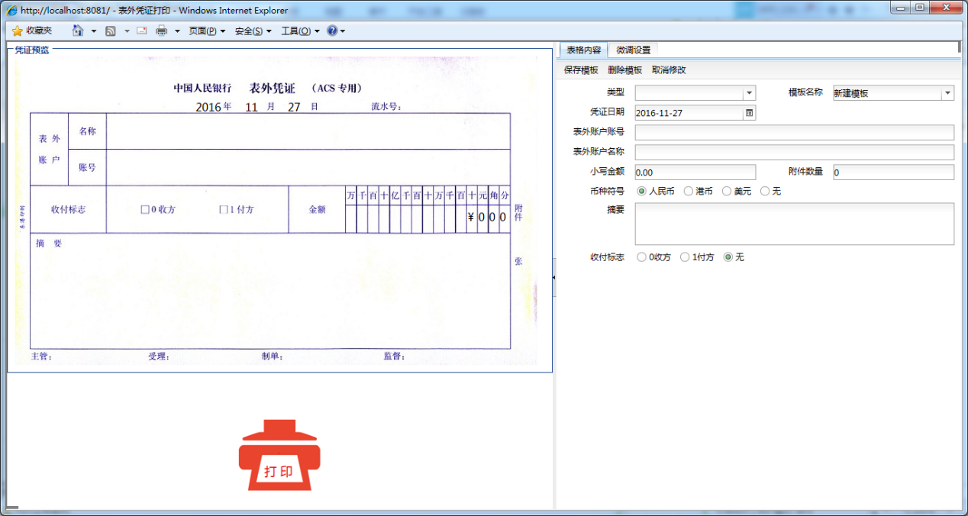

整体界面如上图所示，基本的操作方式请参考转账凭证。

## 特种存款业务调整申请单

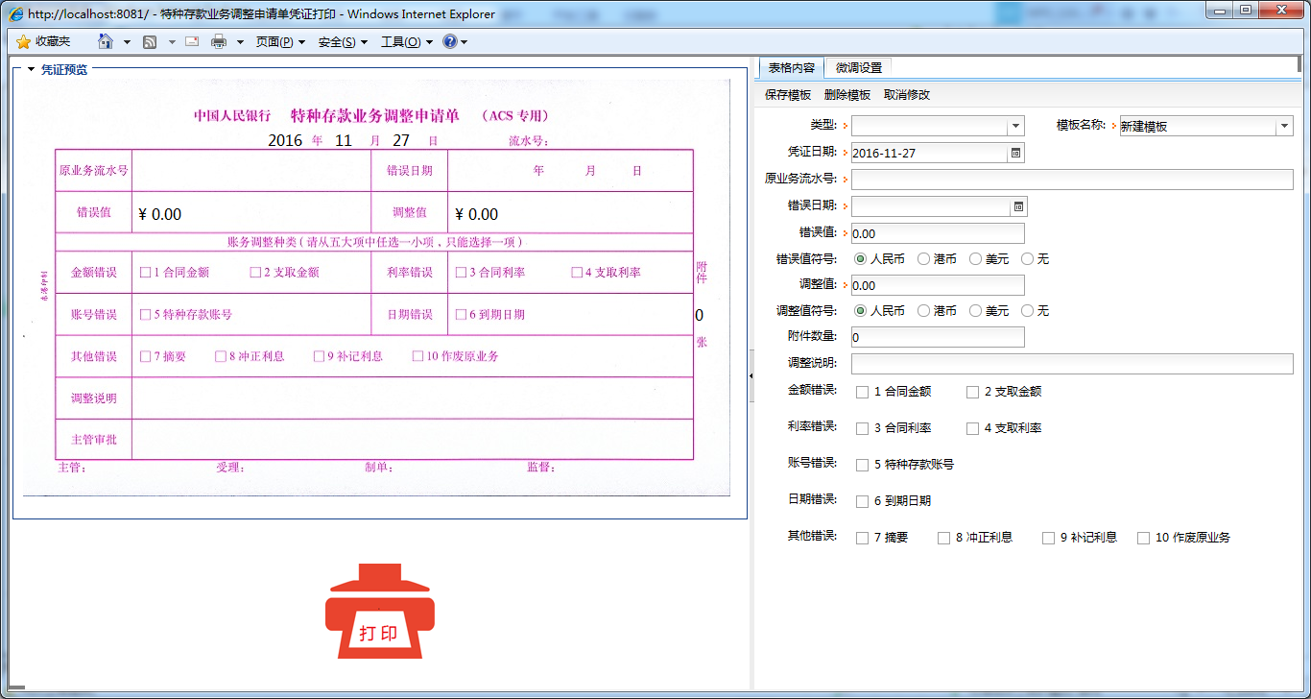

整体界面如上图所示，基本的操作方式请参考转账凭证。

## 同城票据交换差额清算凭证

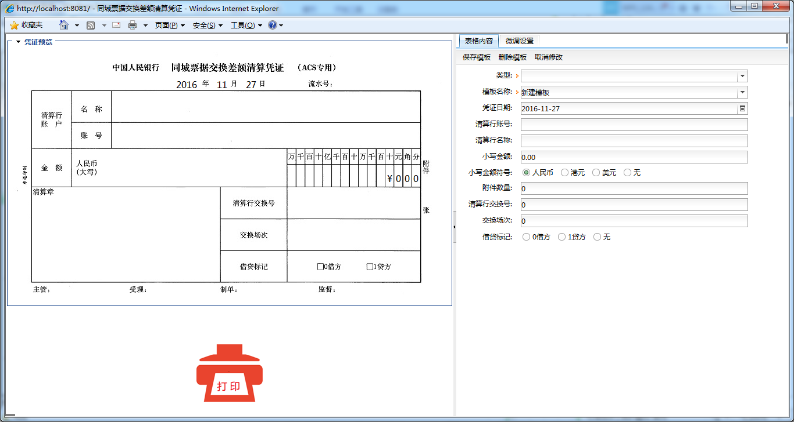

整体界面如上图所示，基本的操作方式请参考转账凭证。

## 现金收入凭证

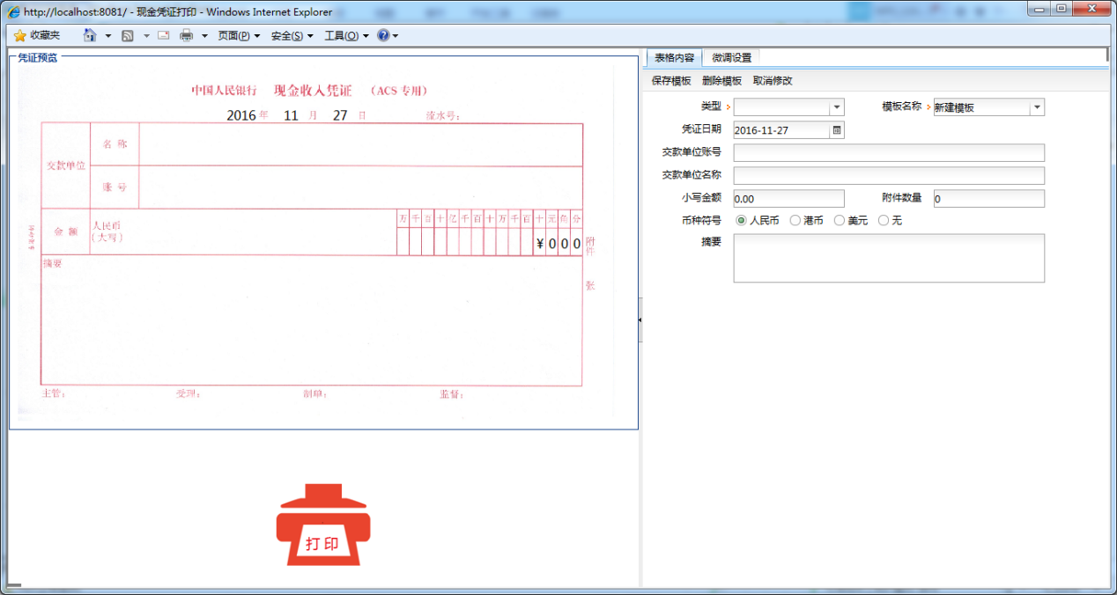

整体界面如上图所示，基本的操作方式请参考转账凭证。

## 再贷款业务调整申请单

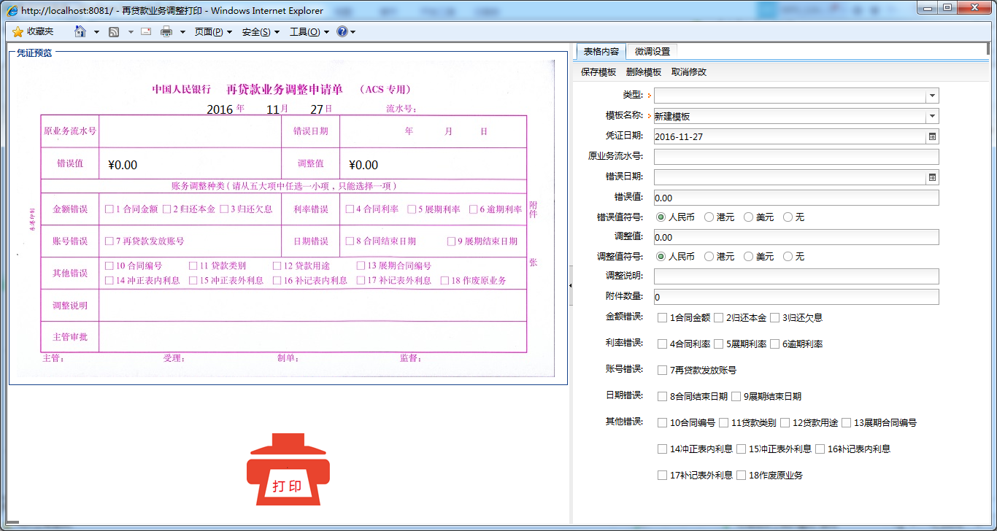

整体界面如上图所示，基本的操作方式请参考转账凭证。

## 账务调整凭证

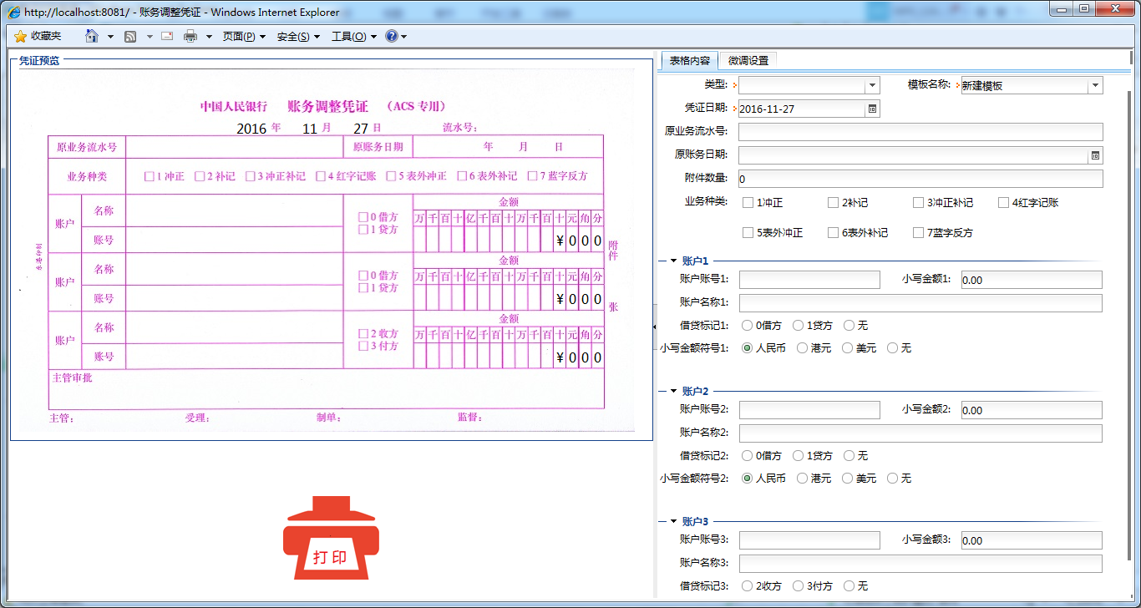

整体界面如上图所示，基本的操作方式请参考转账凭证。

## 重要空白凭证业务处理单

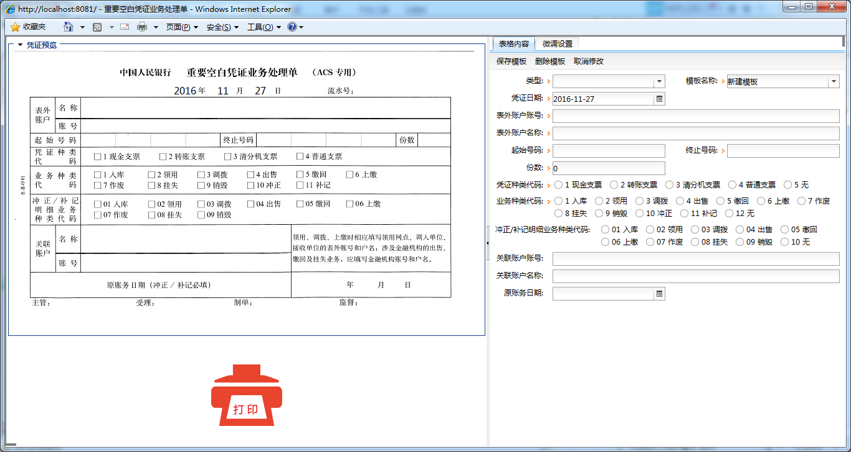

整体界面如上图所示，基本的操作方式请参考转账凭证。

## 账户管理信息表

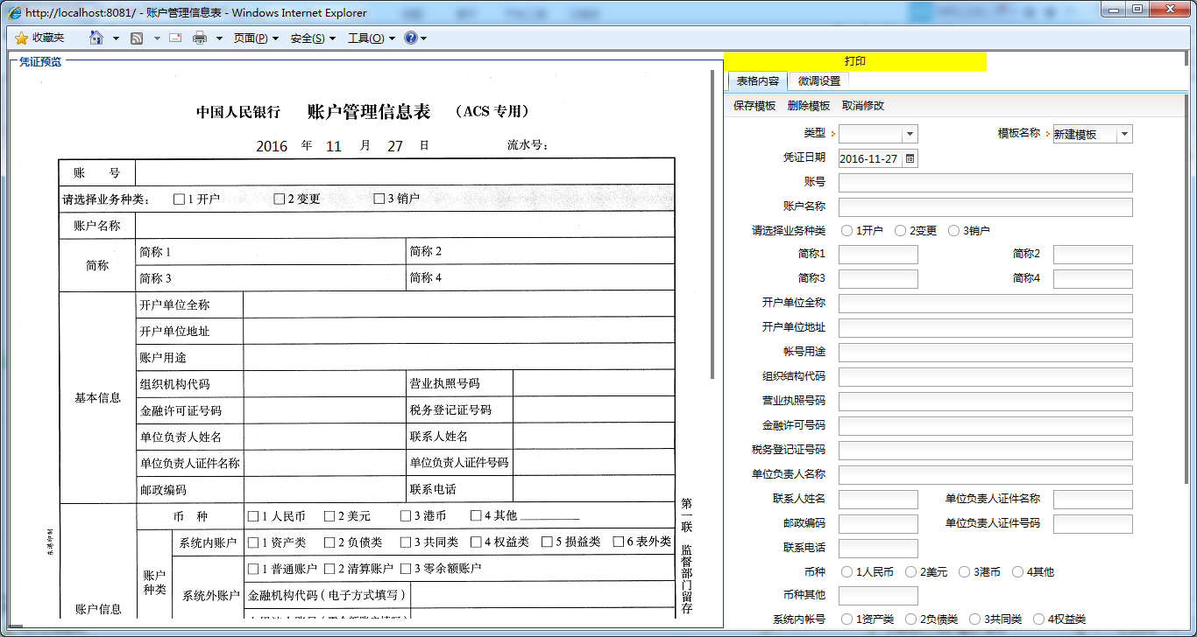

整体界面如上图所示，基本的操作方式请参考转账凭证。

# 流程相关

## 代理方案管理

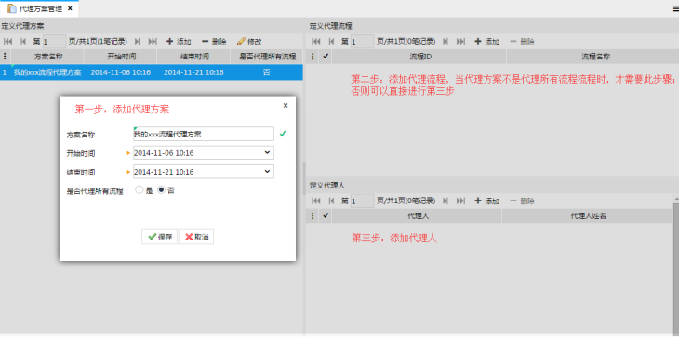

整体界面如上所示。

任务代理是指运行系统登录用户指定一些人代替自己处理某些UFLO流程在定义时间内产生的任务。

添加代理人时，可供选择的人员是当前登录人所属部门（处室）下的所有人。

## 待办任务

系统中有很多业务流程，这些流程流转到某节点产生了相关任务（需要相关人员处理的事情称之为任务），系统提供了相关的展示这些任务的功能页面。

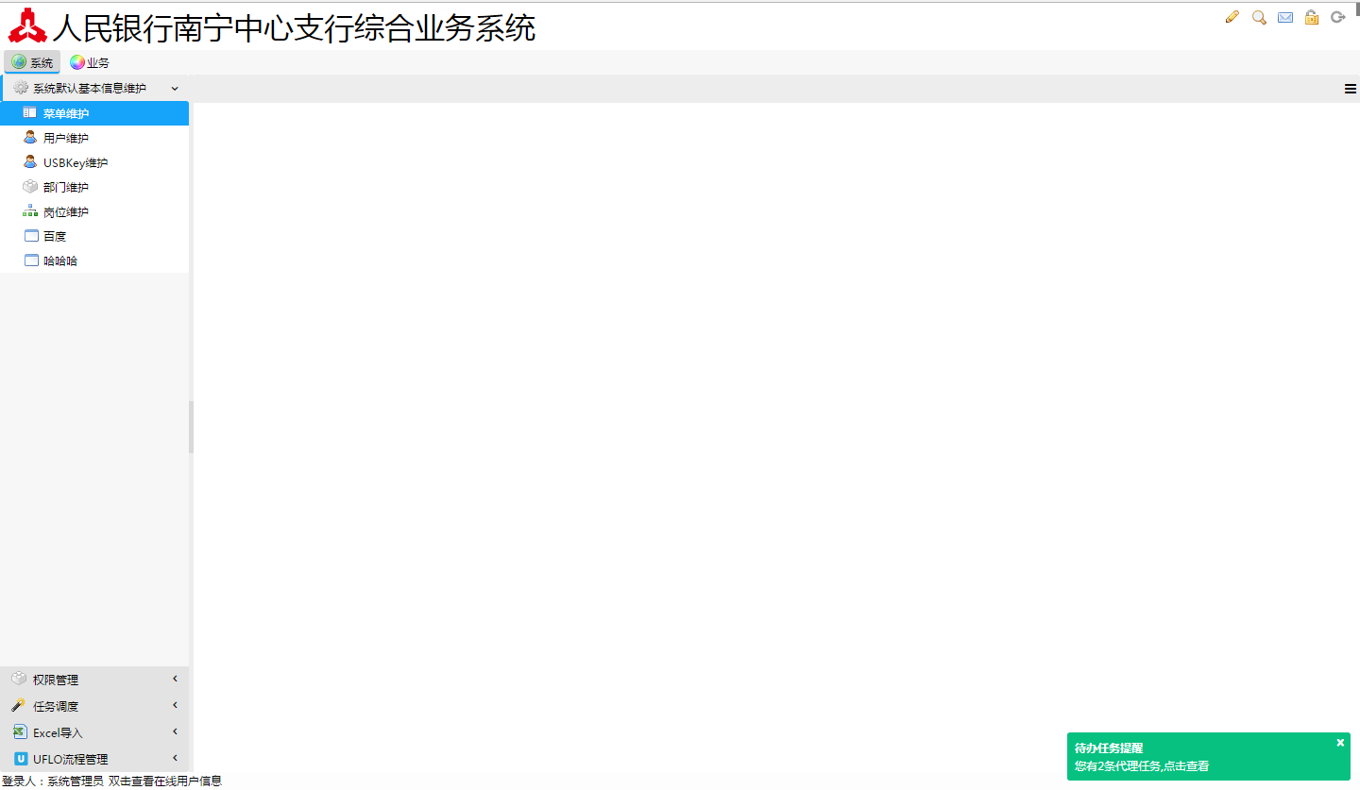

如上图所示，登录系统或者刷新浏览器，如果有待办任务则会在右下角显示一个绿色的提示信息（这个提示信息不一定是待办任务，也有可能是站内信的提示），点击后将打开待办任务页面（或者点击系统右上角第一个图标按钮）。

### 待办任务

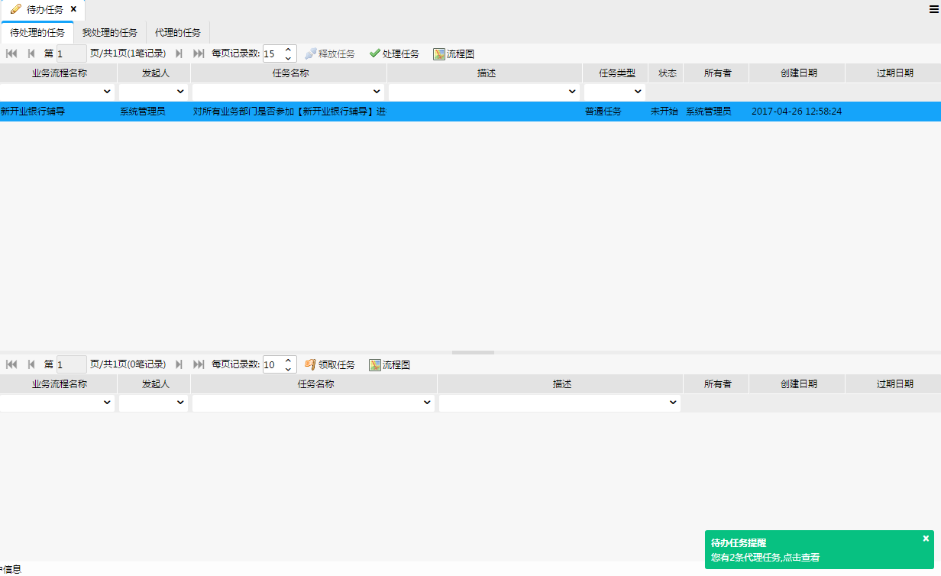

如上图所示，有3个标签页面，依次是待处理的任务、我处理的任务、代理的任务。

#### 待处理任务

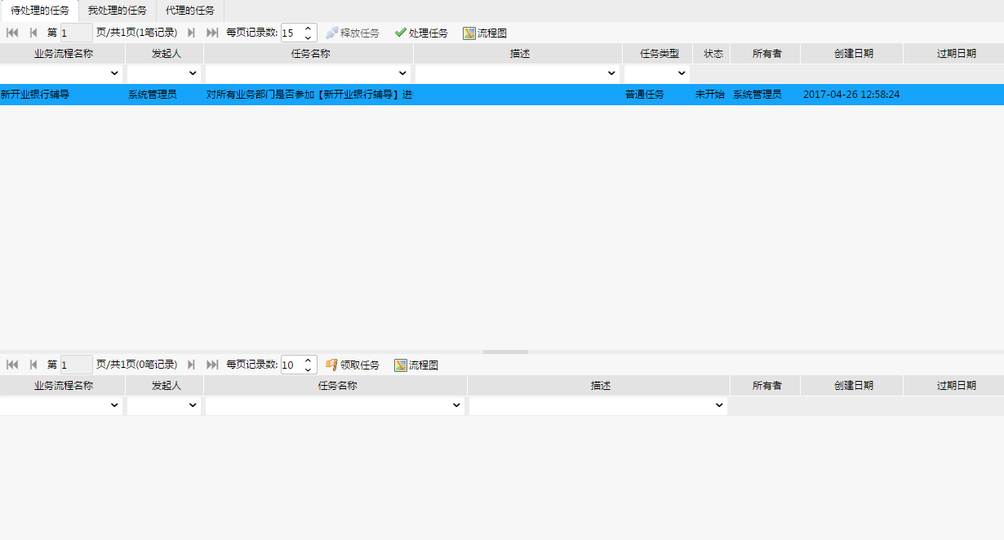

上面是直接分配给自己的需要处理的流程中的任务，下面是可以抢单的流程中的任务。

#### 我处理的任务

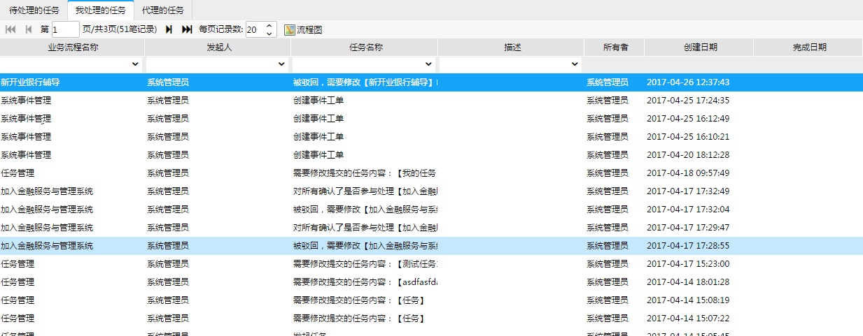

该界面显示的是登录人自己所处理过的任务历史。

#### 代理的任务

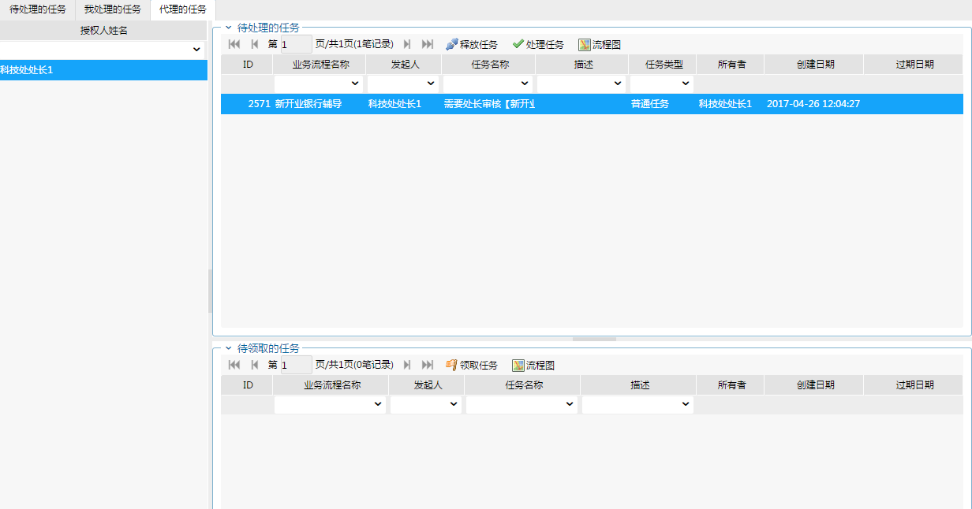

如上图所示，右侧是授权人信息，左侧上部是可以直接处理的任务信息，左侧下部是可以抢单的任务新。

# 科技人员管理

## 科技人员维护

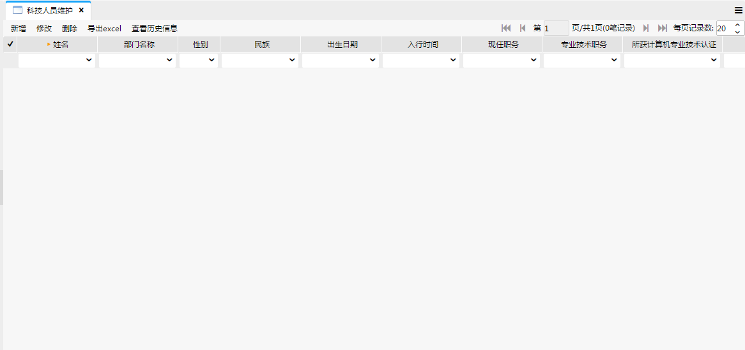

该功能是维护科技人员基本信息的页面，仅仅开放给所有的科技部门使用。

所需角色：科技人员查询、科技人员维护，后者权限包含了前者。

凡是具有“科技人员查询”的人才可以访问该功能页面；只有具有“科技人员维护”角色的用户才具有操作“新增”、“修改”、“删除”3个按钮的权限，即对科技人员进行维护。

只有科技处人员才能查询全区的科技人员信息，各个科技科只能查询各自机构的科技人员信息。

### 新增

点击“新增”按钮，弹出界面如下图：

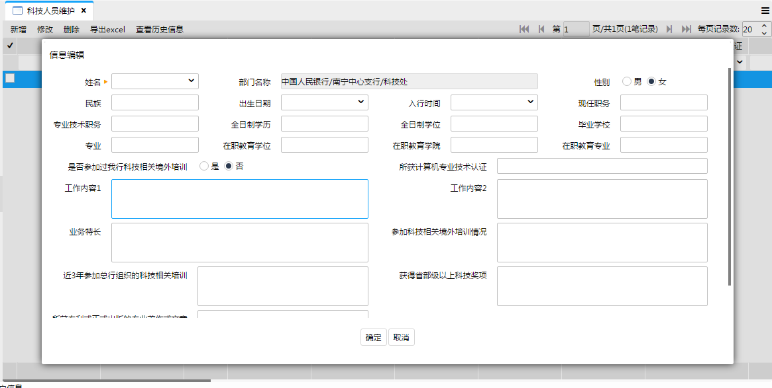

在该编辑界面中，上部是信息录入区域，下部有“确定”、“取消”两个按钮，点击“确定”按钮将会对数据进行保存；点击“取消”按钮则会取消对数据的编辑和修改。

### 修改

请参考上一小节。

### 删除

当没有选择任何数据的时候，点击该按钮，将会出现如下图所示的提示：

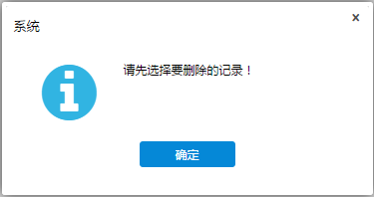

在删除前系统将弹出提示信息对删除操作进行确认，如下图所示：

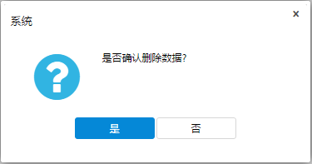

如果选择“是”则删除所选择的记录，否则不删除。

### 导出Excel

点击该按钮，将出现如下图所示对话框，可以选择导出数据的范围，系统导出范围的的人员信息导出为一个Excel文件并下载下来。

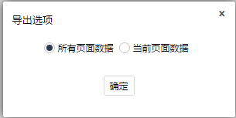

# 档案管理

## 概述

档案管理模块是对所有档案进行管理的，包括档案的新建、删除、公开范围指定、二级档案管理员指定、档案录入员指定、档案查询等功能。

档案管理使用到了框架底层权限的功能，所以需要“一级档案管理员”、“二级档案管理员”、“档案录入员”、“档案查询”4个角色。

“一级档案管理员”在整个档案管理中具有最高权限：可以新增、删除档案分类，可以指定“二级档案管理员”、“档案录入员”、档案公开范围、上传删除档案内容。

“二级档案管理员”可以在“一级档案管理员”指定的某些一级档案分类下新增、删除二级档案分类，可以上传删除档案内容，可以为这些二级档案分类指定“档案录入员”和公开范围。

“档案录入员”可以在“一级档案管理员”和“二级档案管理员”指定的档案分类下上传、删除档案内容；

“档案查询”可以查询“一级档案管理员”、“二级档案管理员”指定的公开范围的档案。

## 一级档案维护

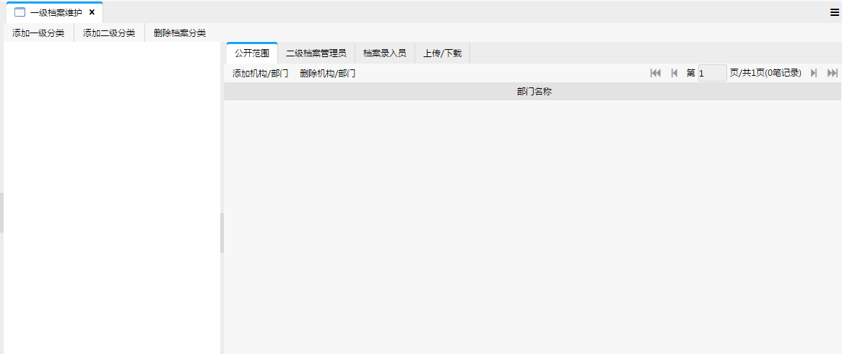

该页面只有具有“一级档案管理员”角色的用户才能访问。

1. 档案分类操作

该页面中提供了“添加一级分类”、“添加二级分类”、“删除档案分类”三种对档案本身进行操作的功能。

1. 添加一级分类

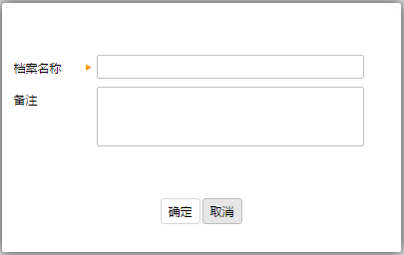

1. 添加二级分类

二级分类必须添加到某个一级分类之下，编辑框如同添加一级分类。

1. 删除档案分类

只有分类下没有子分类的时候才能删除。一旦删除分类，那么和该分类有关的公开范围、二级档案管理员、该分类的录入员、该分类的内容都将会被删除。

1. 公开范围
2. 添加机构/部门

将弹出机构部门选择框，你可以选择左边档案分类要公开的机构/部门，一旦指定，那么这些机构/部门的人员将会具有访问档案查询页面的权限，并且只能查询到公开给他们的档案内容。

1. 删除机构/部门

删除指定的公开范围。删除后，这些机构/部门下的人员将不具有访问档案查询页面的权限。

1. 二级档案管理员
2. 添加人员

只有左边档案分类是一级分类时，才可以为其添加二级档案管理员，添加后该人元将有权限访问“二级档案管理”页面，并只能看到分配给他的那个一级档案，该人家将可以在该一级档案分类下进行二级档案分类的所有管理。

1. 删除人员

删除该二级档案管理员。

1. 档案录入员
2. 添加人员

指定当前档案分类的档案内容的录入员，一旦添加，那么该人员将具有访问“档案录入”页面的权限，并且值能对指定的档案分类进行档案内容的录入、删除。

1. 删除人员

删除该档案分类的录入员。

1. 上传/下载

为当前档案分类上传文件内容或者删除某些文件内容，支持批量上传和批量删除。

## 二级档案维护

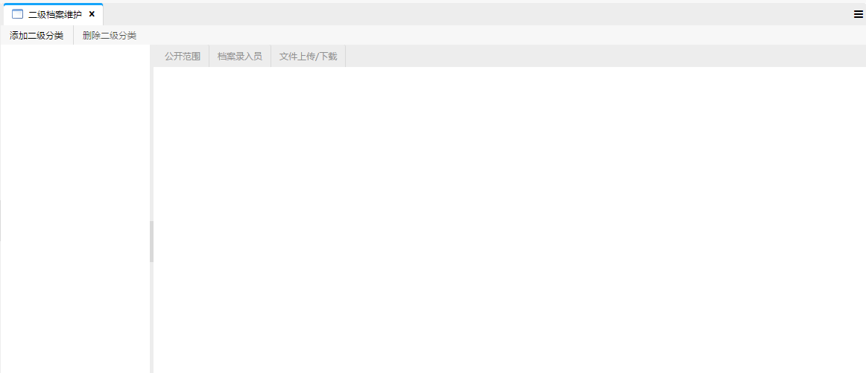

具有二级档案管理员角色的人员才有权限访问该页面。访问者只能看到“一级档案管理员”指定给他的一级档案和该一级档案下的二级档案。访问者可以对这些二级档案进行删除操作、指定其公开范围、录入员，也可以直接对其进行文档内容的上传与下载。具体操作请参考一级档案维护。

## 档案内容录入

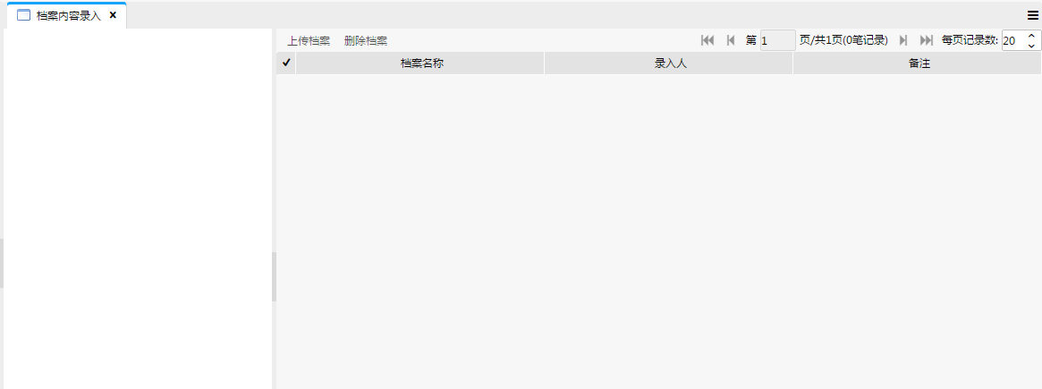

具有“档案录入员”角色的人员才可以访问该页面，并且只能在“一级档案管理员”、“二级档案管理员”指定的档案分类下进行档案内容的录入、删除工作。

如果当前登录人被指定了只能对某个二级档案分类有内容录入权，那么在左边档案分类树中选择一级分类的时候右边的“上传档案”、“删除档案”两个按钮是灰色的，即不能点击。

## 档案查询

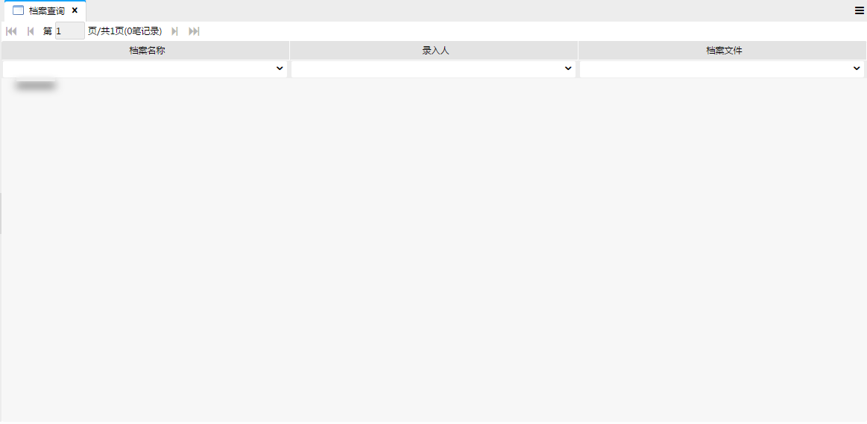

只有具有“档案查询”角色的人员才可以访问该页面，并且只能查询到“一级档案管理员”、“二级档案管理员”指定的公开范围的档案。

# 机房进入

进入机房的流程图如下图所示

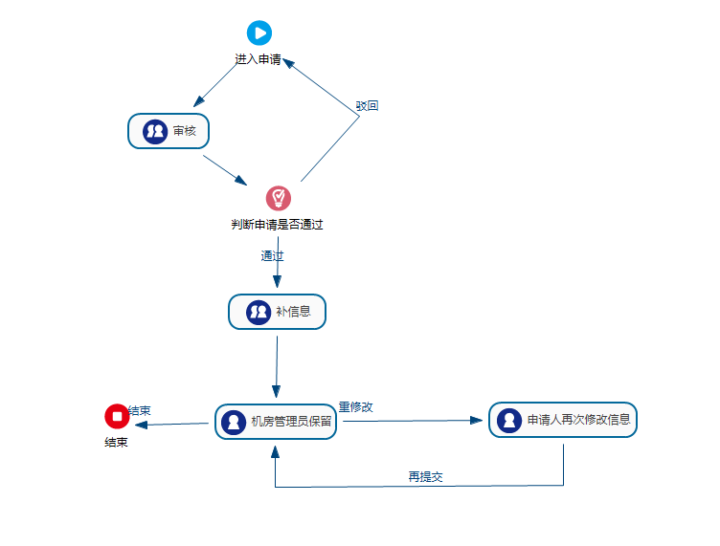

本流程需要具有“科长”、“处长”、“机房管理员”三个角色的人员来进行操作。申请人发出申请信息，三个操作人对该申请信息进行操作，如果有一个通过审核，就进入到补信息节点。补信息节点操作人员为没有对该申请信息审核过的操作人员。

* 进入申请

该节点主要填写机房进入信息，和设备信息。

* 审核节点

该节点有南宁中支科技处科长、处长、机房管理员岗位的人来集体审核，只要有任何一人审核通过则就算申请通过，流程继续向下流转；如果都没有审核通过，则会将申请信息驳回给申请人修改。

* 判断申请是否通过节点

如果申请通过，则流程会分支为2条，其中一条流向申请人修改信息，另外一条流向“补信息”节点。

* 补信息节点

如果在“审核节点”，每个人都进行了审核处理，那么流程将不会在该节点停留，否则将会停留在该节点，直到在“审核节点”中没有处理过审核的人完成审核。

* 机房管理员保留节点

当申请人修改信息、补信息节点完成相关任务后，流程将流转到该节点。机房管理员可以在该节点上停留相当长的时间，直到认为所有的信息都正确无误后可以结束流程；如果认为有申请信息需要修改，那么可以将流程指向到“修改人修改”节点。

* 修改人修改节点

在该节点中，申请人可以修改完善相关信息。

## 进入类别维护

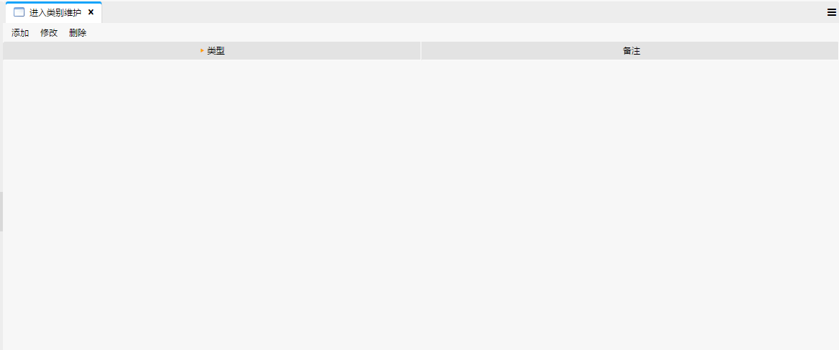

该功能维护进入机房的类别，通过“添加”、“修改”、“删除”3个功能按钮对数据进行维护。

该功能页面仅对具有“机房管理员”岗位的人员开放。

* 添加

点击该按钮弹出对话框如下图，其中类型是必填字段。

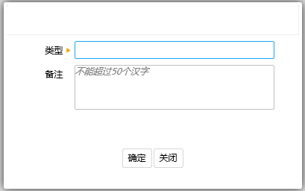

* 修改

点击该按钮弹出如上图一样的对话框，可以修改相关信息。

* 删除

点击该按钮，将删除表格中当前的记录。

## 机房信息维护

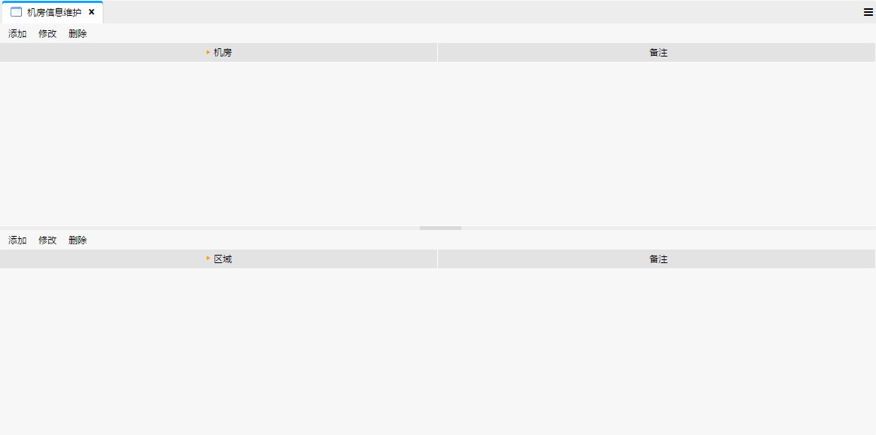

该功能分为上下两部分，其中上部是机房信息，下部是对应机房的区域信息。该功能页面仅对具有“机房管理员”岗位的人员开放。每一部分可以通过“添加”、“修改”、“删除”功能按钮对数据进行操作。

## 申请进入

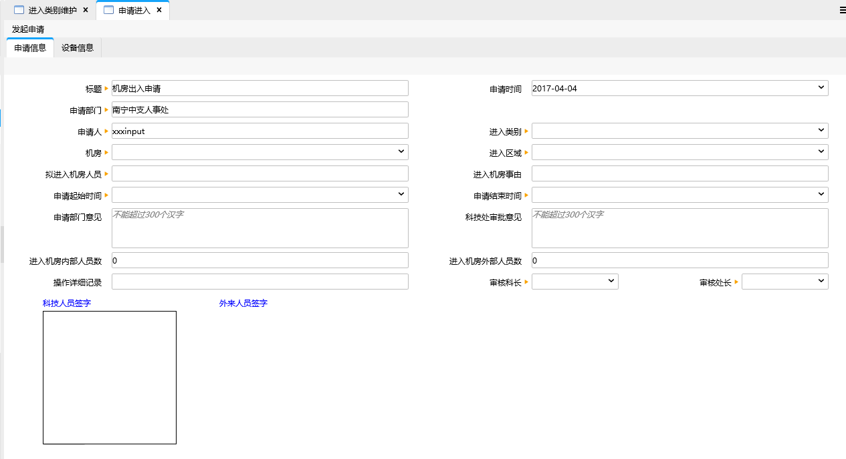

该功能页面是申请进入机房的页面，申请人需要填写相关信息。标有红色星号的都是必填的信息，其中进入类别就是6.1节中维护的信息；机房和区域就是6.2节维护的信息；申请起始时间和申请结束时间必须位于同一日历天内。选择申请起始时间，申请结束时间默认为申请起始结束时间的凌晨。审核科长和审核处长可以下拉选择本部门中需要审核的科长和处长。

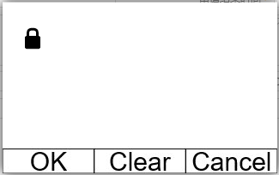

科技人员签字、外来人员签字是通过外接手写板进行内容输入的，当点击这两个链接时将出现如上对话框。点击“OK”将会把内容数据填充到主界面上，点击“Clear”会重置当前的手写签名，点击“Cancel”会隐藏手写签名对话框。

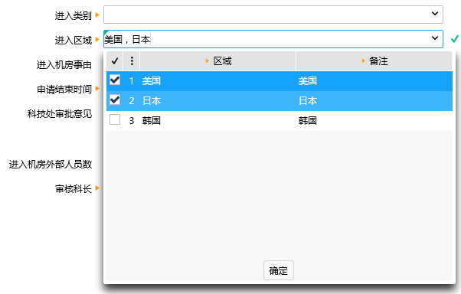

进入类别是下拉框，可以勾选合适的区域，而且进入区域下拉框是多选，可以勾选多条，显示会用中文逗号分隔开。

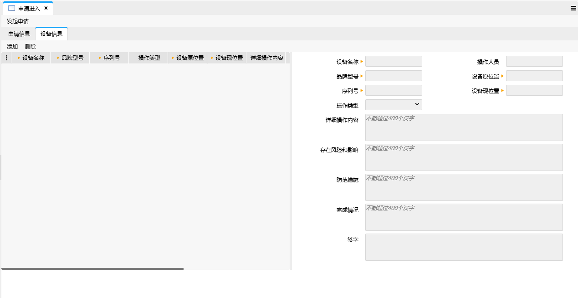

设备信息页面主要表示进入机房需要操作的设备信息，有“添加”“删除”两个按钮。

点击添加按钮会在表格中新增一条记录，点击删除会删除表格的当前记录。

* 发起流程

机房进入信息和设备信息录入完成之后，点击该按钮将会保存数据，并发起申请流程。前提条件是所有必填信息都已经填写，申请人也签字完毕。

## 审核

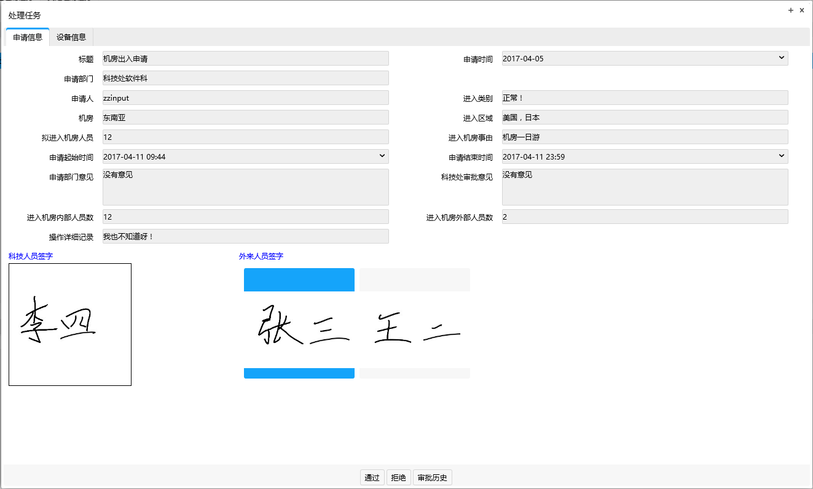审核申请人的申请信息，可以查看申请信息和设备信息。也可以同意或驳回或查看审批历史。

* 通过

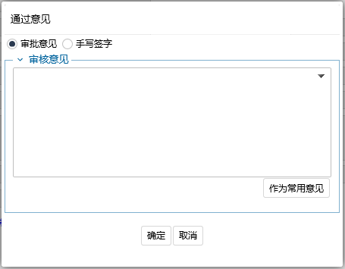

点击通过按钮会弹出一个审批意见的对话框。意见可以用文字的方式，也可以用手写签名的方式。

* 拒绝

拒绝按钮和通过按钮类似。

* 审批历史

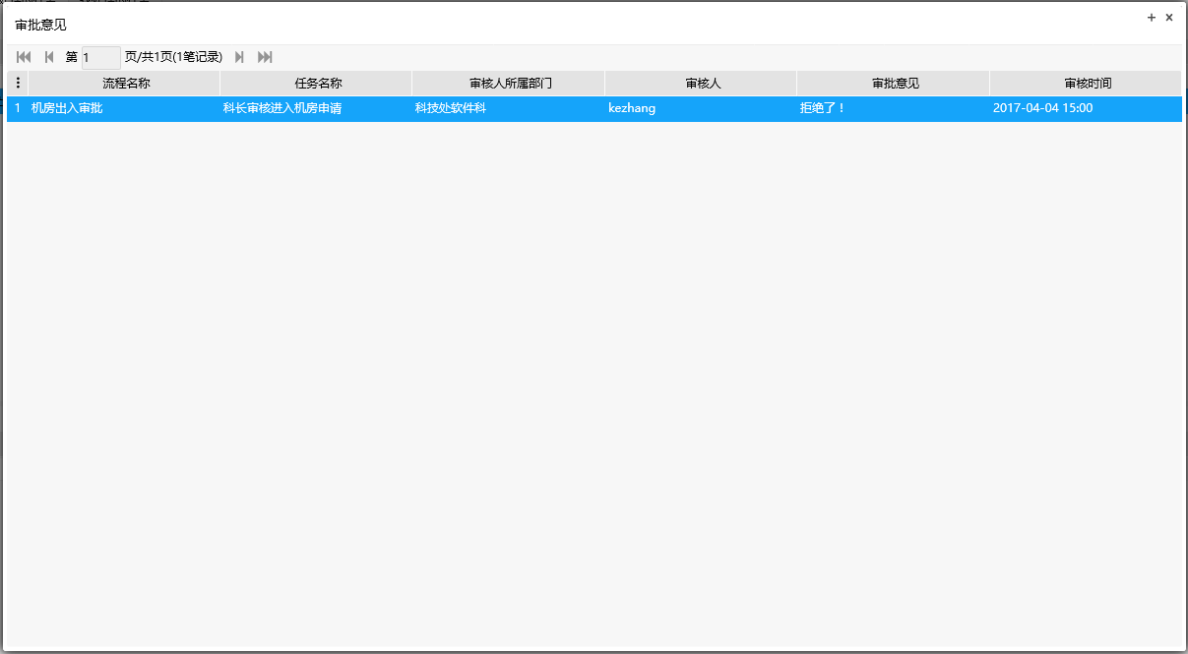

点击审批历史，可以看到已经审核的人给出的意见，审核时间。如果是签名方式的审核，通过鼠标悬浮可以看到签名图片。

## 补信息

如果在审核过程中，有人没有处理审核任务，那么需要在这个节点补审核。补信息和审核节点操作类似，详细操作见6.4审核。补信息和审核节点不同的地方是没有拒绝按钮。

## 机房管理员保留

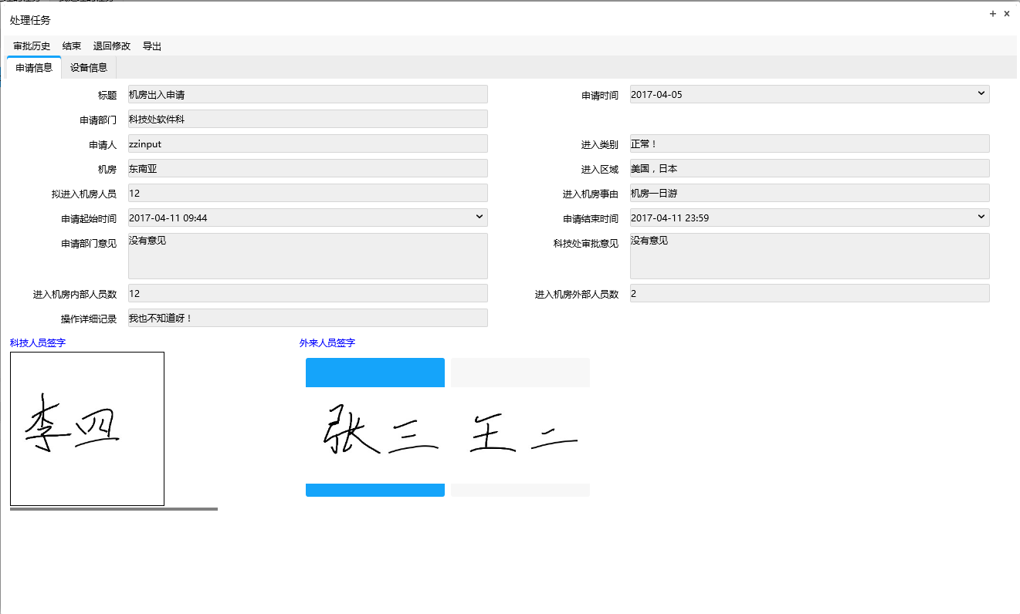

机房管理员在这个节点可以停留足够长的时间，从而确定本次进入机房的信息数据是否完善正确，如果需要进一步修改完善则可以退到申请修改节点，否则可以直接结束流程，一旦结束则不能修改任务信息。

* 审批历史

如上6.4审核的审核历史

* 结束

如上6.4的意见对话框。该按钮会结束掉整个流程。

* 返回修改

如上6.4的意见对话框。该按钮会让申请人重新修改申请信息和设备信息。

* 导出

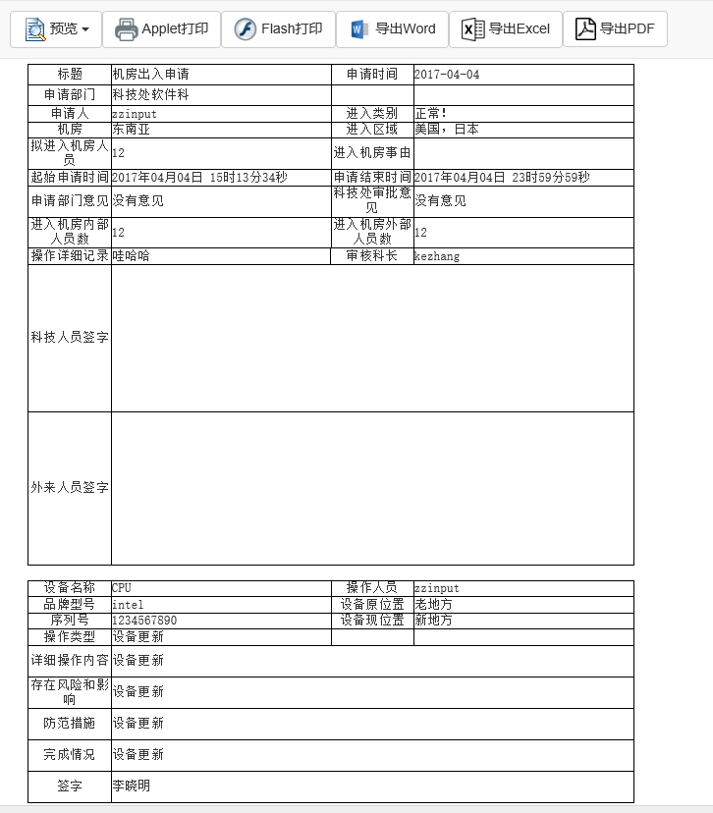

点击导出会出现导出页面，操作人可以根据自己的需要导出需要导出的格式。

## 申请人再次修改

在6.6节中，机房管理员退回到本节点，申请人可以根据实际情况来修改完善进入机房的信息，然后再提交给机房管理员。其中审核科长和审核处长不能再次修改。操作界面和6.3的申请界面类似。

# 软件项目管理

## 集中立项申报时间维护

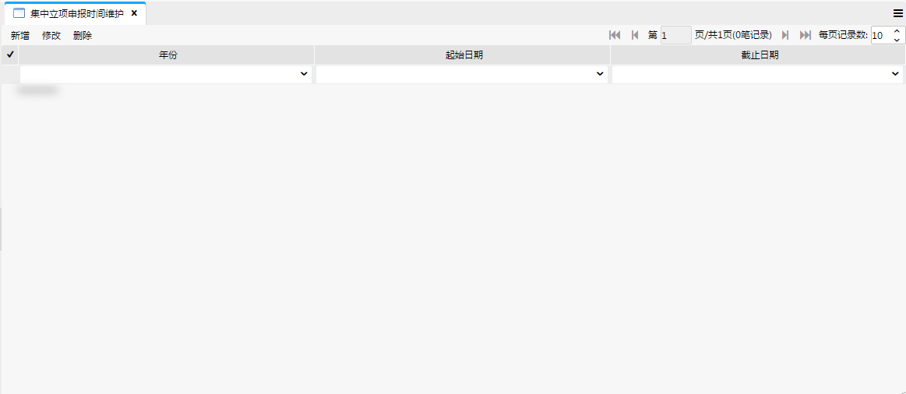

该功能是维护集中申报时间的。

* 新增

点击该按钮将弹出如下对话框，年份默认是当前年份。年份、起始日期、截至日期必填。连续几年默认是1，可以调整，系统则根据这个值生成联系若干年的数据。

* 修改

点击该按钮将弹出当前记录数据的对话框，可以修改相关数据。

* 删除

点击该按钮将删除表格中的当前记录数据。

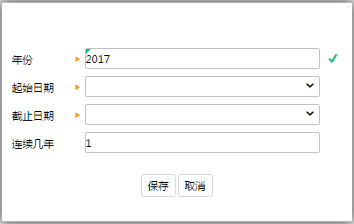

## 立项申请流程

本流程使用到了“立项审核员”、“处长”、“行领导”3个角色。

* 立项审核员

基础运维科审核节点是由科技处硬件科下具有立项审核员岗位的人来处理任务

* 处长

处领导审核节点时需要具有处长岗位的人来处理任务

* 行领导

若项目申请被驳回，可能是需要上传申请人相应部门中具有行领导岗位的人的签字文件

### 立项申请流程

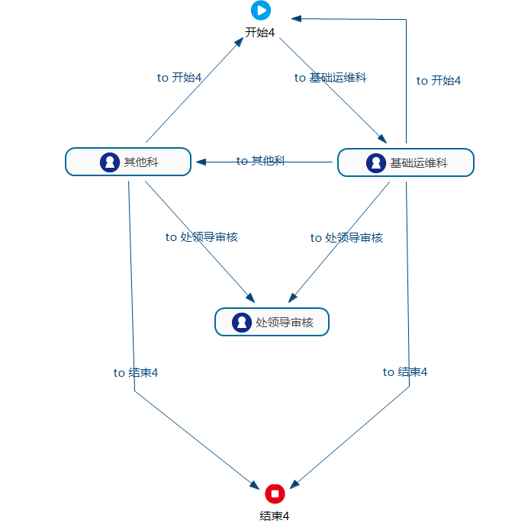

* 基础运维科节点

申请开始后，该节点是由申请人所选的立项审核员进行审核，如果是同意申请可以选择直接立项，也可以选择需要处领导进行审核；如果不同意，可以直接结束此次申请，也可以返回给申请人进行对应的调整后再次申请。

* 其他科节点

其他科节点审核是由基础运维科节点所选择科室中具有立项审核员岗位的用户来进行此次任务的处理；同意与不同意的流程与基础运维科节点一致。

* 处领导审核

处领导审核节点是由基础运维科或其他科审核时所选择的处长来进行此次任务的处理，不管处长同意或不同意，处长审核的结果都会原路返回给选择处长的人来进行后续的审核。

#### 开始申请

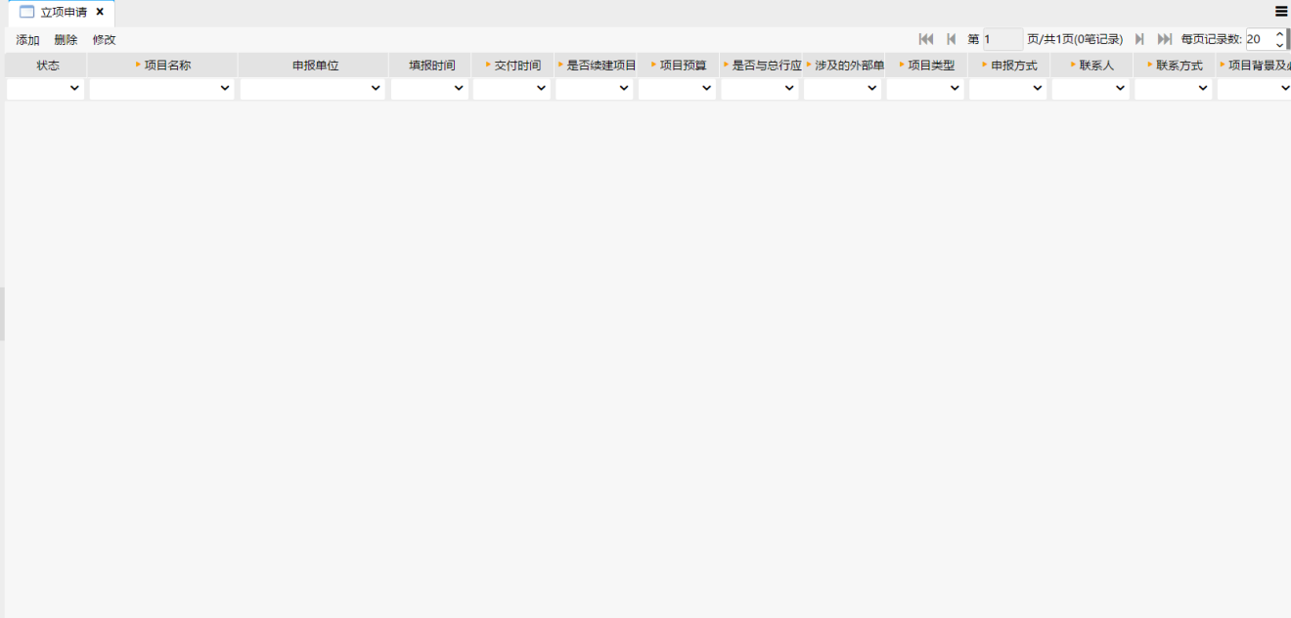

这是没有数据时立项申请的主页面，上面是分页导航条和“添加”、“删除”、“修改”按钮。若已存在数据，则“修改”按钮后还会多出一个“提交基础运维科”按钮，如下图：

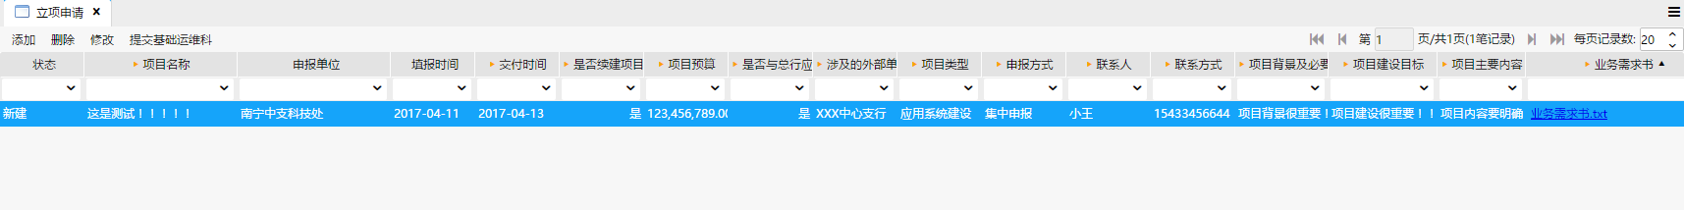

* 添加

点击该按钮，将弹出如下对话框，此时主界面的表格中将出现一条新记录。下方的“提交基础运维科”则是将当前编辑的表单保存并提交到基础运维科节点审核。

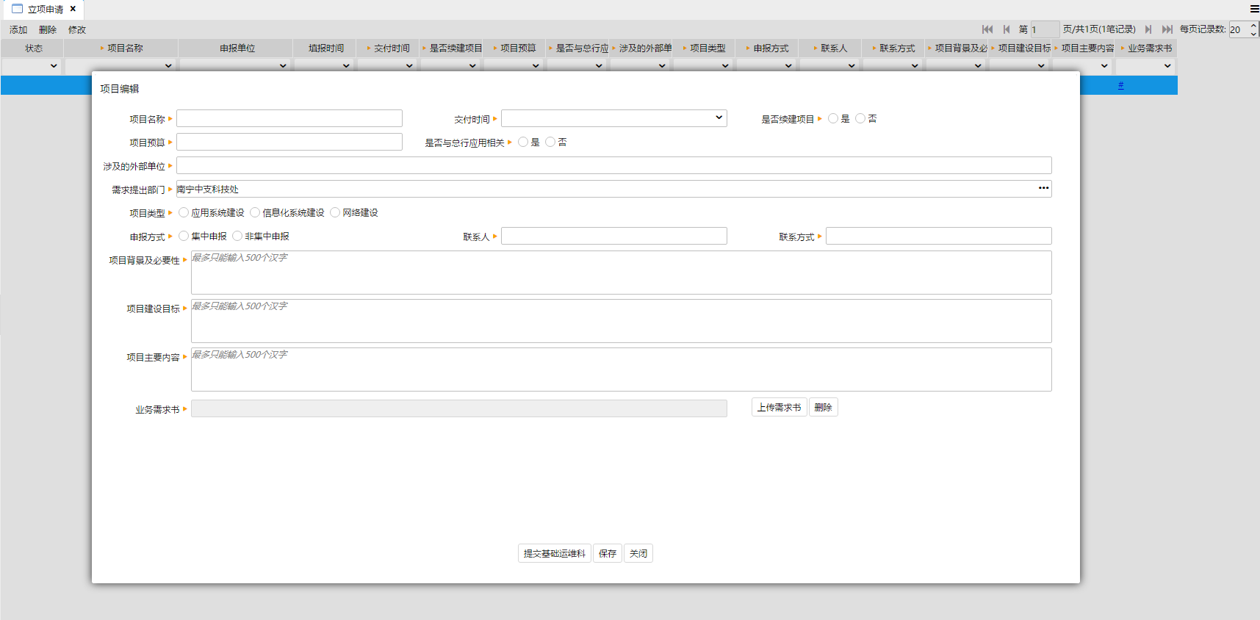

在编辑立项申请信息的过程中，所有标有红色小三角的项都是必填的，下面将着重介绍“申报方式”这一项。

申报方式：如果申请时的时间处于7.1节中维护的时间之内，则只能选择“集中式申报”，否则只能选择“非集中式申报”。

申报信息填写后，点击“保存”按钮将保存数据，同时关闭对话框；若点击“提交基础运维科”则会弹出选择项目审核员的界面，如下图：

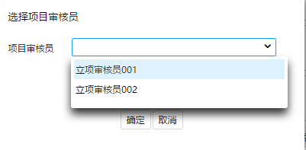

选择完项目审核员（注：这里的项目审核员是 科技处硬件科中具有立项审核员角色的用户，若下拉框中没有用户，请联系系统管理员维护对应角色及其用户即可），点击“确定”就会提交到基础运维科审核。

主界面中的表格展示的是所有申请的（尚未申请的）立项数据，对于已经申请的数据，“删除”、“修改”、“提交基础运维科”按钮将不能点击。若存在尚未提交的数据，点击上方的“提交基础运维科”按钮，就会弹出选择项目审核员的界面，完成相应的选择操作点击“确定”即可提交到基础运维科进行审核。

#### 基础运维科审核

申请操作方式参考7.2.1.1小节。申请后流程将流转到基础运维科审核节点，当申请人所选择的项目审核员登录后可以看到系统右下角有任务提示信息或者打开“待办任务”页面可以看到自己的任务。如下图所示：

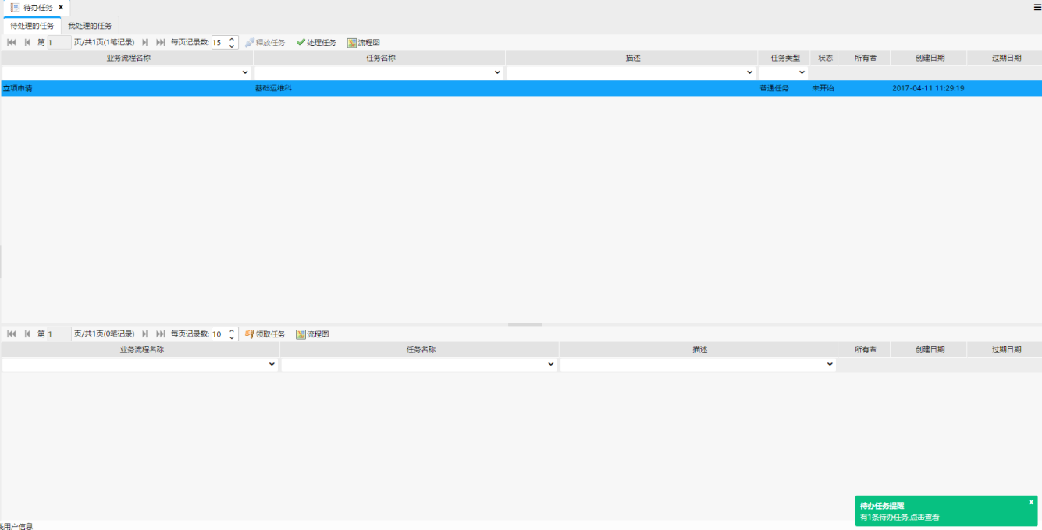

可以点击提示信息打开待办任务界面，也可以在系统左侧的菜单树中点击待办任务菜单打开该页面。

在待办任务中上部就是我的待办任务列表。

* 流程图

点击该按钮将显示当前记录的流程图，流程图显示了流程的运行情况和当前节点的位置，如下图。

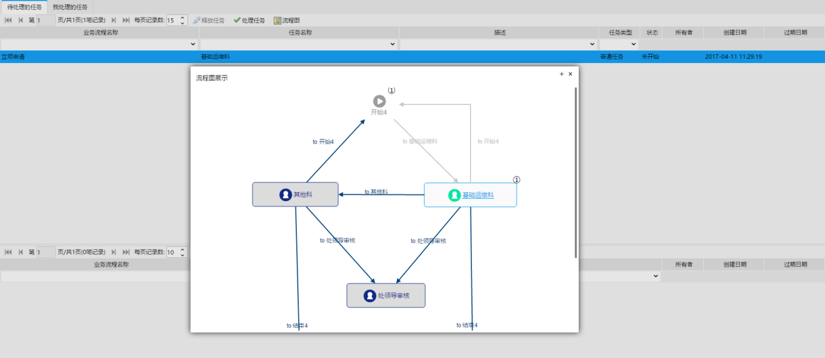

* 处理任务

点击该按钮将打开该任务所对应的处理页面，如下图：

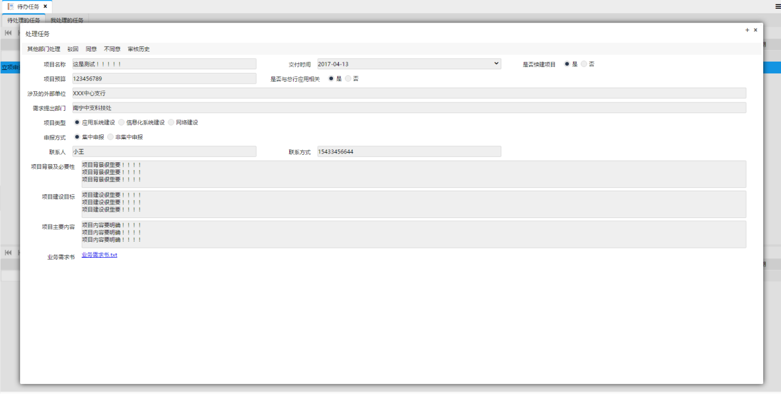

该界面顶部是操作按钮；主体部分是申请人填写的申请信息。

* 其他部门处理

点击该按钮打开如下图所示对话框，选择想要指定的科室，点击“确定”按钮就会将此任务交给所选的科室中具有立项审核员角色的人进行此次任务的处理。

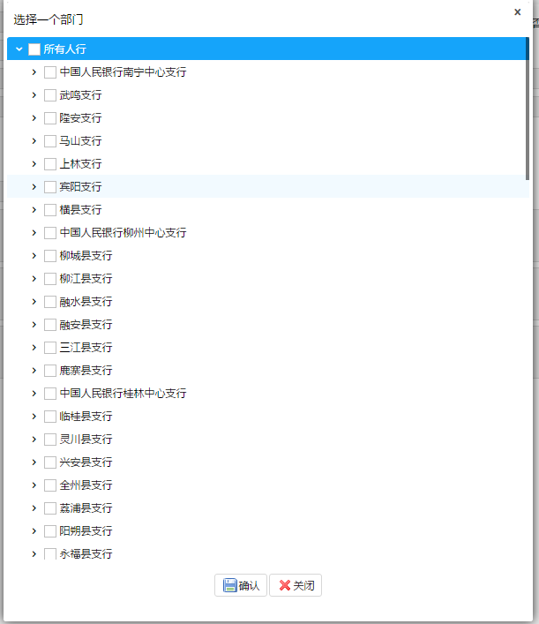

* 驳回

点击“驳回”按钮，会弹出如下对话框：

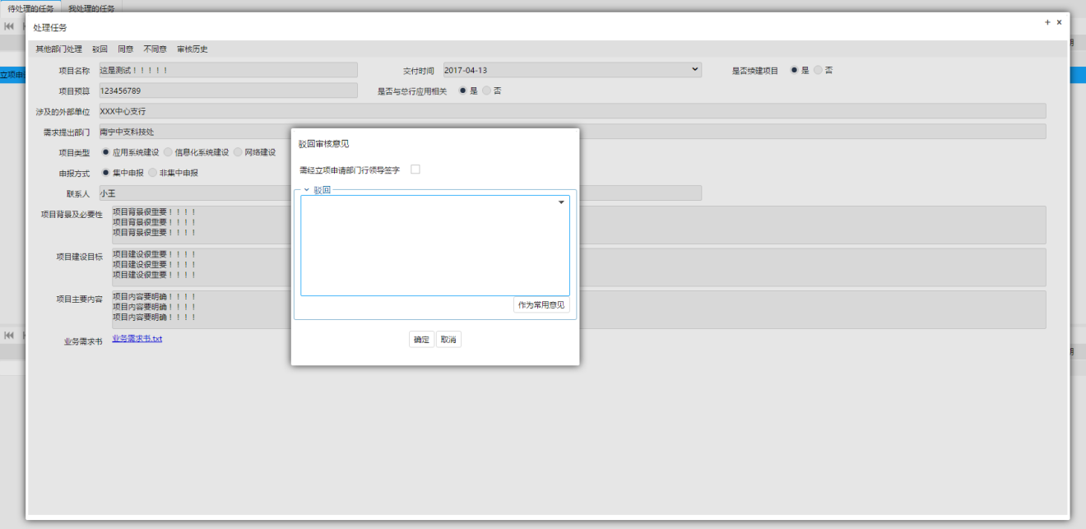

本框中可输入审核意见，也可点击文本框右上角的小箭头选择 常用意见；点击“作为常用意见”按钮时，可将当前文本框中的内容作为常用意见进行保存。勾选“需经立项申请部门行领导签字”时，申请人需要上传行领导签字文件。

* 同意

点击“同意”按钮，会弹出如下对话框：

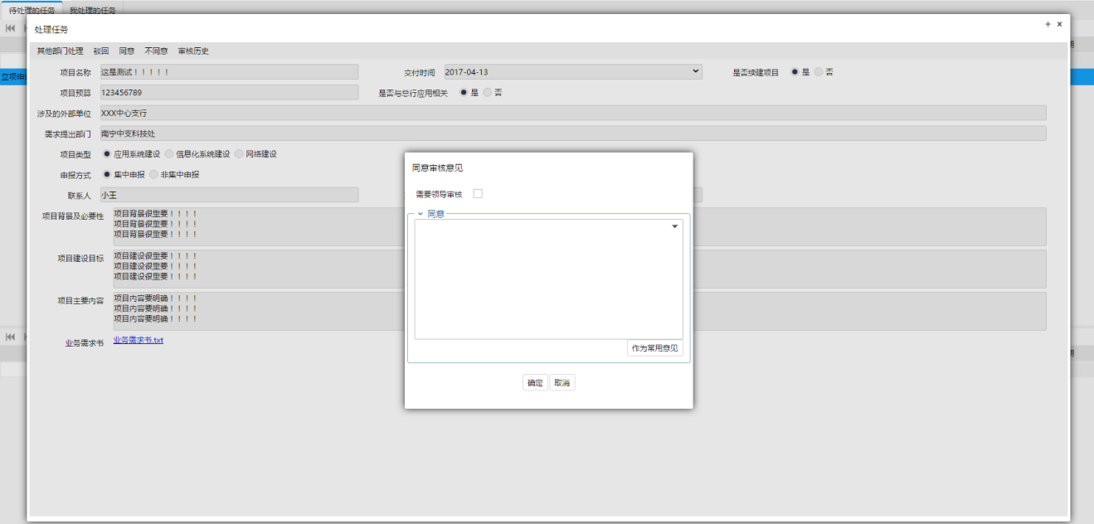

文本编辑框与驳回时的文本框操作方式一致；未勾选需要领导审核时，点击“确定”按钮，则会确认立项，完成整个流程；勾选需要领导审核时，会出现处长选择框，如下图：

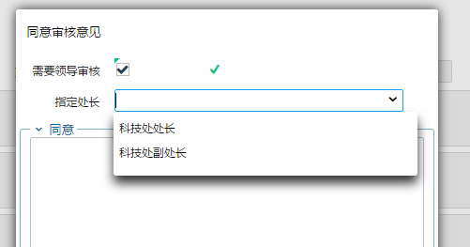

选择完处长，点击“确定”按钮，流程将会流转到处领导审核节点。

* 不同意

点击“不同意”按钮，会弹出如下对话框：

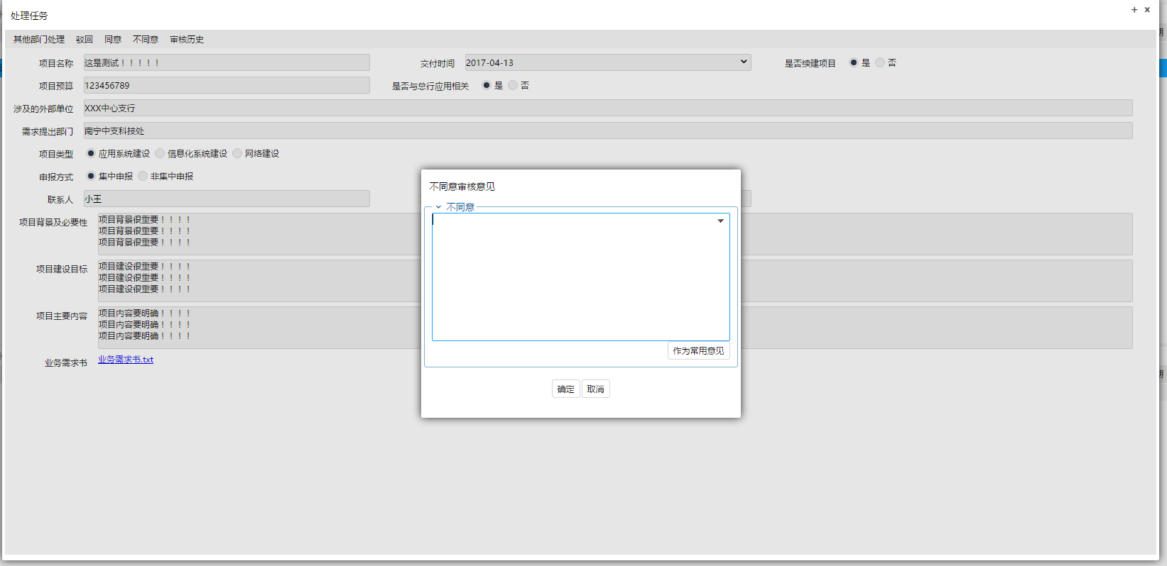

填写完审核意见，点击“确定”按钮，就会结束此次立项申请流程。

#### 其他科

当基础运维科审核时选择的其他科室的立项审核员登陆系统后，也会有7.2.1.2中代办任务提醒，按照之前操作方式操作即可。

其他科审核的界面与基础运维科审核界面的操作方法类似，界面如下图：

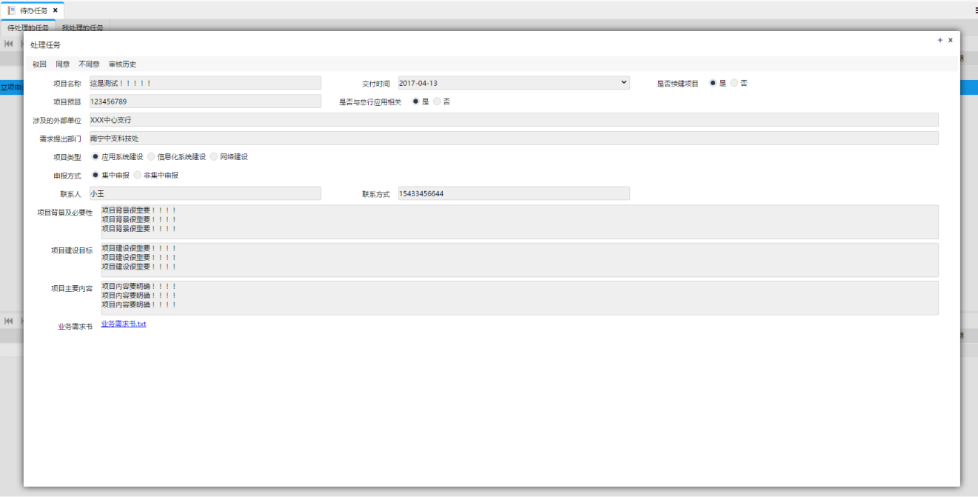

页面的左上方是操作按钮，分别是：“驳回”、“同意”、“不同意”、“审核历史”。

其操作方式与7.2.1.2中 的按钮操作方式一致。

#### 处领导审核

当由基础运维科审核或其他科审核时指定的处领导登陆系统后，会有代办任务提醒，根据之前7.2.1.2中代办任务的操作方式即可。

处领导审核界面如下图：

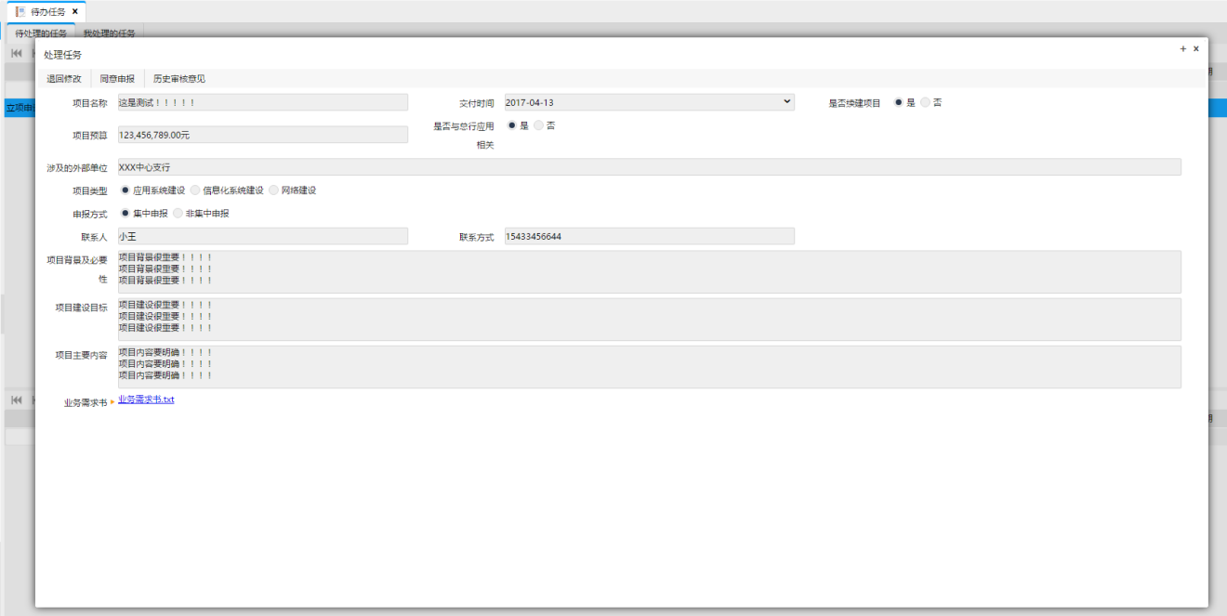

页面左上方为功能按钮，分别是：“退回修改”、“同意申报”、“历史审核意见”。

同意（“同意申报”按钮）与驳回（“退回修改”按钮）操作均与7.2.1.2中的操作类似，按照之前操作方式操作即可。

当处领导审核节点完成时，流程会返回给指定该领导的立项审核员进行后续的操作。

#### 申请人修改节点

当立项审核员审核驳回申请时，立项申请人登陆系统即可在代办任务中查看被驳回的申请，代办任务操作方式如7.2.1.2。

申请人修改页面如下：

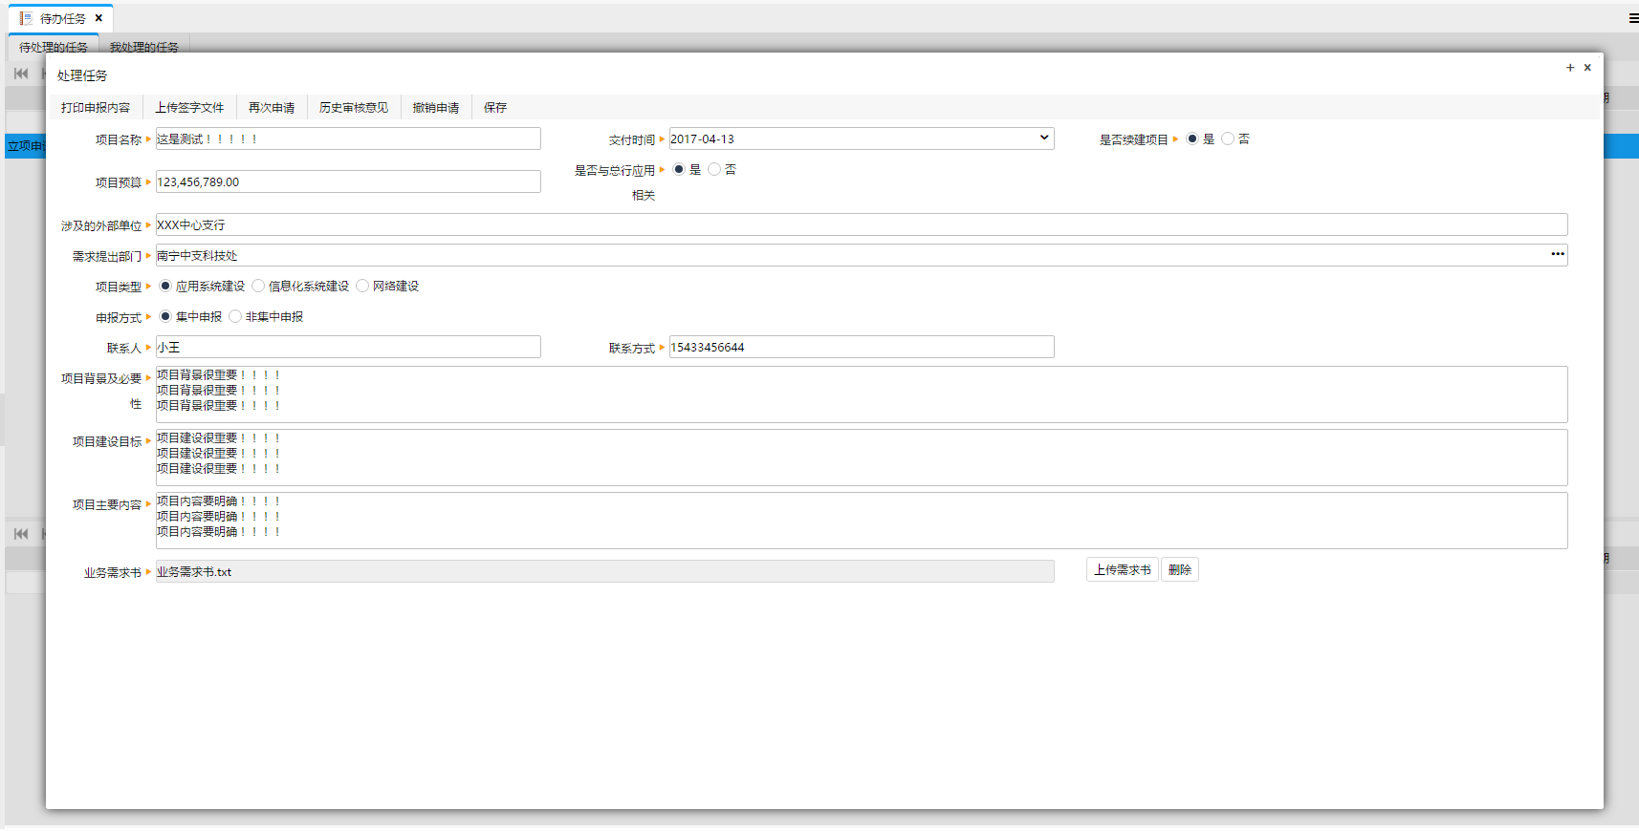

页面左上方为功能按钮，分别是：“打印申报内容”、“上传签字文件”、“再次申请”、“历史审核意见”、“撤销申请”、“保存”。页面主要内容则是被驳回的申请信息。

* 打印申报内容

点击“打印申报内容”按钮，会弹出如下界面：

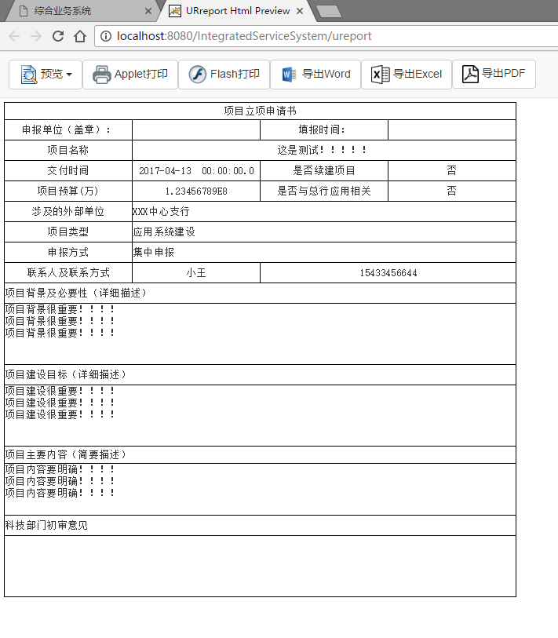

可根据需要导出不同的文件类型。

* 上传签字文件

点击“上传签字文件”按钮，会出现如下页面：

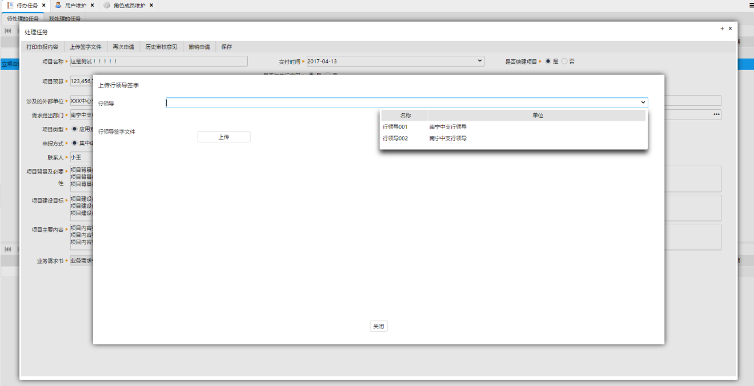

行领导 下拉框中会显示申请人所属中支中 具有行领导角色的用户，选择完行领导（注：这里需先选择行领导，否则无法点击“上传”按钮），点击“上传”按钮 选择对应行领导的签字图片，上传完后，如下图：

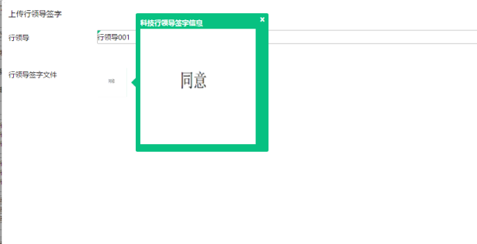

* 再次申请

点击“再次申请”按钮，会将当前页面的数据保存并提交到上一节点审核的立项审核员进行后续操作。

* 历史审核意见

点击“历史审核意见”按钮，会出现如下对话框：

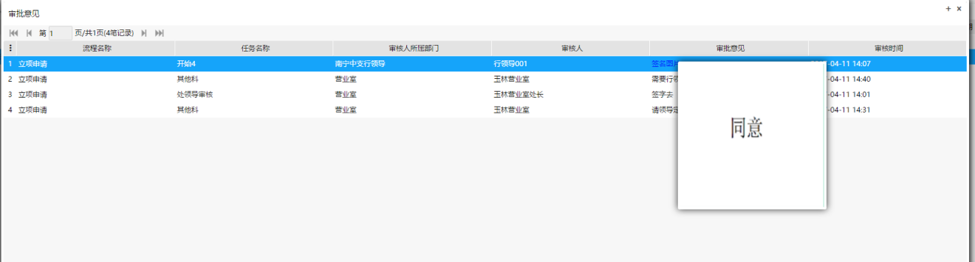

这里可以看见流程中各个节点的审核意见及其审核人以及审核人所属部门和审核时间，也可以看见行领导的签字文件。

* 撤销申请

点击“撤销申请”按钮，会撤销当前的申请,撤销的这条申请无法删除以及再次提交。

* 保存

点击“保存”按钮，会将修改的数据保存。

## 项目报备

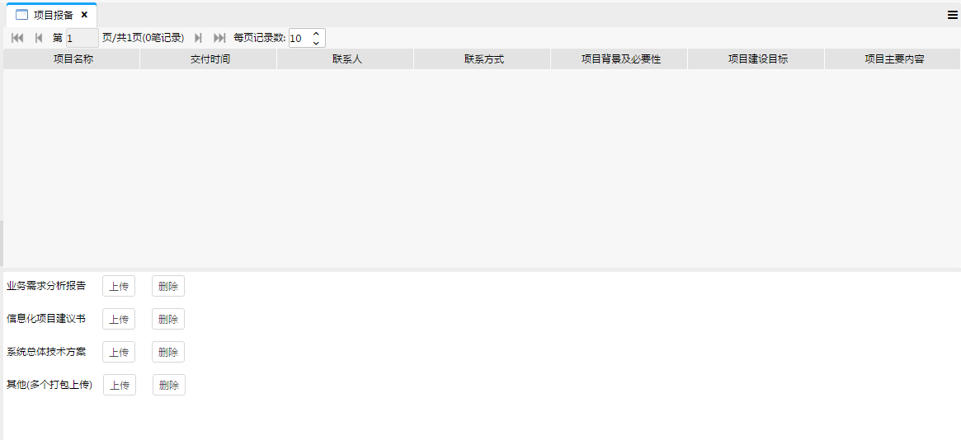

该界面分为上下两部分，上部是已经通过立项的项目信息；下部是每个项目信息所对应的报备文件。

上传按钮将上传所对应的文件，删除将删除所以的上传文件。

## 项目组维护

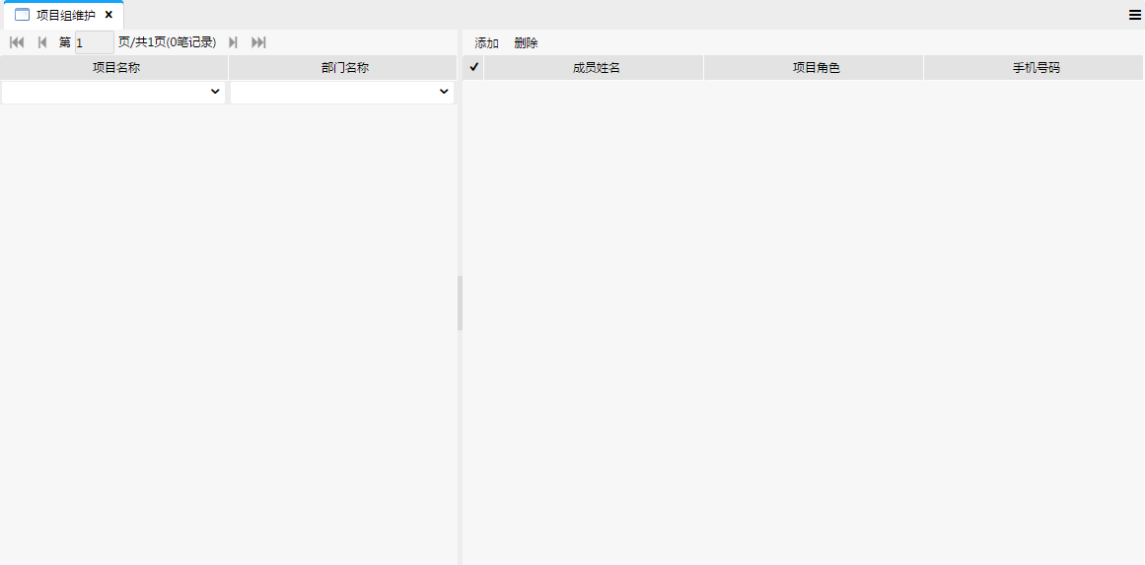

该界面分为左右两部分，左边是通过立项审核的项目信息，右边是项目所对应的项目组成员信息。

## 问题管理

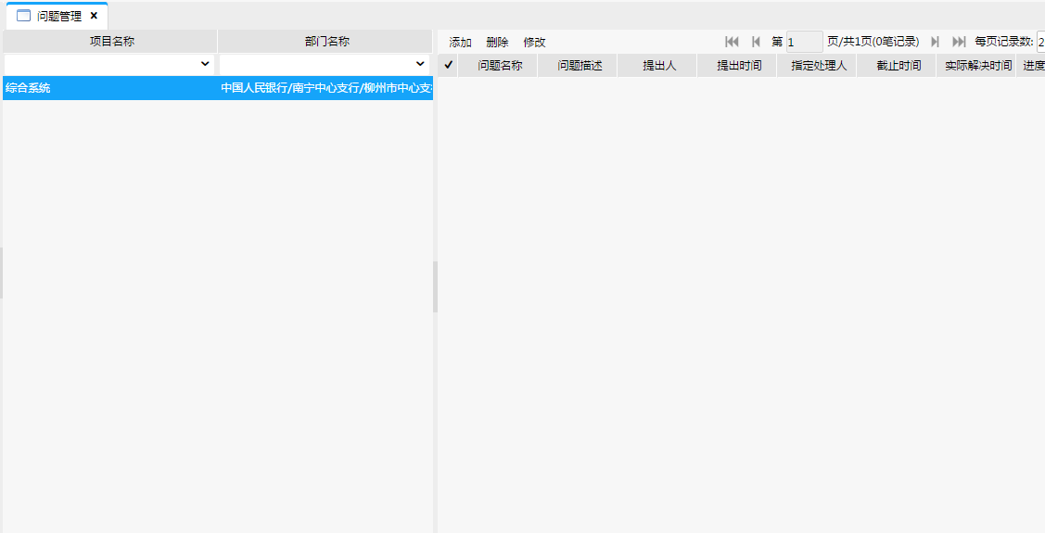

该界面分为左右两部分，左边是通过立项申请的项目信息，右边是项目所对应的问题信息。登录人只有参与了某些项目才能在该页面中看到相应的项目信息。

* 添加

点击该按钮后如下图信息编辑界面，需要填写问题信息，如果有附件则可以上传相应的附件信息。

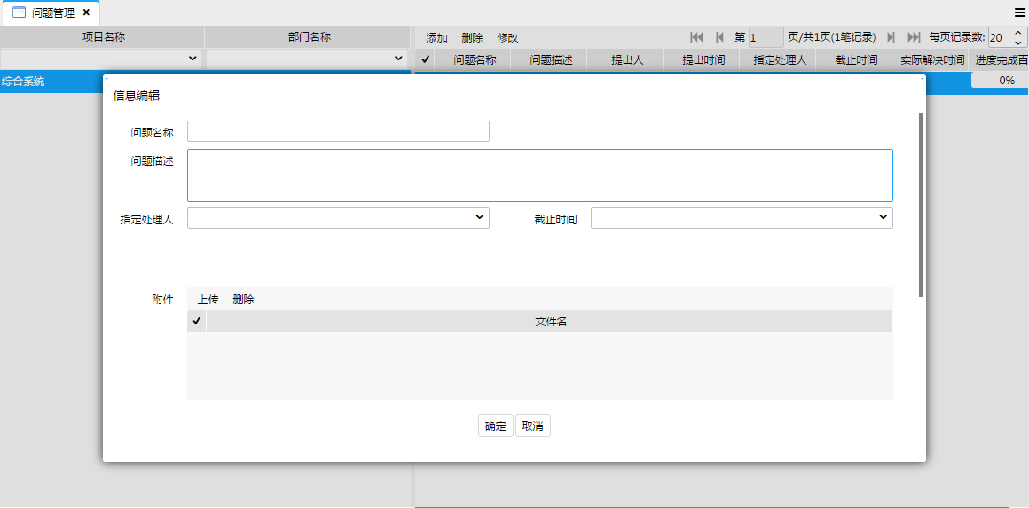

其中指定处理人指的是该问题由项目组中那个人来负责处理，指定后，相应的人打开“我的问题”页面将会看到这个问题信息。

* 修改

点击该按钮或双击问题表格数据行将打开信息编辑对话框如上图。

* 删除

将删除当前问题数据。

## 我的问题

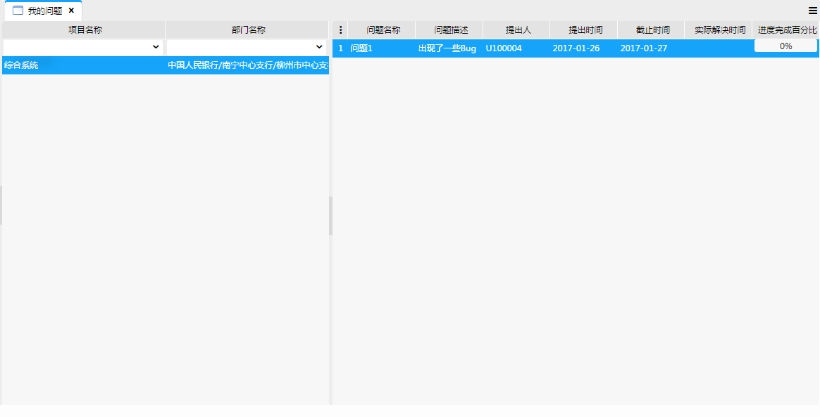

项目组中的人打开该页面后，将会看到7.5节中分给自己的问题。双击问题表格数据行打开信息编辑界面如下图，只能修改进度百分比的信息。

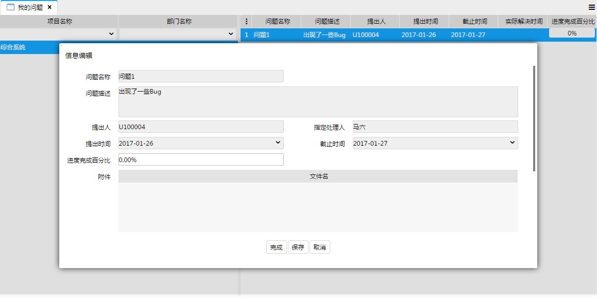

点击“保存”保存数据，点击“完成”则自动将进度百分比设置为100%，保存数据后将不能再编辑。

## 任务管理

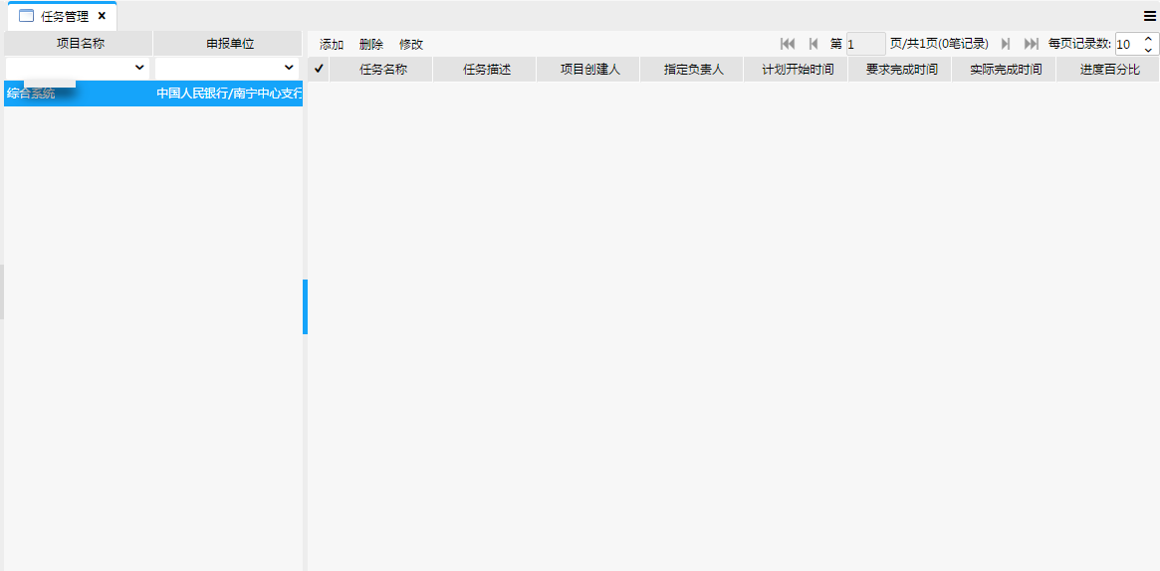

任务管理与问题管理类似，在此不再赘述。

## 我的任务

我的任务与我的问题类似，在此不再赘述。

## 软件项目变更

软件项目变更分为科技部门提出的变更和业务部门提出的变更。

### 科技部门提出软件项目变更

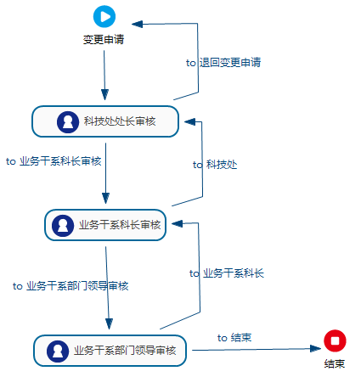

### 业务部门提出软件项目变更

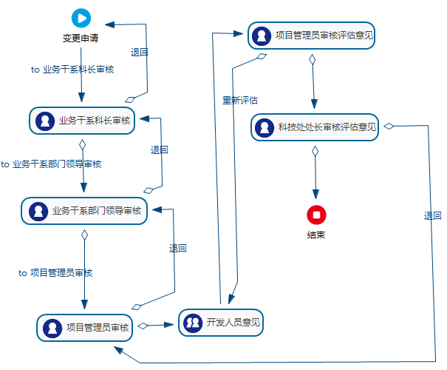

# 工作计划管理

工作计划主要有“综合员”“科长”“处理人”三种角色的人员操作。部门中每个人都可以具有“处理人”的角色。首先综合员发布一条工作计划并添加科长。科长再接到工作计划时可以添加工作计划处理人，以及填写自己的完成情况，还能查看处理人的完成情况。处理人只能操作自己的完成情况，一旦处理人完成自己的工作情况，不能再次修改。

## 工作计划

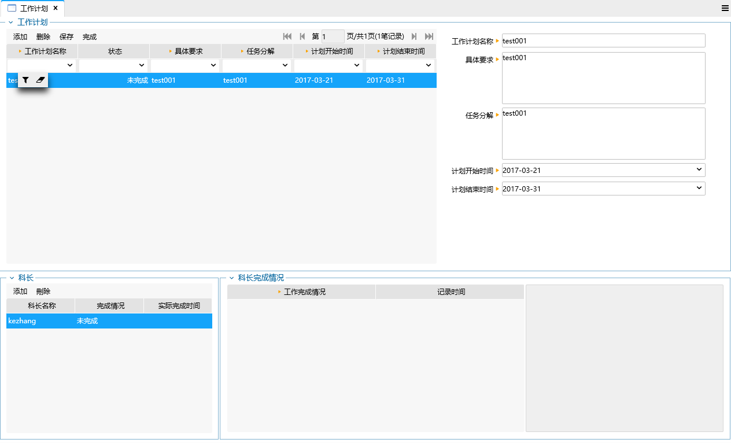

工作计划页面可以操作工作计划内容和科长，并且查看科长的工作计划。

* 工作计划-添加

该按钮会在工作计划表格中添加一条工作计划，并且在表单中可以修改。

* 工作计划-删除

该按钮会删除当前记录的一条工作计划。

* 工作计划-保存

该按钮会保存已经修改的工作计划，以及添加的科长。

* 工作计划-完成

该按钮会会判断科长的工作是否完成，如果完成才能完成该任务

* 科长-添加

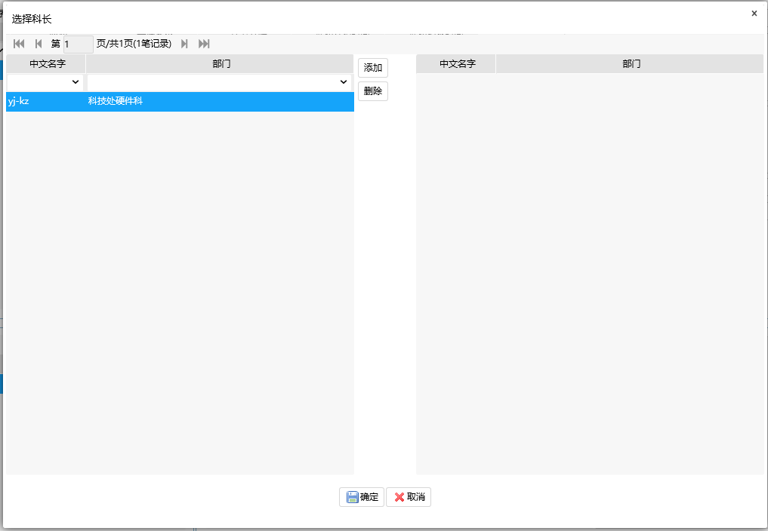

弹出科长选择下拉框，下拉框左边是本部门中可以添加的科长，右边是选择添加的科长，点击确定完成添加。

* 科长-删除

该按钮会删除当前记录的科长。

## 科长计划

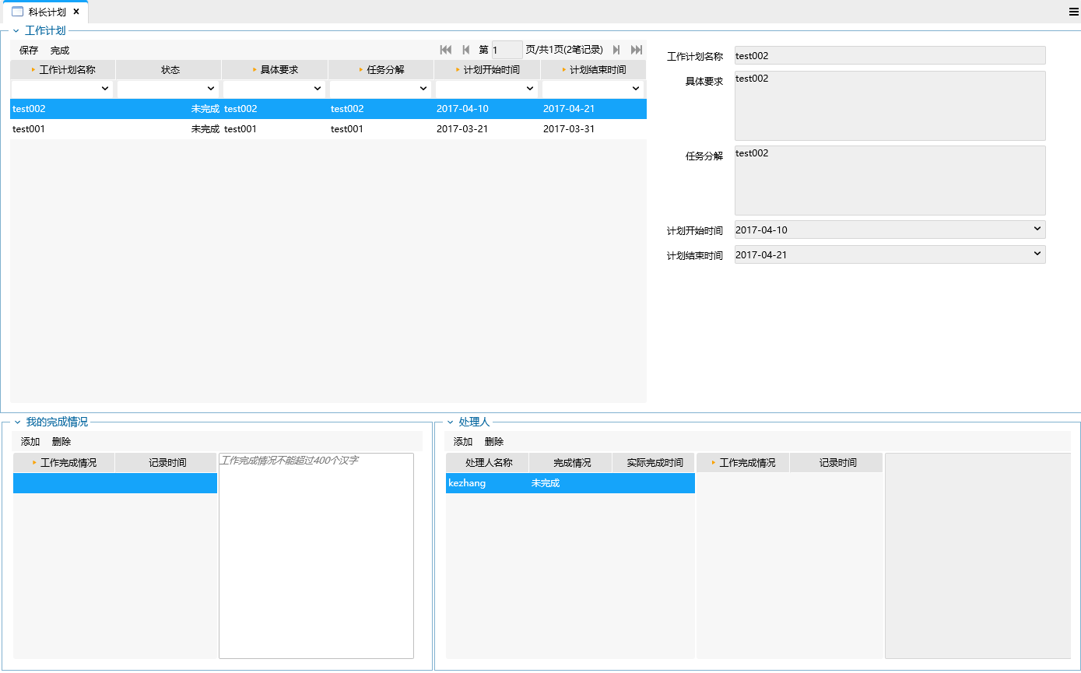

科长计划主要对本人完成情况的操作，以及对处理人的添加和处理人完成情况的查看。一旦完成不能修改。

* 工作计划-保存

该按钮会保存操作人自己的完成情况和操作人添加的处理人

* 工作计划-完成

该按钮只有在处理人的完成情况为完成的情况下才能操作。一旦该按钮操作成功，操作人不能再对自身的完成情况和处理人进行修改。

* 我的完成情况-添加

该按钮会在我的完成情况表格中新增一条完成情况，完成情况可以在表格右边的表单中进行编辑。

* 我的完成情况-删除

该按钮会删除当前记录的一条完成情况。

* 处理人-添加

参考8.1小节，科长添加按钮。唯一不同的是该按钮会列出所有该部门下的人员。

* 处理人-删除

该按钮会删除当前记录的一个处理人。

## 处理人计划

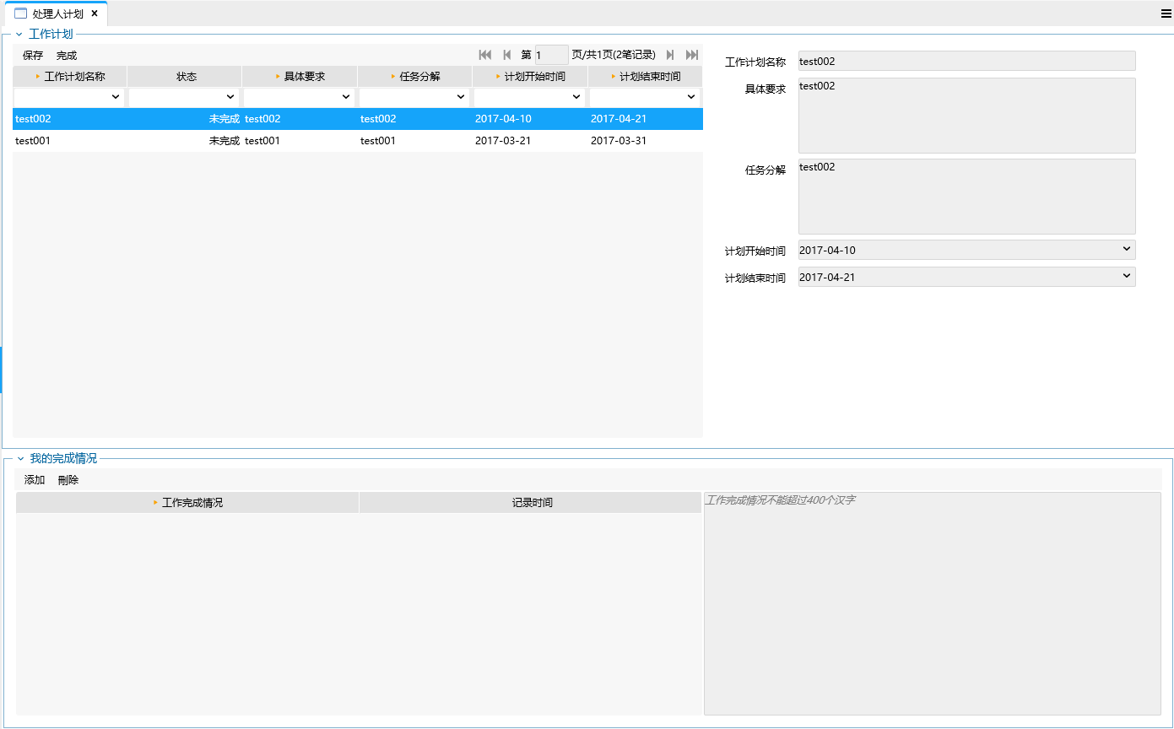

处理人计划只负责操作自己的完成情况。可以进行保存，添加和删除完成情况。

* 工作计划-保存

该按钮会保存已经录入的完成情况。

* 工作计划-完成

该按钮会完成当前记录的处理人操作的工作计划，如果点击该按钮，则不能再修改数据。

* 我的完成情况-添加

该按钮会在我的完成情况表格中新增一条完成情况记录。同时在表格右边的表单中可以进行编辑。

* 我的完成情况-删除

该按钮会删除当前记录的一条完成情况。

# 会议管理

该功能模块使用到了“会议审核员”、“会议参报员”、“会议管理员”3个角色。其中“会议审核员”可以审核会议计划；“会议参报员”在会议计划发布报名任务后可以添加相应人员进行报名；“会议管理员”可以查询所有的会议信息。

## 会议计划

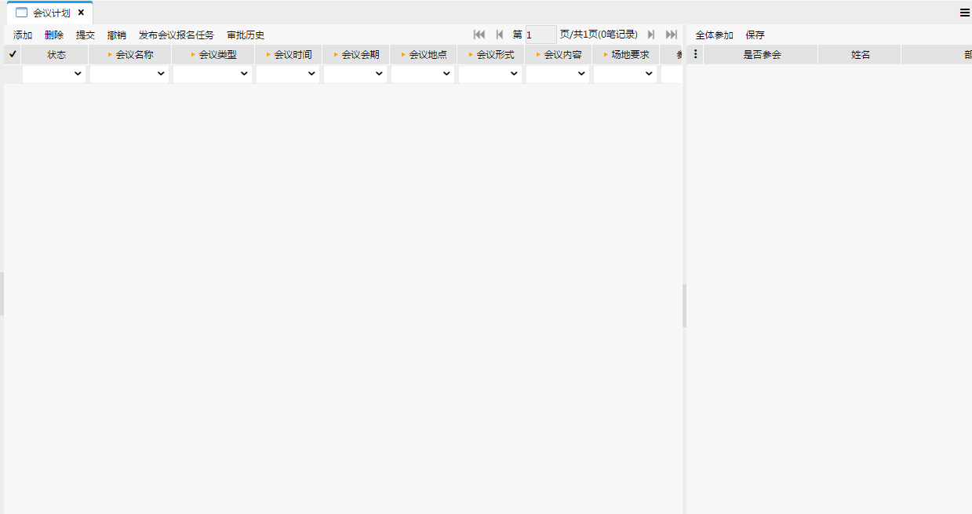

整体页面如上图所示，分为左右两部分，左边是会议计划信息，右边是参会人员信息。

* 添加

点击该按钮弹出如下图所示编辑框。

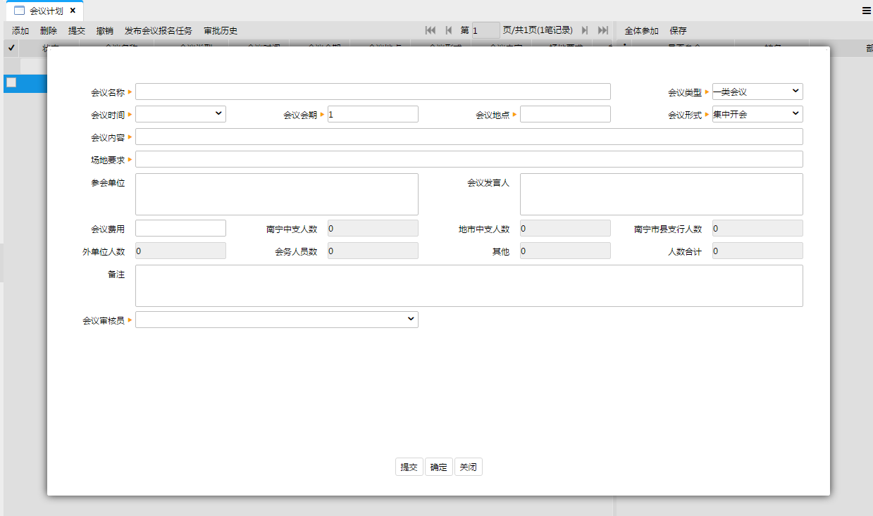

编辑相关信息后可以直接点击“确定”按钮进行保存，也可以直接点击“提交”按钮发起申请。

* 删除

只能删除尚未提交申请的记录数据。

* 提交

提交会议计划发起申请。

* 撤销

提交申请前或在会议开始时间之后都不能撤销。

* 发布会议报名任务

会议计划审核通过后，需要由申请人点击该按钮发布会议报名任务。首先出现如下所示的图，用来设置报名的期限。

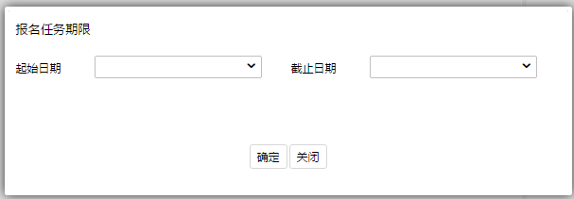

设置报名期限后，点击“确定”按钮则出现如下所示图，可以选择相应的部门，系统将向这些选择的部门发送报名任务，这些部门内的具有“会议参报员”角色的人将会在会议参报页面中看到相应的会议计划信息。

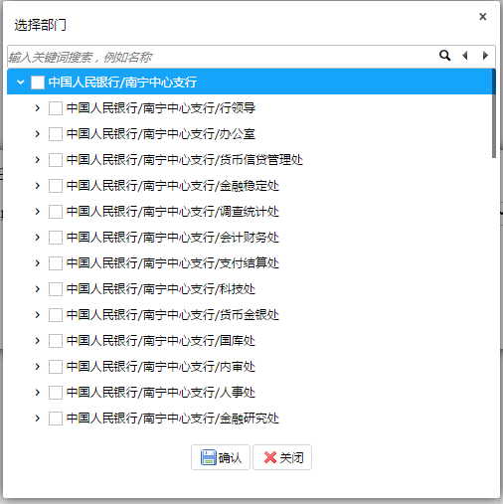

## 待审核工作计划

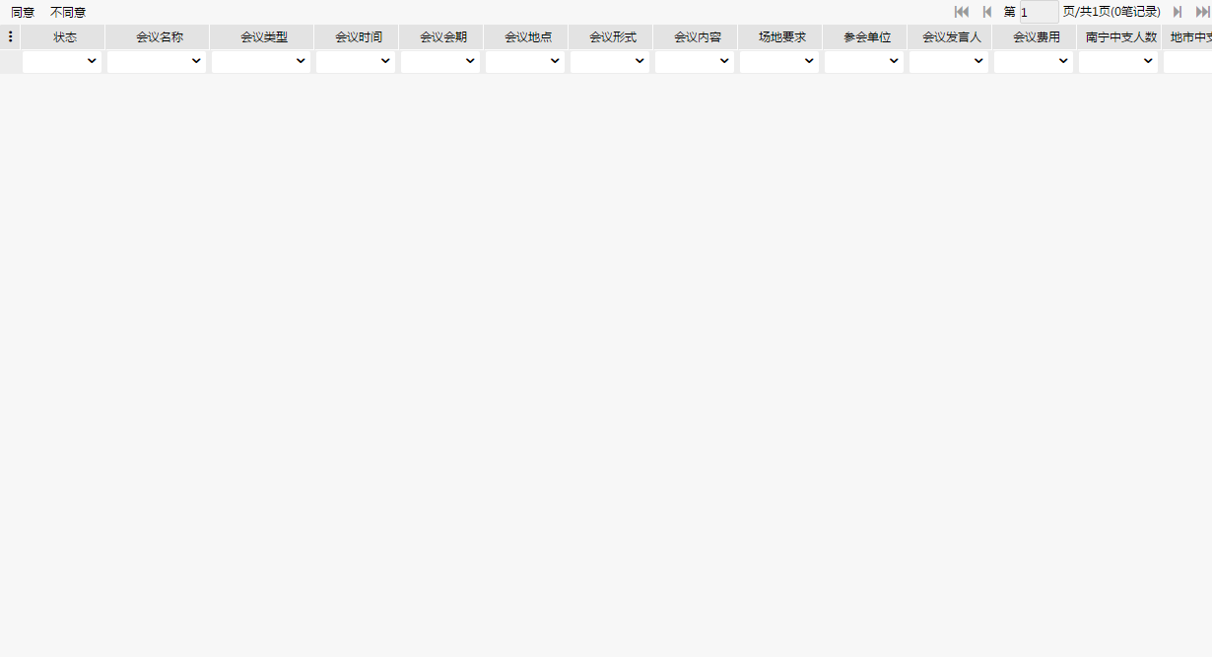

整体界面如上图所示，有同意和不同意两个按钮，点击后将出现弹出框，用来编辑审核意见。

* 同意

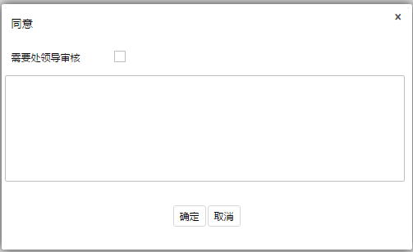

可以选择是否需要处领导进行审核。点击确定则完成本次审核任务。

* 不同意

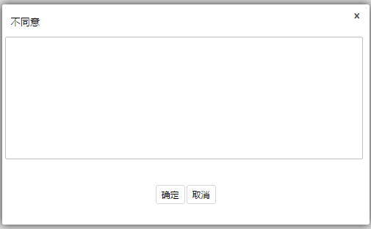

无论是“会议审核员”还是处领导，一旦不同意，则会将会议计划驳回到申请人那里，由申请人修改，申请人修改后可以再次提交申请。

## 会议参报

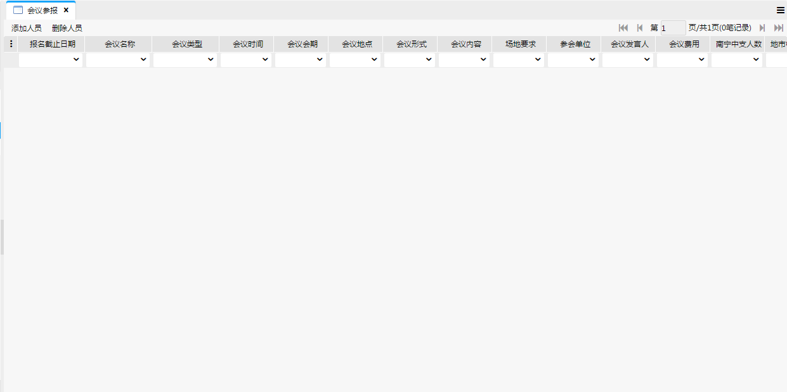

整体界面如上图所示。

具有“会议参报员”角色的人可以看到发送给自己所在部门的会议计划报名信息，在报名期限之内，可以点击“添加人员”按钮添加相应的参会人员，如下图所示。在报名期限之内可以随时添加报名人员。

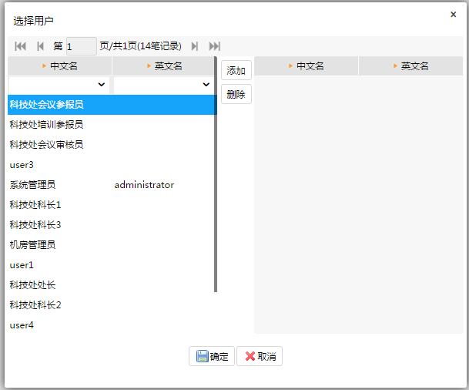

## 会议查询

提供了查询会议计划信息并导出为Excel的功能。

# 培训管理

该功能模块使用到了“培训审核员”、“培训参报员”、“培训管理员”3个角色，其中“培训审核员”可以审核培训计划；“培训参报员”在培训计划发布报名任务后可以添加相应的人员用于培训报名；“培训管理员”可以查询所有的培训计划信息。

## 培训计划

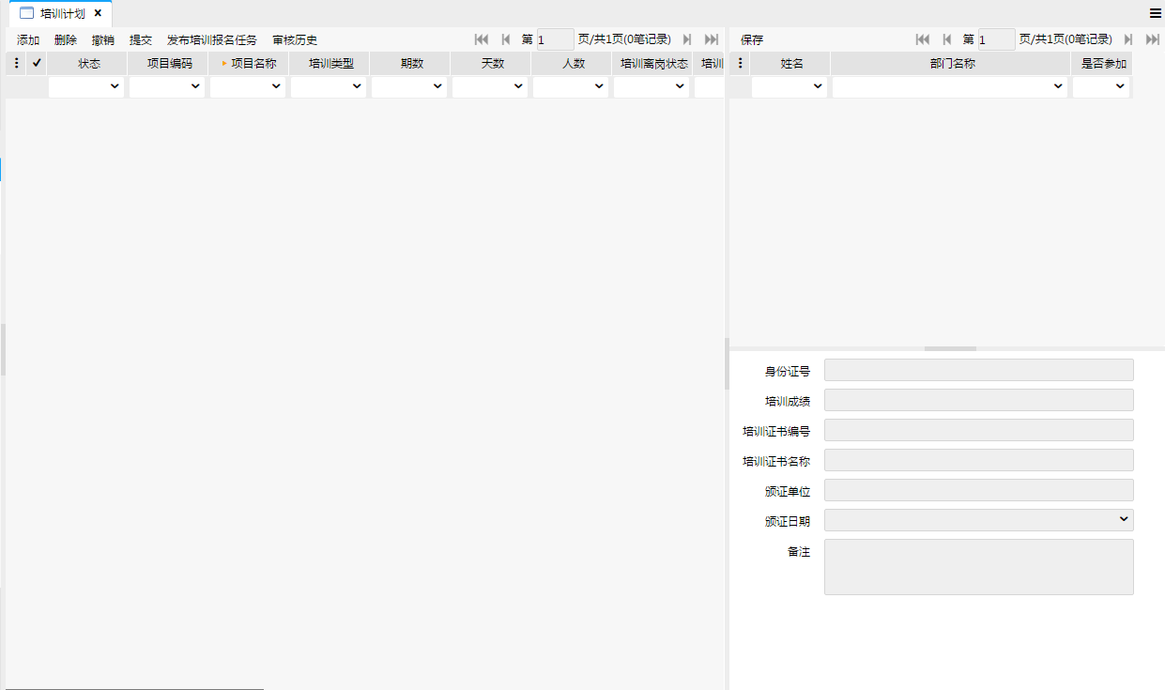

整体界面如上图所示，左边是培训计划信息，右边是参与培训的人员信息。

* 添加

点击该按钮，弹出如下图所示编辑框。

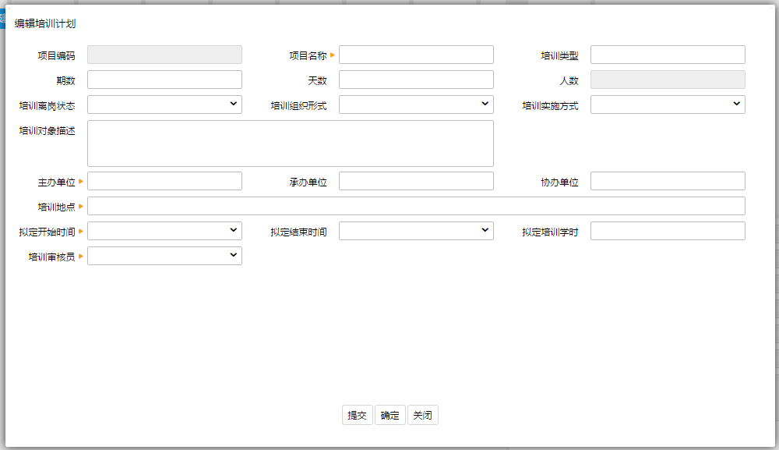

添加人员

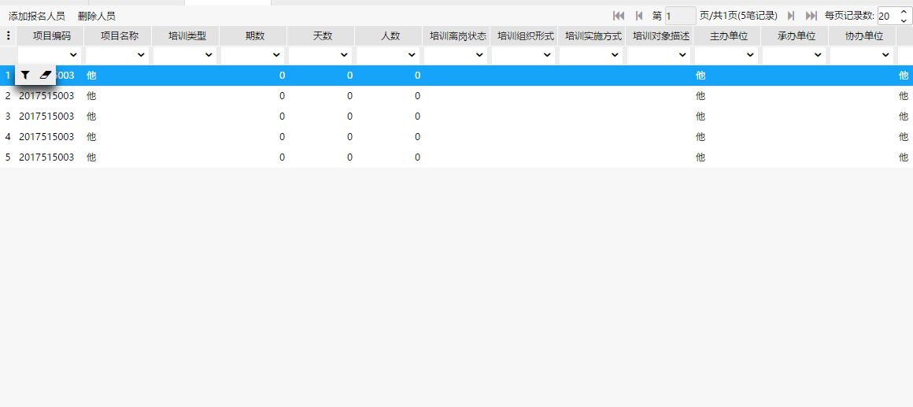

录入相关培训信息后可以直接点击“确定”按钮保存数据或者点击“提交”按钮发起申请。将会有培训审核员进行培训计划的审核。

* 删除

只能删除尚未提交申请的记录数据。

* 提交

提交培训计划发起申请。

* 撤销

提交申请前或在培训开始时间之后都不能撤销。

* 发布培训报名任务

培训计划审核通过后，需要由申请人点击该按钮发布培训报名任务。首先出现如下所示的图，用来设置报名的期限。



设置报名期限后，点击“确定”按钮则出现如下所示图，可以选择相应的部门，系统将向这些选择的部门发送报名任务，这些部门内的具有“会议参报员”角色的人将会在会议参报页面中看到相应的会议计划信息。



## 待审核计划

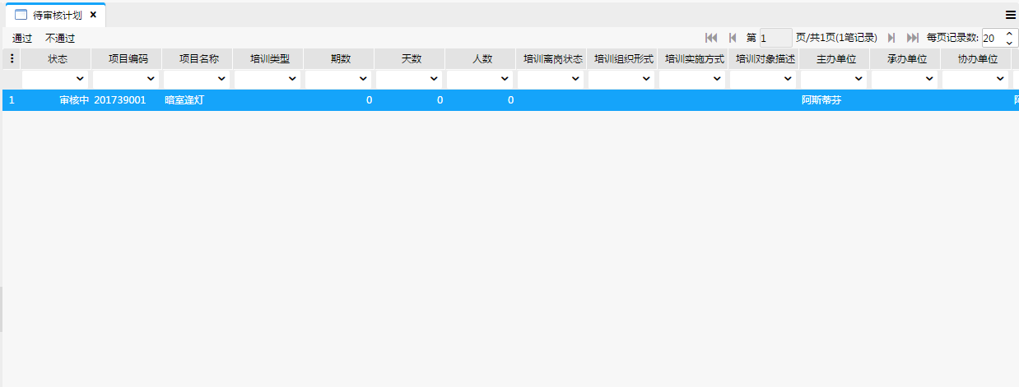

整体界面如上图所示，有同意和不同意两个按钮，点击后将出现弹出框，用来编辑审核意见。

* 同意



可以选择是否需要处领导进行审核。点击确定则完成本次审核任务。

* 不同意



无论是“会议审核员”还是处领导，一旦不同意，则会将会议计划驳回到申请人那里，由申请人修改，申请人修改后可以再次提交申请。

## 培训参报

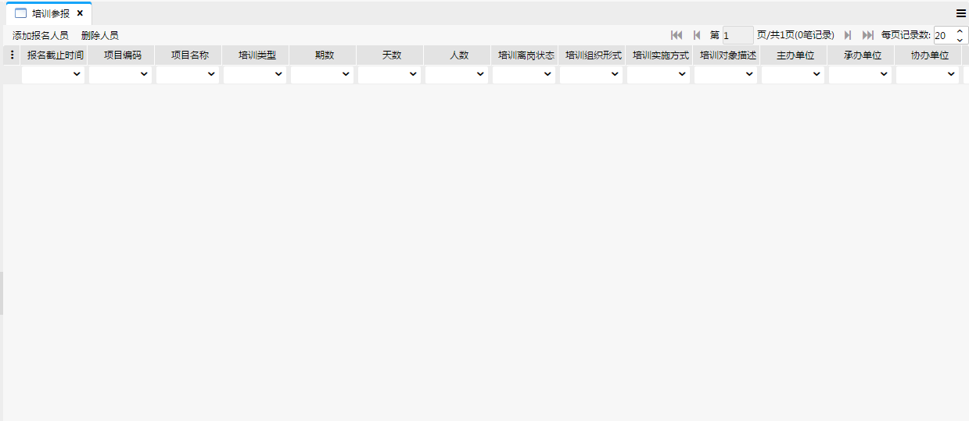

整体界面如上图所示，具体操作请参考会议参报小节。

## 培训查询

提供了查询培训计划信息并导出为Excel的功能。

# 任务管理

### 南宁中支任务管理

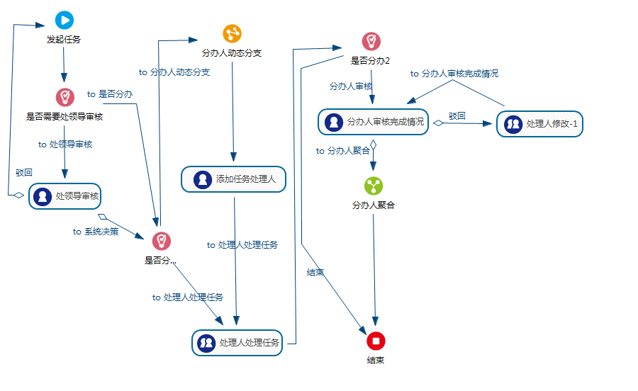

该模块使用到了处长、任务分办人两个角色。

#### 任务分办-南宁中支

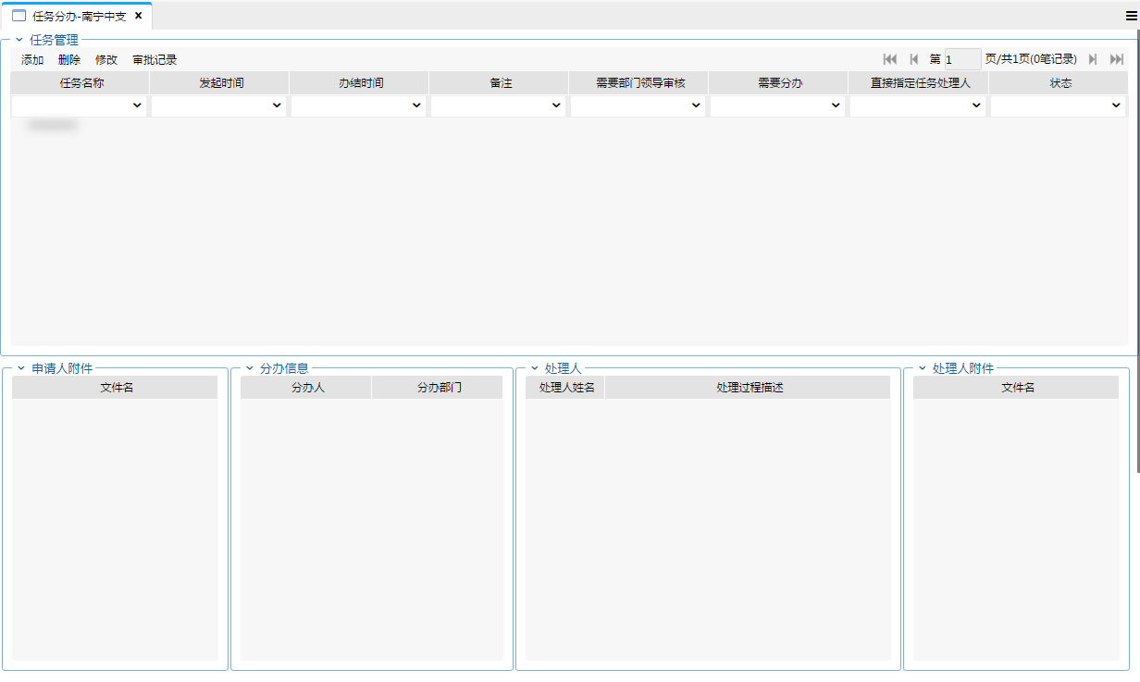

整体界面如上图所示，上部是任务基本信息，下部是分别信息等。

* 添加

点击该南宁将弹出如下界面，这是一个任务申请表单，需要填写相关信息。

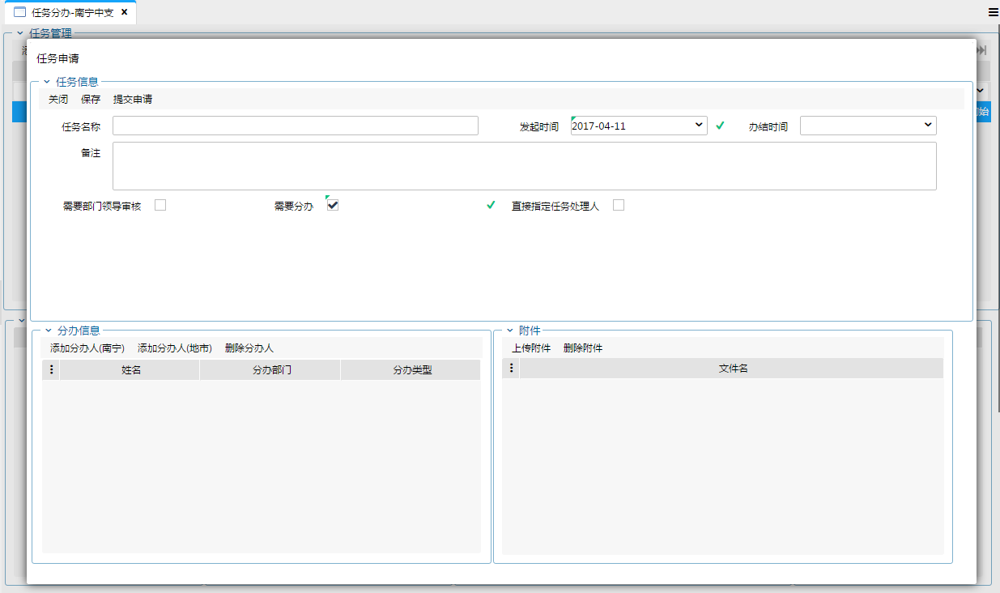

“需要部门领导审核”和“需要分办”、“直接指定任务处理人”相互斥；“需要分办”和“直接指定任务处理人”相互斥，即当勾选了“需要部门领导审核”，则“需要分办”、“直接指定任务处理人”不能勾选；当勾选了“需要分办”时，“直接指定任务处理人”不能勾选。

勾选“需要分办”，则界面下部出现“分别信息”；勾选“直接指定任务处理人”则下部出现“处理人信息”。当提交申请时必须添加相应的分办人或处理人信息。

勾选“需要部门领导审核”，则下部只剩下“附件”。当提交申请时，系统会提示您选择相应的处长，然后流程将流转到该处长，由该处长进行审核。当处长审核的时候，即可以直接将该任务指定分办人或直接指定任务处理人，也可以转给其他处长进行审核处理，还可以驳回申请人进行修改。

* 删除

只能删除已完成的流程或尚未发起申请的任务信息。

* 修改

只能修改尚未发起申请的任务信息。

* 审批记录

点击该按钮将弹出展示该任务在整个流程中的审核过程记录信息。

#### 发起申请

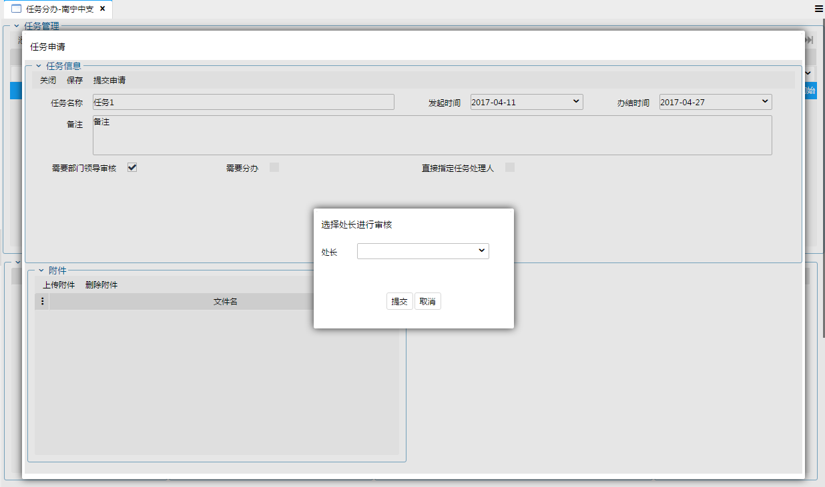

如上图所示，选择处长后，点击“提交”按钮，流程将流转到该处长处。

#### 处长审核

当申请人选择的处长登录系统时，将出现相应的提示，如下图所示，当点击该绿色的提示信息或者点击浏览器右上角第一个图标按钮时，都将打开待办任务界面

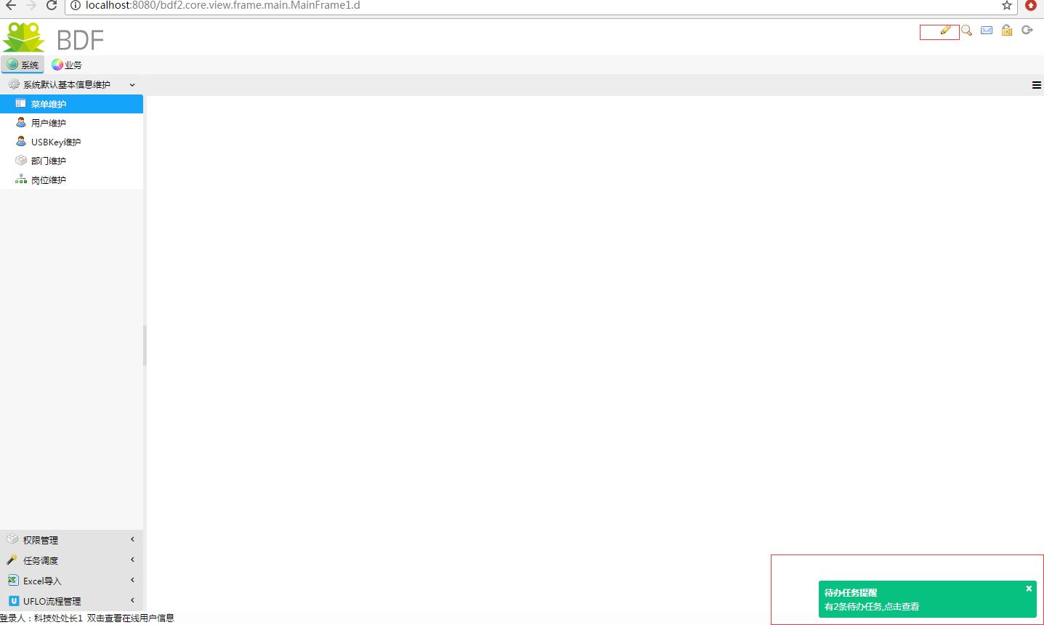

待办任务：

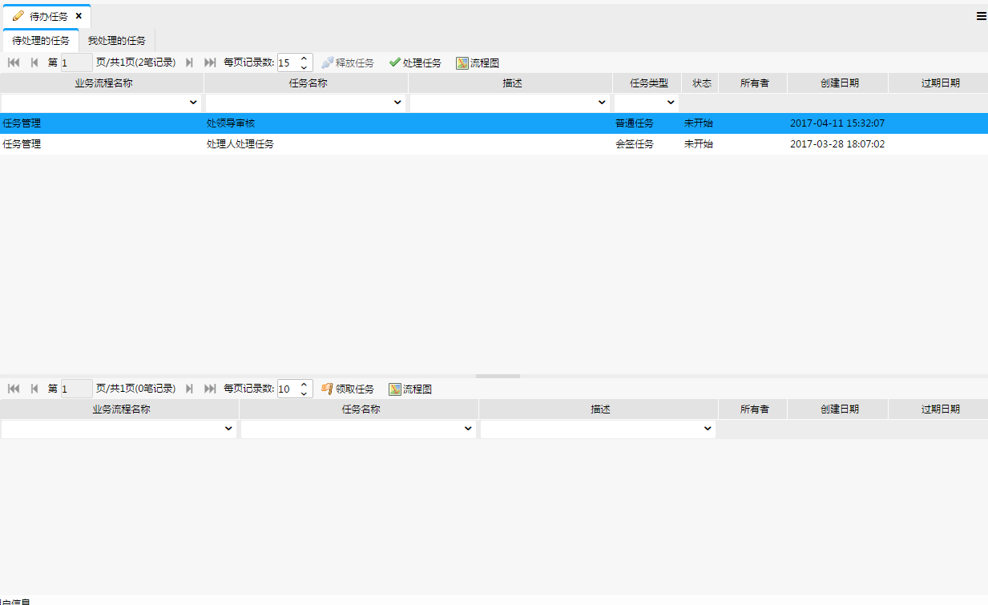

点击“处理任务”按钮或双击某条任务，将打开具体的处理任务界面，我们双击第一条记录，打开界面如下：

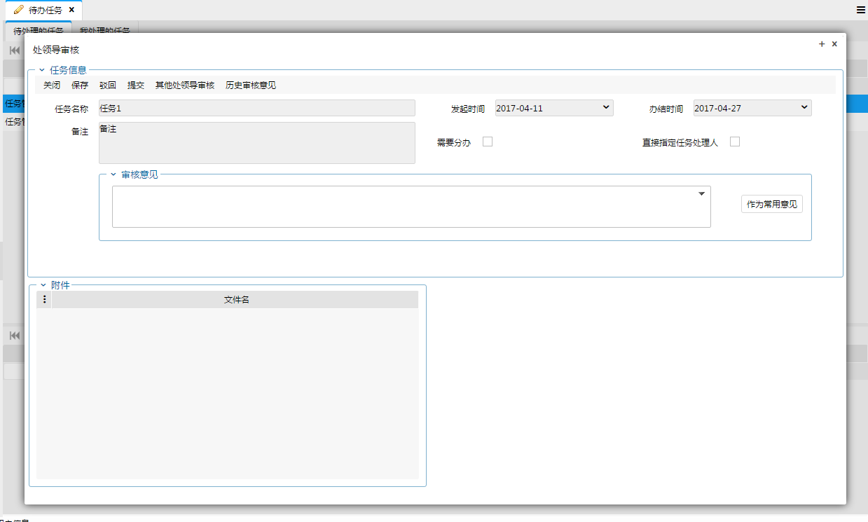

在处理界面中，可以根据实际情况点击“驳回”（驳回到申请人）、“提交”（流程继续向下流转）、“其他处领导审核”（转到其他处领导）按钮进行操作。

在表单中，可以选择分办指定分办人或者直接指定任务处理人，我们在此勾选“需要分办”，然后提交，则流程将流转到指定的分办人那里。

#### 分办人处理

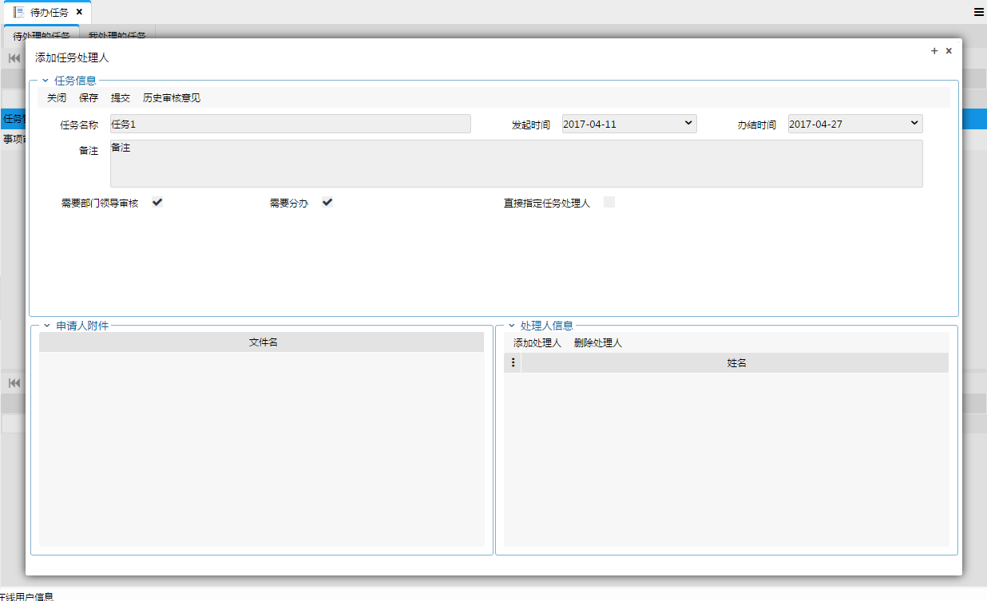

如上图所示。

分办人需要指定处理人，由具体的处理来做该任务，点击提交则流程流转到指定的处理人那里。

#### 处理人处理

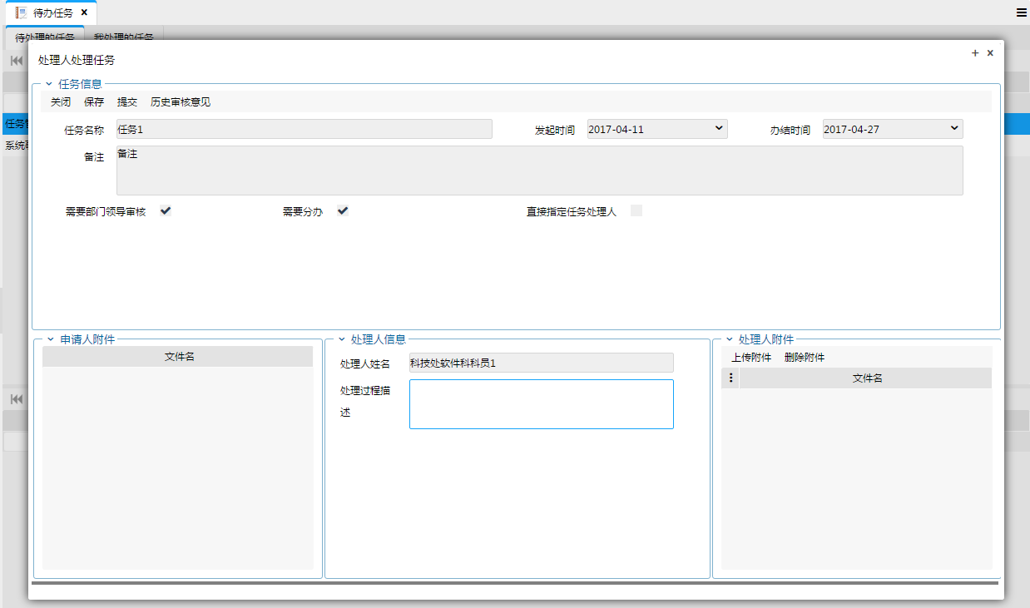

如上图所示。处理人需要填写处理过程描述，如果有文件可以上传文件。

点击“提交”则流程流转到分办人那里，由分办人进行审核。

#### 分办人审核处理完成情况

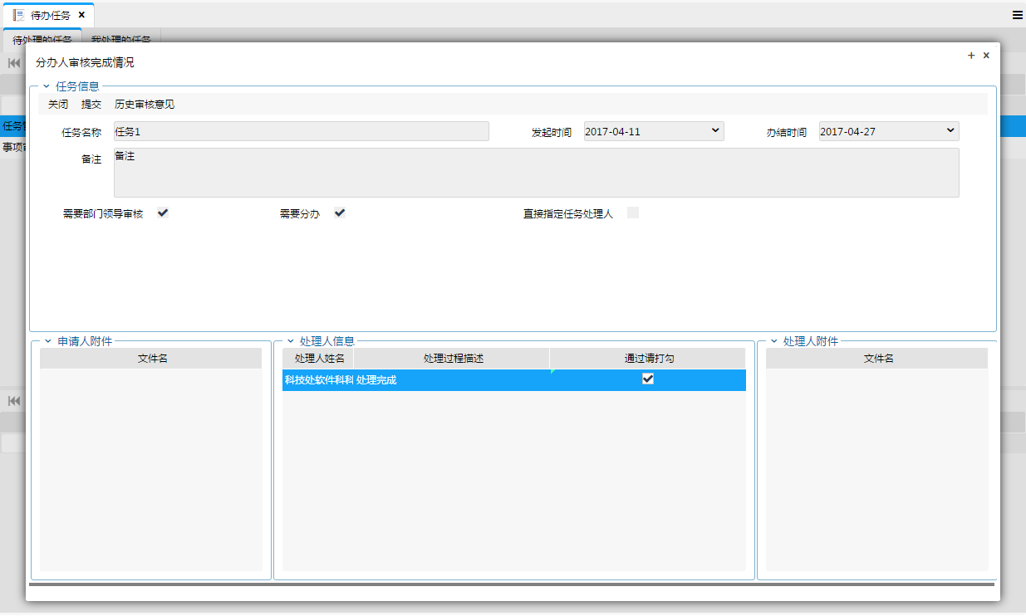

如上图所示，分办人可以根据实际情况来审核处理人的完成情况是否通过，如果不通过可以将勾选去掉即可。

如果处理人审核不通过，则会驳回给处理人修改（处理人修改请参考上一小节）。

如果处理人全部通过，则流程结束。

### 地市中支任务管理

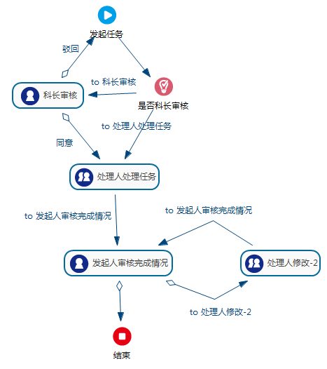

# 事项管理

## 事项分类

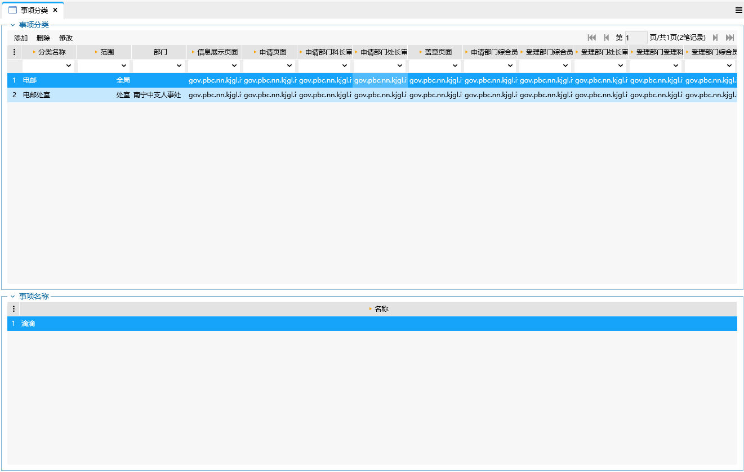

事项分类页面主要维护事项审批中的分类名称和事项名称，以及各个事项审批流程中各个不同节点的页面地址。

* 添加

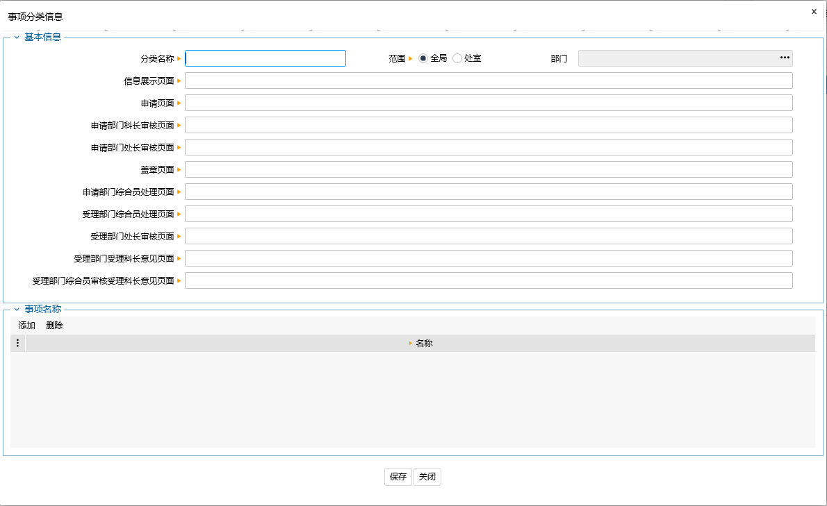

该按钮会弹出上图所示的对话框，操作人可以维护事项审批流程中的基本信息。范围是单选框，选择全局单选表示该事项分类属于全局，选择处室单选表示该事项分类属于该部门下的处室。

* 删除

该按钮会删除所选记录的一条事项分类

* 修改

该按钮弹出和添加添加按钮一样的对话框，操作人可以对已经保存的事项分类进行修改。

## 事项审批

事项审批流程有如下两个流程组成。

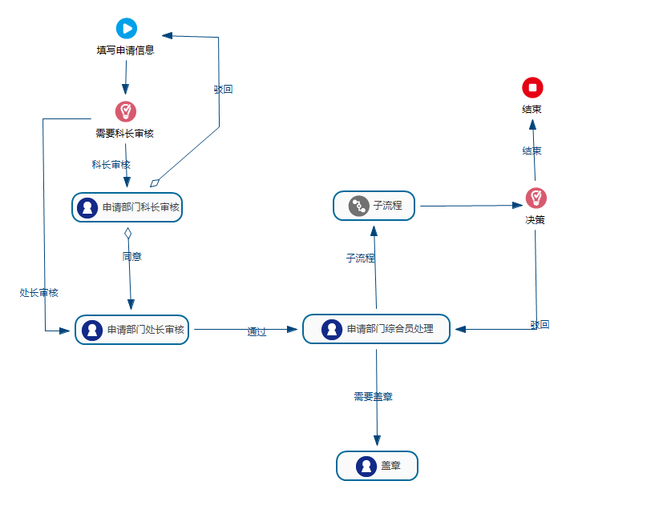

事项审批主流程有“科长”“处长”“综合员”“盖章员”四个角色参与。其中“科长”“处长”能够审核该事项是否通过，“综合员”操作该事项审批是否盖章和流向子流程。“盖章员”对需要盖章的事项进行盖章。

* 填写申请信息

申请人填写申请信息。

* 需要科长审核

该决策主要判断申请人发起申请时是否需要科长审核。

* 申请部门科长审核

本部门中具有“科长”角色的人对申请人发起的事项进行审批

* 申请部门处长审核

本部门中具有“处长”角色的人对科长同意的事项进行审批或者直接进行审批。

* 申请部门综合员处理

本部门中具有“综合员”角色的人操作该流程的流向。

* 盖章

本部门中具有“盖章员”角色的人对需要盖章的事项进行盖章。

* 子流程

如下图所示

* 决策

判断该事项在子流程中是否通过。

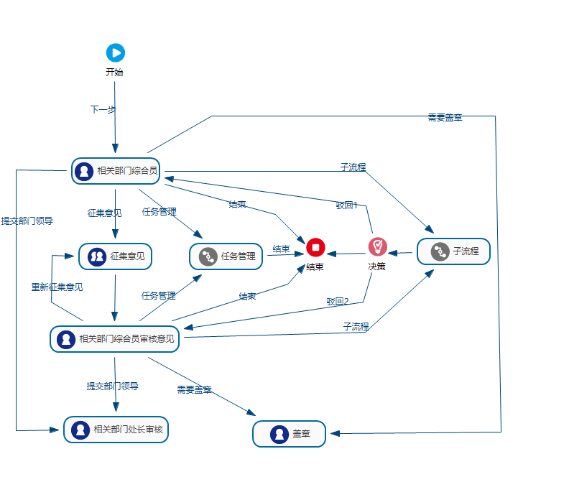

事项审批子流程有“综合员”“科长”“处长”“盖章员”四个角色参与。在子流程中，具有“综合员”角色的人员可以征集意见，交处长审核，是否需要盖章，结束流程，也可以交其他部门进行审核。具有“科长”角色的人可以在“综合员”需要该角色人员意见时，对该事项发表意见。具有“处长”角色的人最后审批该事项是否通过，然后交给“综合员”操作。“盖章员”对需要盖章的事项进行盖章。

* 相关部门综合员

操作流程是否需要盖章，提交处长，征集意见，发起分办，交其他部门处理。

* 征集意见

综合员选择具有“科长”角色的人员发表对该事项的看法。

* 相关部门综合员意见

征集意见之后到该节点，该节点和“相关部门综合员”类似，只是征集意见按钮为重新征集意见。

* 相关部门处长审核

具有“处长”角色的人对该事项发表意见

* 任务管理

该节点为事项审批子流程的子流程，事项通过之后可以直接发起分办。详细操作见xxxx

* 子流程

综合员交给其他部门审核。

* 盖章

具有“盖章员”角色的人员对事项盖章。

### 填写申请信息

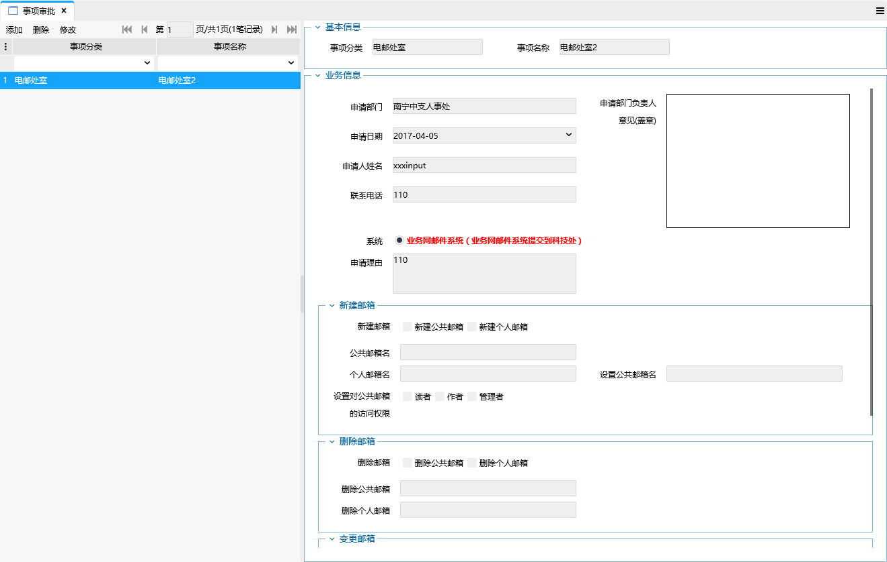

整体界面如上图所示，左边是事项基本信息，右边是具体的明细信息。有“添加”“删除”“修改”三个按钮对事项进行操作。已经提交的事项审批不能进行修改。

* 添加

点击该按钮弹出如下所示编辑框。

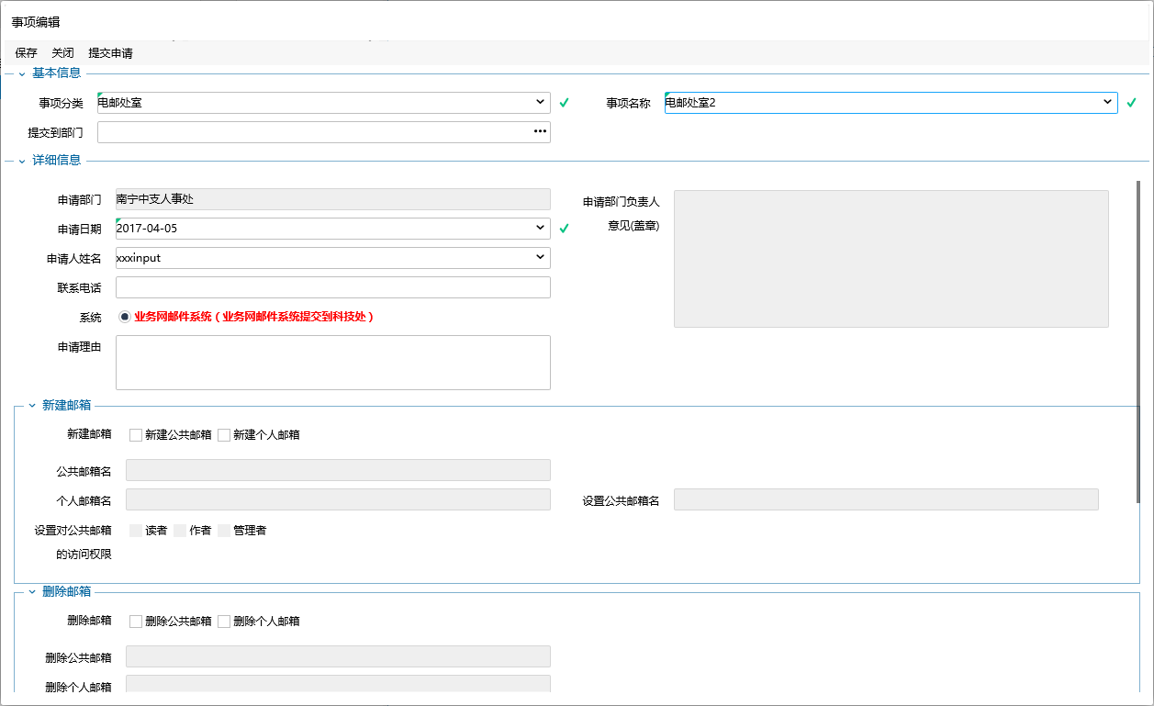

在基本信息中，选择事项分类后详细信息则自动出现相应的事项的表单（用于录如相关信息）。

* 保存

保存数据

* 提交申请

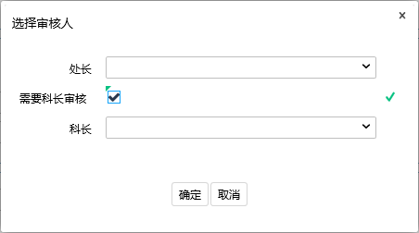

提交申请可以选择是否让科长审核，“科长”“处长”为下拉框，下拉选择内容是本处室中所有的科长和处长。如果不勾选“需要科长审核”选项，则在后续流程中，“科长”不会参与审核。

* 删除

删除事项审批信息，如果已经发起申请或者申请过了，则不能删除。

* 修改

只有尚未发起流程申请时才允许修改。

### 申请部门科长审核

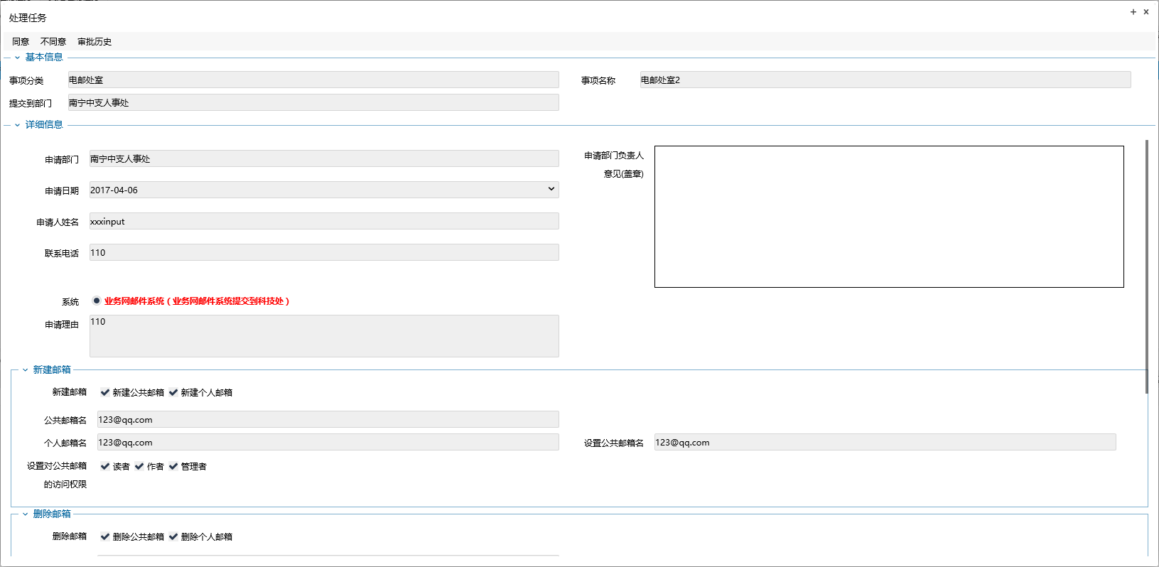

如果申请人发起的事项审批流程需要“科长”审核，科长才能看到审批事项信息。科长审核页面“同意”“不同意”“审批历史”三个按钮。如果科长不同意，需要申请人重新核对申请信息，重新发起流程或者撤销流程。

* 同意

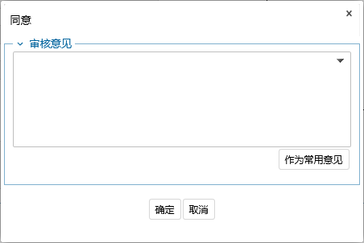

点击该按钮出现弹出框如上图，可以输入相关的审批意见，点击确定完成本次审核任务。

* 不同意

点击该按钮操作界面和同意按钮类似，区别在于该按钮会拒绝该事项信息，让事项发起人重新修改事项信息。

* 审批历史

点击该按钮将出现历史审批信息。

### 申请人修改

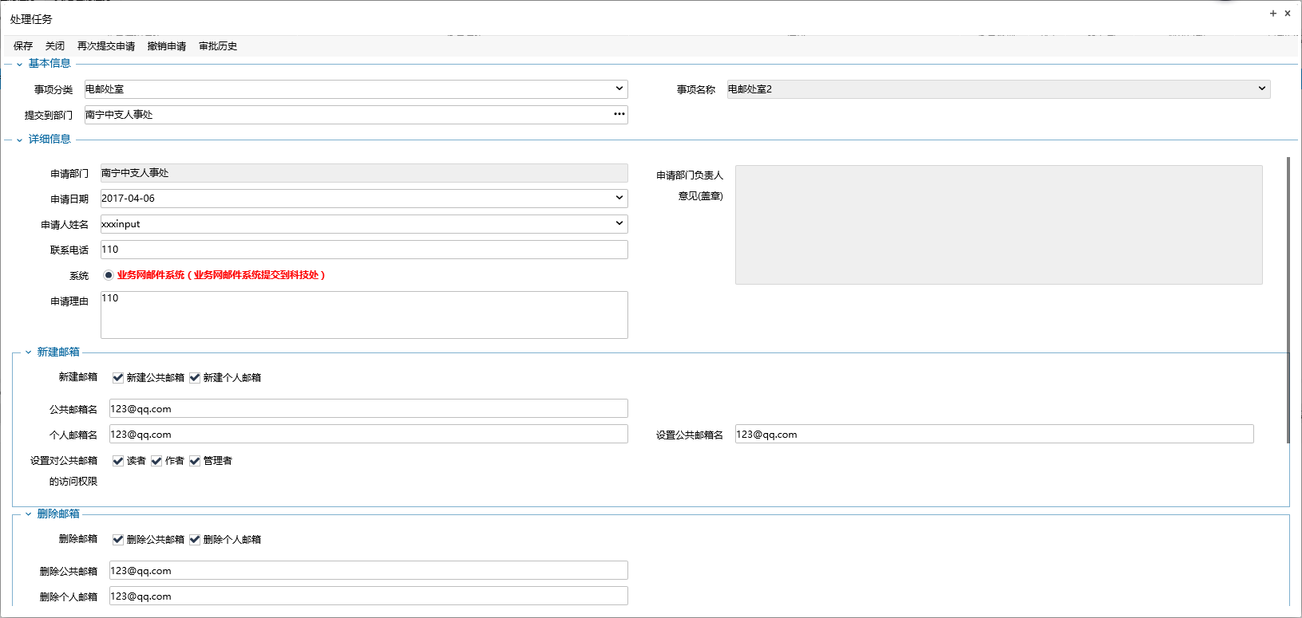

申请人部门内的科长、处长不同意（驳回）后流程将流转到申请人，申请人可以修改申请信息后再次提交申请或者撤销申请。界面如上图所示。详细操作见12.2.1填写申请信息节点。

### 申请部门处长审核

请参考申请部门科长审核。

### 申请部门综合员处理

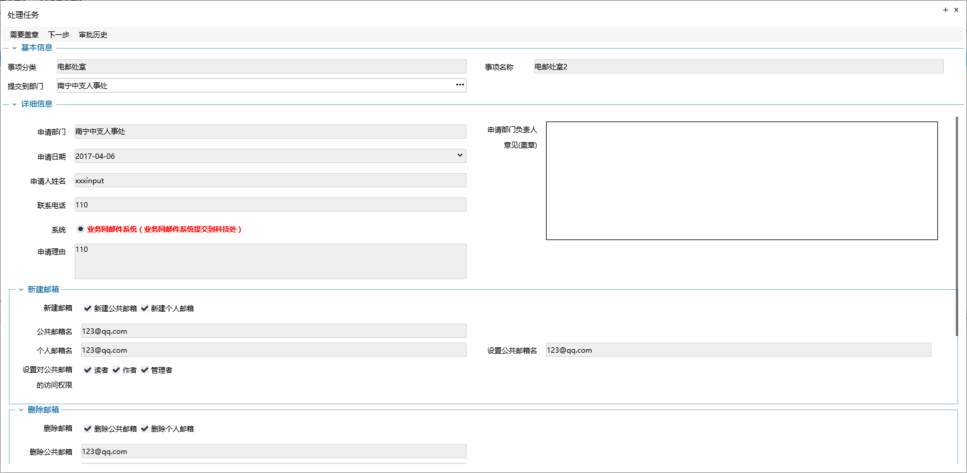

申请部门综合员可以通过选择提交部门下拉框，来决定该事项是有本部门处理还是其他部门处理。并且判断该事项审批是否需要盖章。该操作界面有“需要盖章”“下一步”“审核历史”三个操作按钮。

* 需要盖章

点击该按钮事项审批会由本部门“盖章员”进行盖章操作。

* 下一步

点击该按钮事项审批流程会根据“提交到部门”输入框的内容，提交到对应部门审核。“提交的部门”的内容也可以是本部门。

* 审核历史

点击该按钮将出现历史审批信息。

### 申请部门盖章员盖章

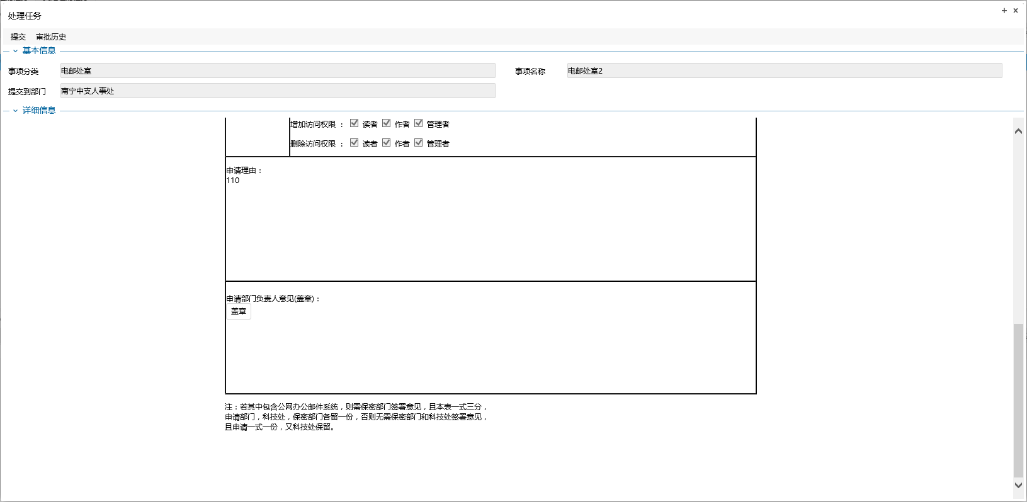

盖章员操作的界面如上图所示。有“提交”“审批历史”“盖章”三个按钮。

* 提交

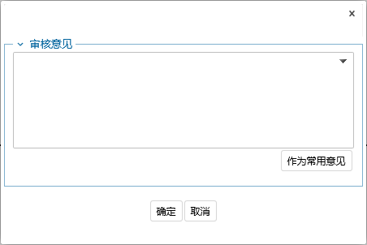

在判断已经盖章完成之后弹出输入意见对话框。点击确定事项审批返回申请部门综合员操作。

* 审批历史

点击该按钮将出现历史审批信息。

* 盖章

点击该按钮会进行盖章操作。不能重复盖章。

### 相关部门综合员

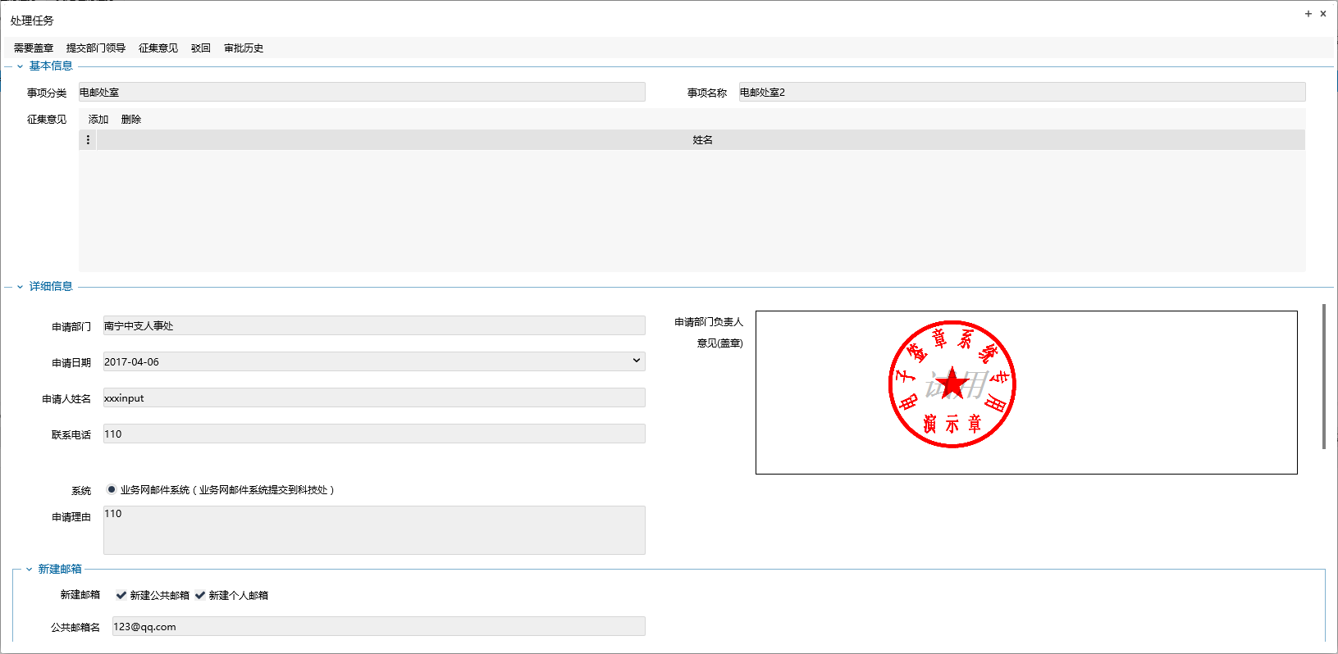

相关部门综合员根据其他部门提交的事项可以决定“需要盖章”“提交部门领导”“征集意见”“驳回”“审批历史”。如果部门领导同意该事项，则相关部门综合员可以选择“下一部门”“发起分办任务”按钮。

* 需要盖章

点击该按钮事项审批会由本部门“盖章员”进行盖章操作。

* 提交部门领导

点击该按钮该事项会交给部门中具有“处长”角色的人进行审核。

* 征集意见
  + 征集意见-添加

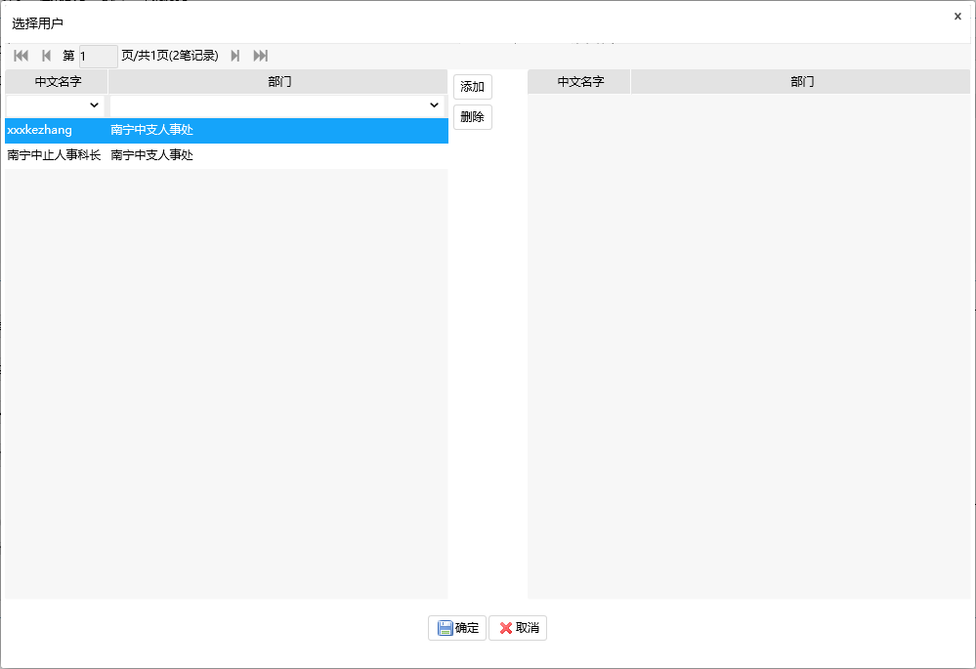

点击该按钮会弹出如上图所示的人员选择对话框。选择征集意见的人员为本部门中具有“科长”角色的人员。

* + 征集意见-删除

点击该按钮会删除当前记录的一个人员。

点击该按钮事项审批会由“征集意见”表格中的人员，填写意见。

* 驳回

点击该按钮事项会驳回到申请部门综合员受理。

* 审批历史

点击该按钮会进行盖章操作。不能重复盖章。

* 下一部门

点击该按钮事项审批流程会根据“提交到部门”输入框的内容，提交到对应部门审核。

* 发起分办

点击该按钮说明事项审批已经通过，可以发起任务管理流程。

### 征集意见

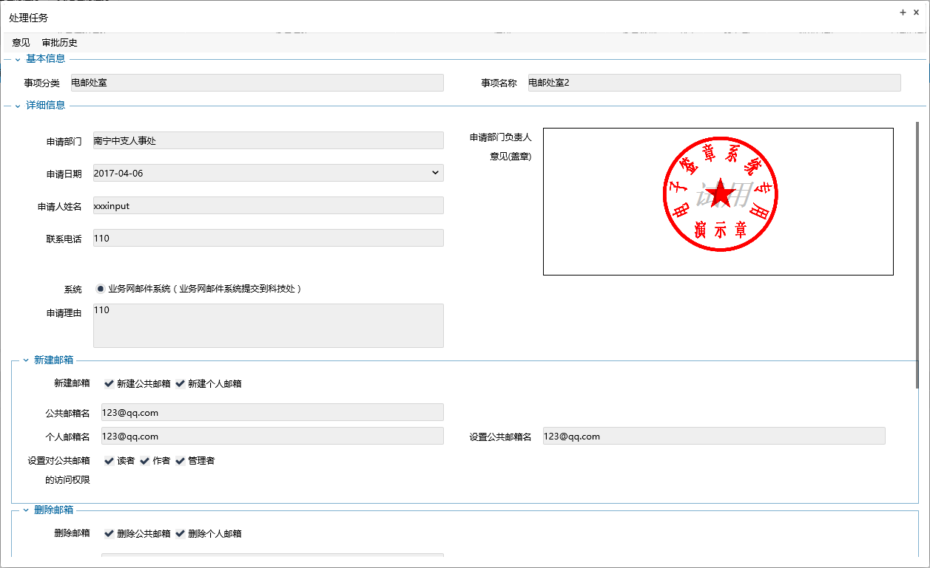

受理部门综合员选择需要向某个具有“科长”角色的人员征集意见。操作界面如上图所示，该界面有“意见”“审批历史”两个按钮。

* 意见

点击该按钮会弹出输入意见对话框。

* 审批历史

点击该按钮将出现历史审批信息。

### 相关部门综合员审核征集的意见

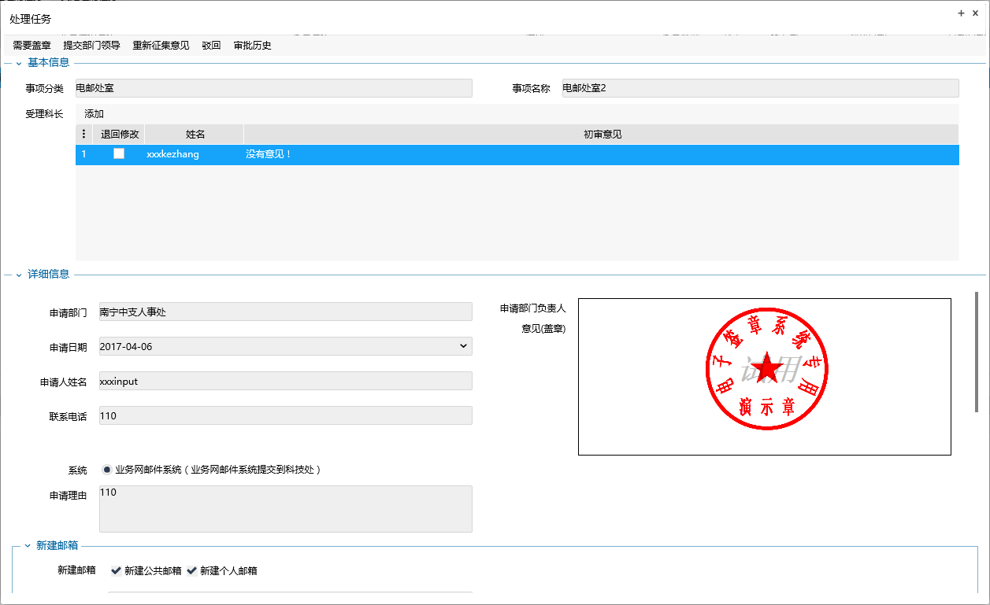

该节点主要审核征集意见，如果有问题可以重新征集意见。如果确认无误可以提交“部门领导”进行审核。本节点页面有“需要盖章”“提交部门领导”“重新征集意见”“驳回”“审批历史”。

* 需要盖章

点击该按钮事项审批会由本部门“盖章员”进行盖章操作。

* 提交部门领导

点击该按钮该事项会交给部门中具有“处长”角色的人进行审核。

* 重新征集意见

点击该按钮事项审批会由“征集意见”表格中的人员，填写意见。

* 驳回

点击该按钮会重新执行“征集意见”

* 审批历史

点击该按钮将出现历史审批信息。

### 相关部门处长审核

操作界面见12.2.2申请部门科长审核节点。点击“同意”“不同意”，事项会都会跳转相关部门综合员节点或者相关部门综合员审核意见节点。

# 运维管理

## 系统档案

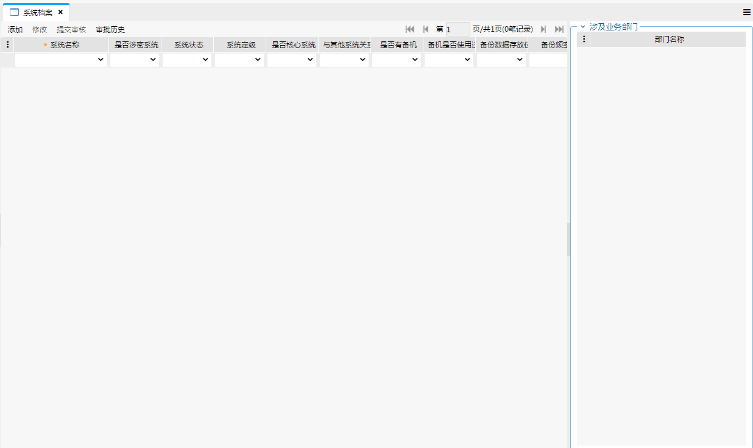

整体界面如上图所示，左侧表示系统档案信息，右侧是每条系统档案所涉及的业务部门。

### 添加

凡是能够访问该功能页面的用户都可以添加系统档案信息。但是当档案信息被系统技术主管审核后（系统主管要设置该系统档案信息的运维人员），该添加的档案信息则只能由指定的运维人员进行修改维护，原有的添加人如果不是相应的运维人员则不能进行查询、维护这调系统档案信息。

点击添加按钮，弹出如下图界面。

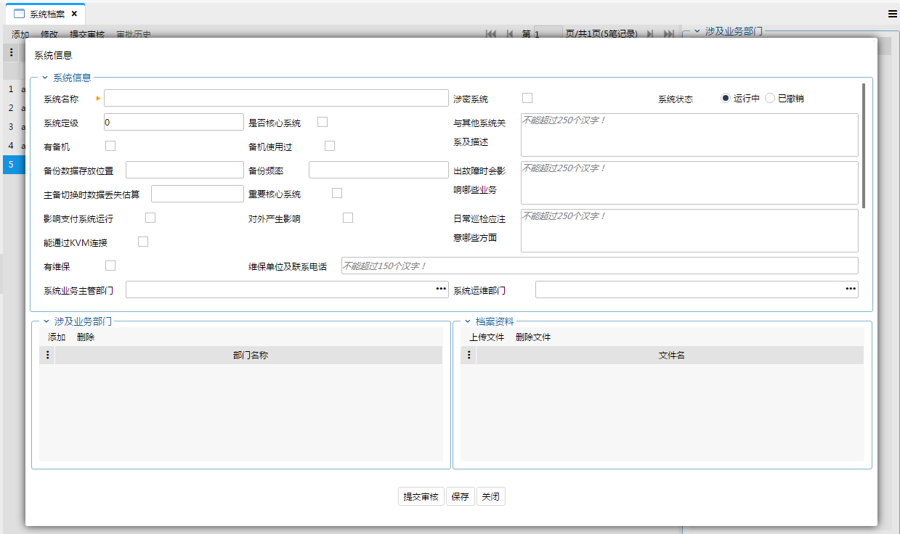

填写相关信息后点击“保存”按钮进行保存，或者直接点击“提交审核”按钮提交给系统技术主管审核。

### 修改

当表格中当前记录（系统档案信息）不处于审核中时可以点击“修改”按钮从而弹出修改界面。

### 提交审核

当表格中当前记录（系统档案信息）没有提交审核或审核未通过时，可以点击“提交审核”按钮从而提交给系统技术主管审核。

### 审批历史

点击该按钮将弹出历史审批记录信息。

## 系统管理

该功能需要由具有“系统技术主管”角色的用户进行访问操作，整体界面如下图所示，发现与系统档案界面类似（除了顶部的按钮）。

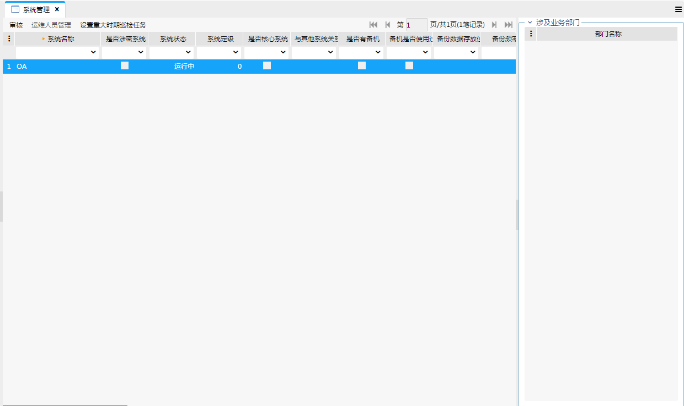

### 审核

当系统档案信息不是“审核中”时该“审核”功能按钮将不可用（不能点击）。

当点击该按钮时，出现如下图所示审核界面，可以选择“通过”或“不通过”，同时给出相应的审核意见。点击“确定”完成本次审核操作。如果审核“不通过”，则添加这调系统档案信息的用户可以在13.1小节中对其进行修改，然后可以再次提交审核。

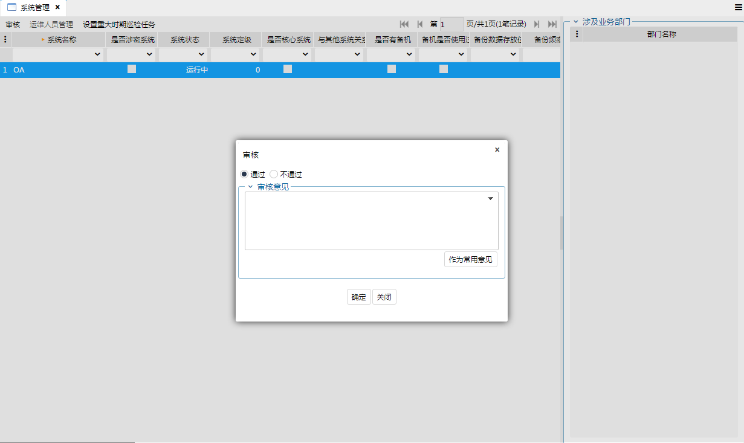

### 运维人员管理

当系统档案信息审核通过后，才可以点击该功能按钮，点击出现如下图所示界面，这是维护该条系统档案信息的运维人员的界面。

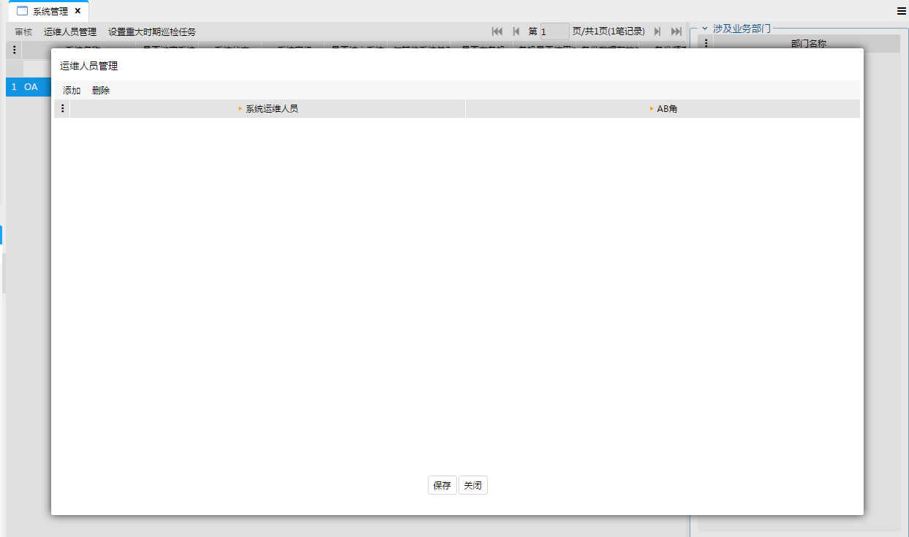

#### 添加

点击该功能按钮，将出现选择人员的对话框界面，如下图所示，左侧表格中的用户是当前操作人所属部门下的用户信息。

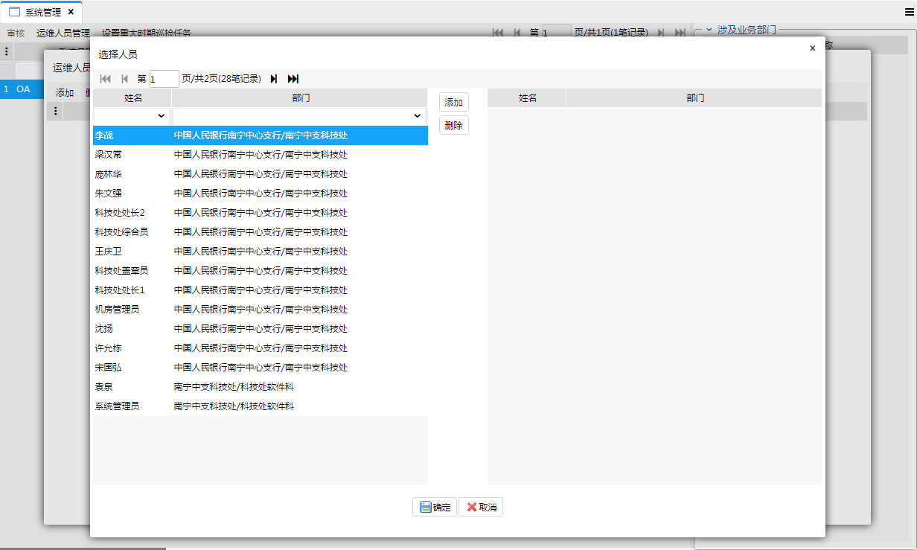

可以双击左侧表格中记录或点击“添加”按钮将用户添加到右侧表格中，最后点击“确定”则对话框自动关闭，同时将选择的用户添加为运维人员，如果下图所示。

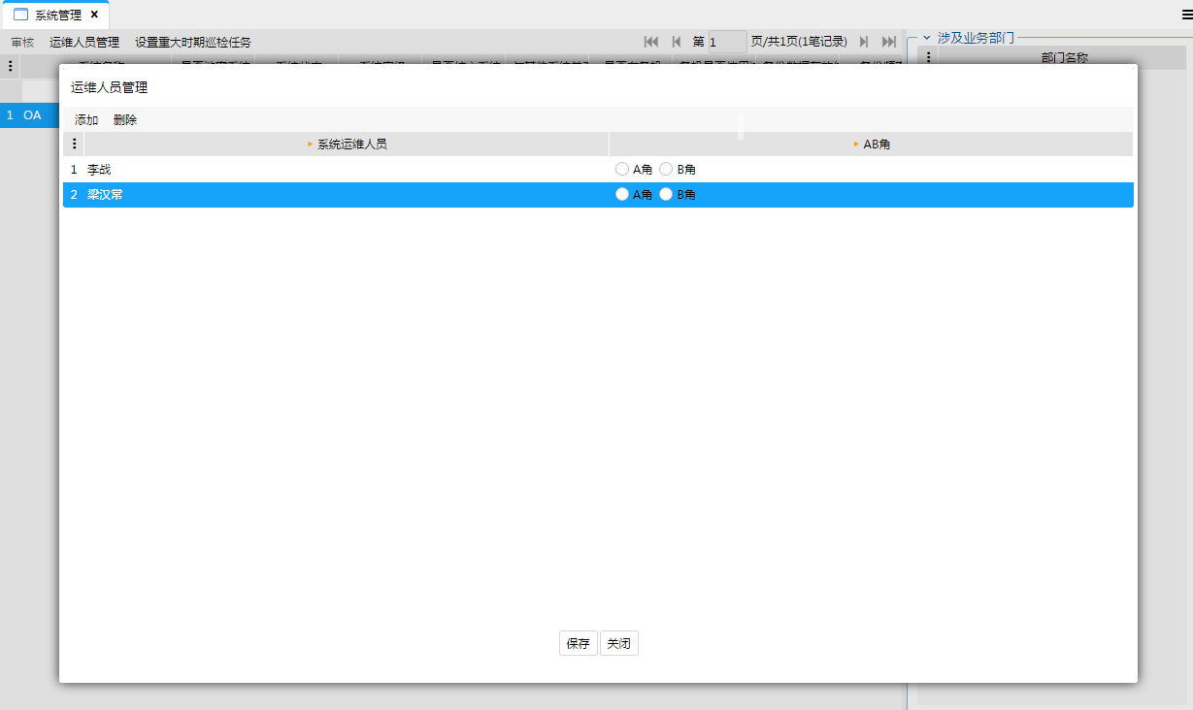

在点击“保存”按钮进行保存的时候一定不能忘记在表格的“AB角”列中设置所属的A角或B角信息，否则将无法完成保存操作。

#### 删除

对添加的运维人员信息进行删除操作。

### 设置重大时期巡检任务

当系统档案信息审核通过后才可以进行该操作，如下图所示。在界面中可以添加、删除重大时期巡检任务。

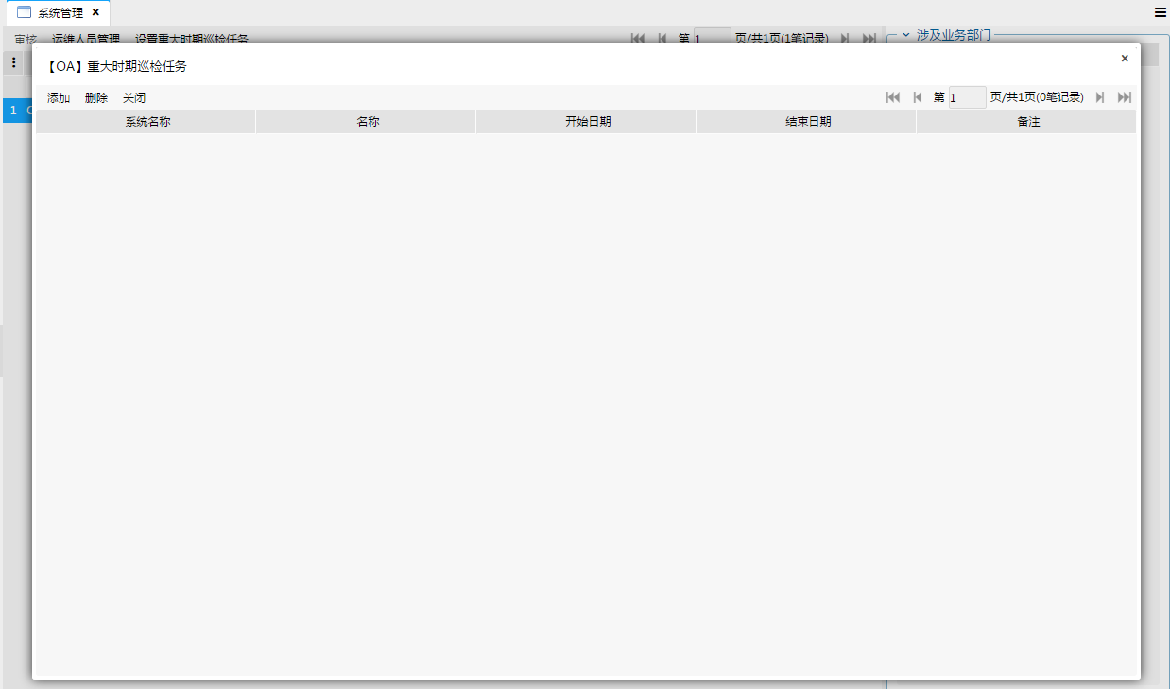

一旦创建了重大时期巡检任务，则该系统档案所对应的运维人员可以在“系统巡检”功能中进行操作（添加重大时期巡检记录，参考13.3节）。

## 系统巡检

整体界面如下图所示。

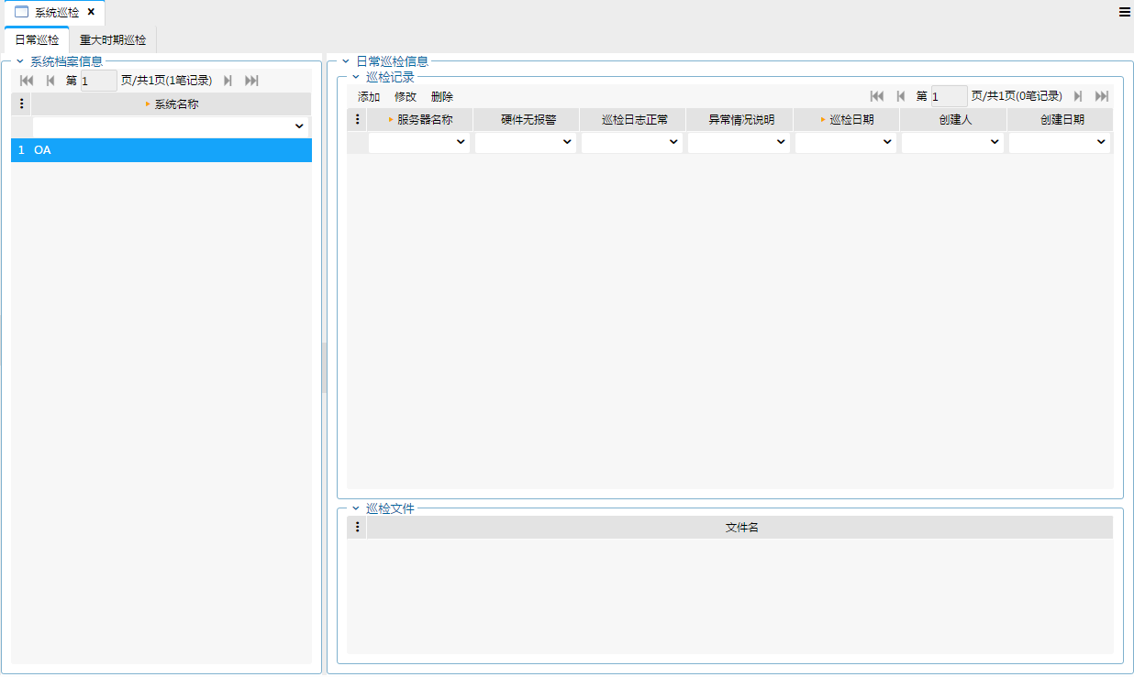

### 日常巡检

凡是能访问该页面的用户都可以操作“日常巡检”。

左侧是所有通过审核的系统档案信息，右侧是每条系统档案信息所对应的日常巡检记录信息。

在右侧，可以“添加”、“修改”、“删除”日常巡检记录信息。

点击“添加”按钮出现如下编辑界面：

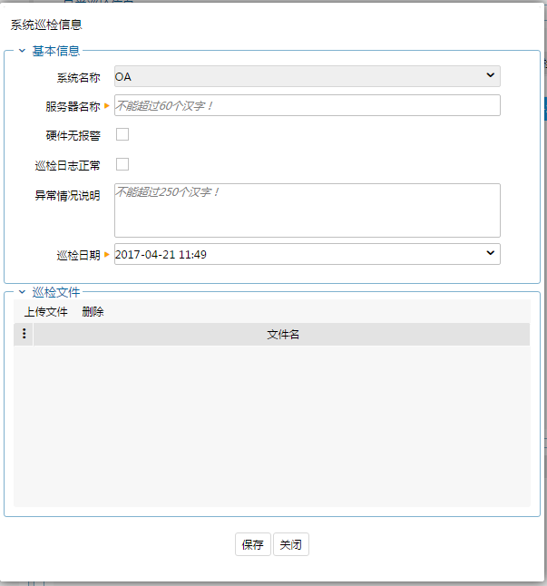

### 重大时期巡检

该功能只有运维人员才能看到相应的重大时期巡检任务，并根据任务维护巡检记录信息。每个运维人员只能看到自己所负责的系统档案的巡检任务信息。界面如下图所示。

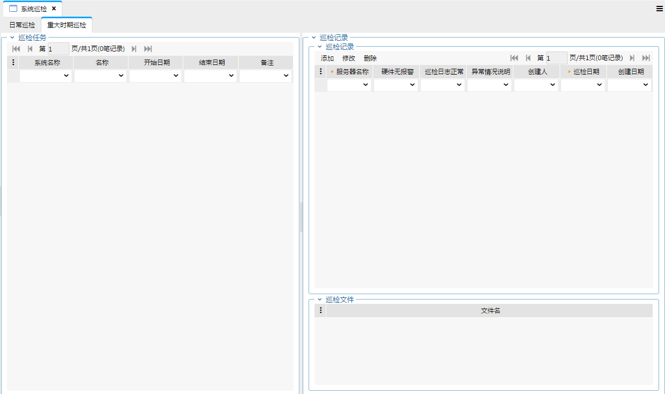

点击“添加”按钮弹出如下编辑界面：

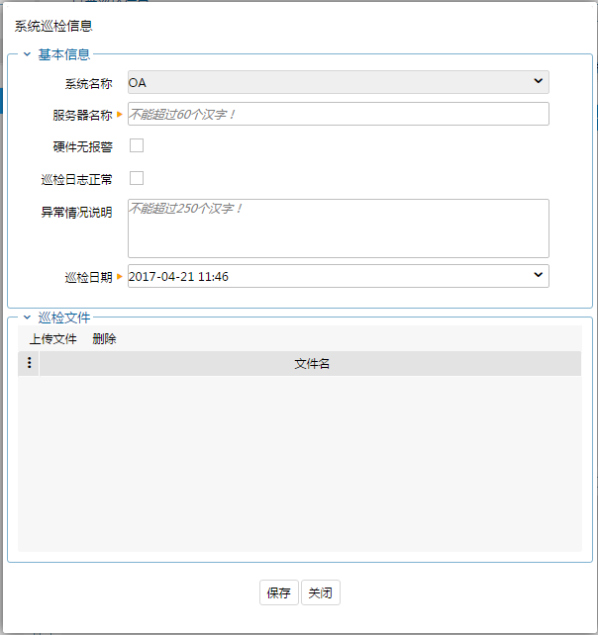

编辑数据后点击“保存”按钮保存数据。

## 事件管理

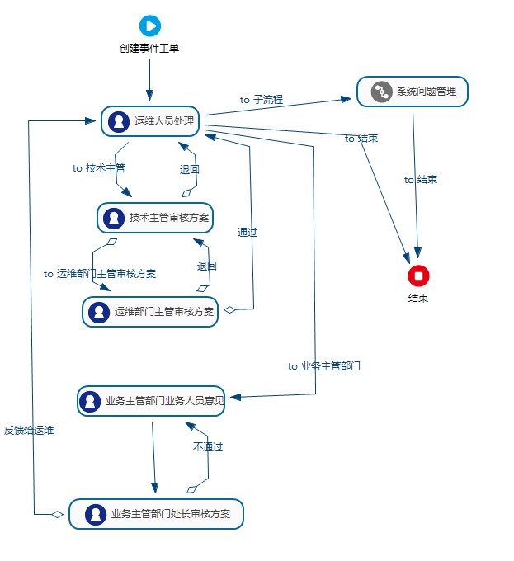

流程图如上图所示，该功能使用到了系统技术主管、处长两个角色。

* 创建事件工单

运维人员或业务人员可以创建事件工单

* 运维人员处理

运维人员收到事件工单后，判断该系统事件是否可以转为问题，如果可以则转为问题；否则判断是否影响业务的连续性，如果影响业务连续性则要录入相关数据后提交到系统技术主管审核；如果不影响业务连续性则需要填写处理过程从而结束流程。

如果在运维部门主管审核方案时通过，则运维人员可以根据审核意见或其他实际情况来决定是否需要再提交到业务部门。如果不需要提交到业务部门则运维人员需要根据部门主管的审核意见来决定是填写处理过程然后结束流程还是直接结束流程。

* 技术主管审核方案

当影响业务连续性时，运维人员需要给出方案，此时系统技术主管就是审核该方案。在该步骤中，技术主管可以通过或驳回，如果审核通过则需要提交到运维部门主管审核方案。

* 运维部门主管审核方案

审核技术主管审核过的方案。可以驳回、通过该方案。

* 业务主管部门业务人员意见

当运维人员提交到业务部门时，首先有业务部门的业务员（参考系统业务人员小节）

### 事件管理

整体界面如下图所示。

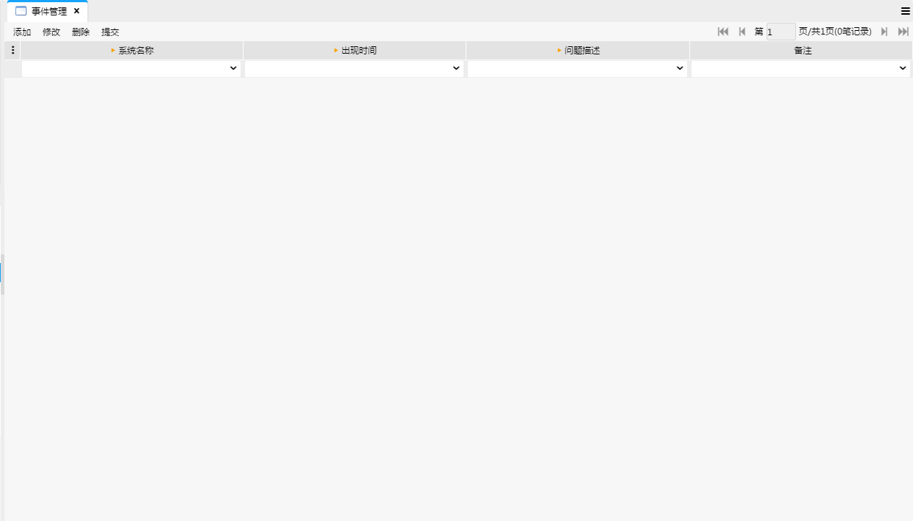

#### 添加

添加事件内容

#### 修改

修改事件信息。只能修改自己添加的数据。

#### 删除

只能删除自己添加的数据。

### 运维人员处理

当有新的事件工单创建并提交时，运维人员将会收到系统提示任务。打开任务界面如下图所示。

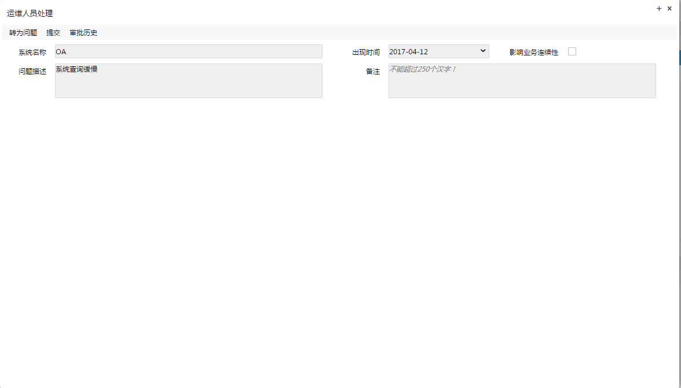

#### 转为问题

点击该按钮将出现如下提示。

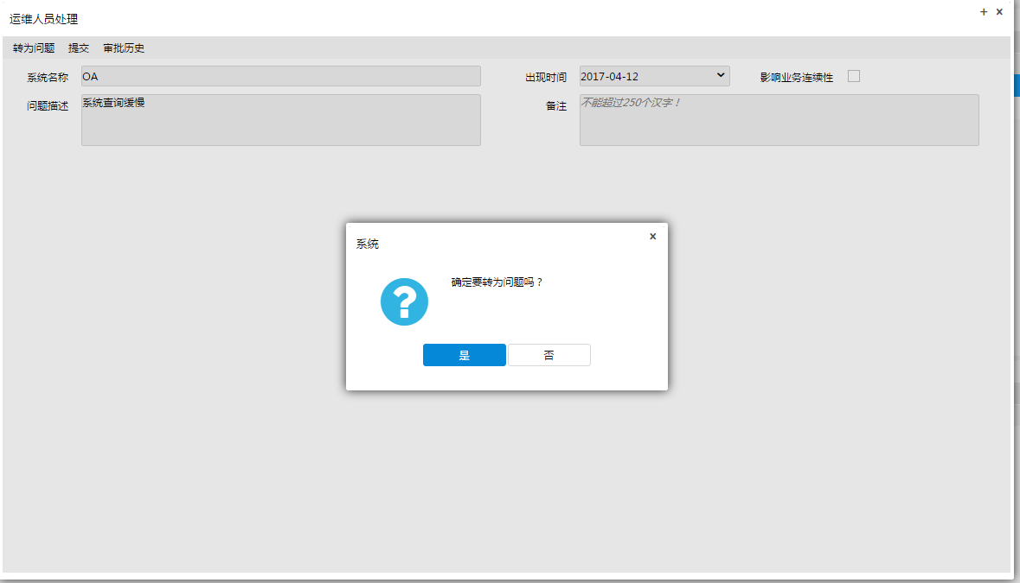

点击“是”则弹出如下界面。

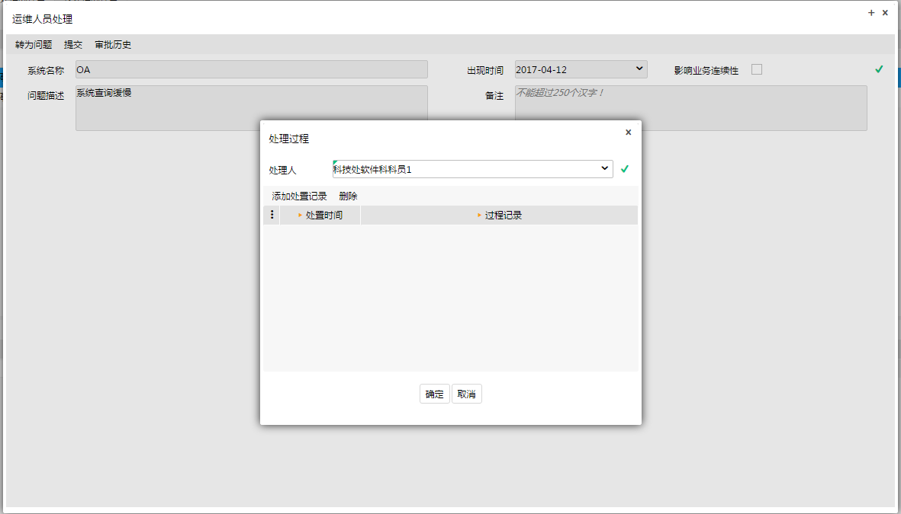

添加处置过程后，点击“确定”按钮保存，同时结束流程。

#### 提交

点击该按钮，系统将会根据是否勾选“影响业务连续性”有不同的相应。

当勾选“影响业务联系性”时，界面如下图所示。

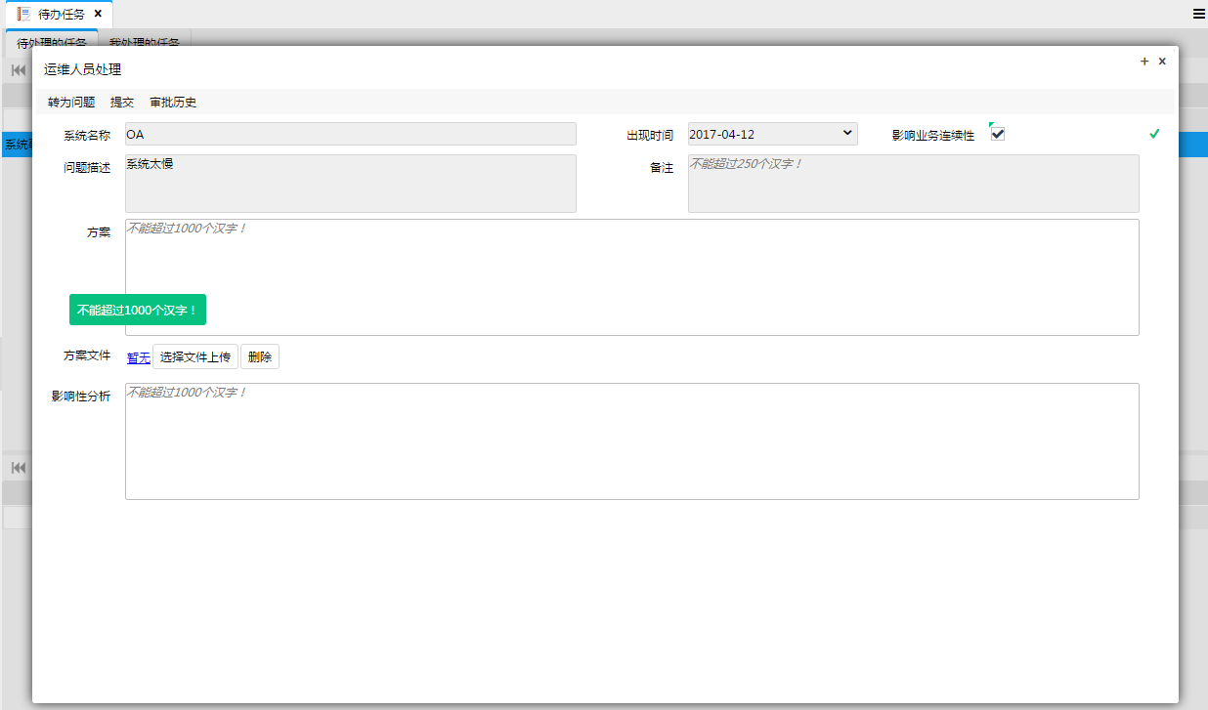

#### 审批历史

弹出审批历史界面。

### 系统技术主管审核

当运维人员选择了影响业务连续性并提交后，需要有系统技术主管审核，具体审核界面如下。

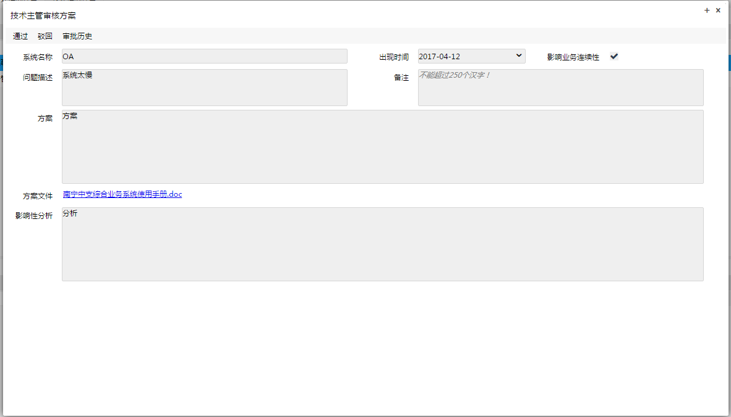

通过点击“驳回”按钮将流程驳回给运维人员处理，或点击“通过”按钮审核通过。

### 运维部门主管审核方案

当系统技术主管审核通过后，需要运维部门主管审核，审核界面如下所示。

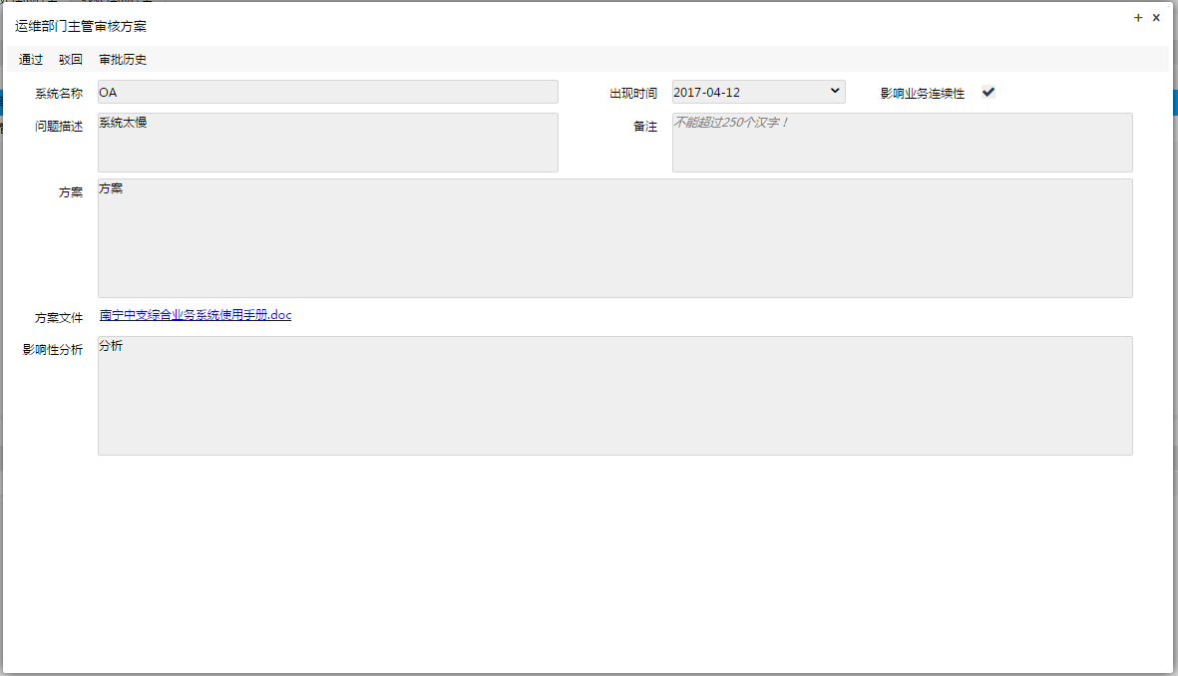

通过点击“驳回”按钮将流程驳回给系统技术主管处理，或点击“通过”按钮审核通过则流程流转到运维人员（由运维人员具体处理）。

驳回不再介绍，下面一小节着重介绍部门主管审核通过后的处理（业务人员处理）。

#### 运维人员处理

部门主管审核通过后，流程将流转到运维人员处理节点，此时界面如下图所示。

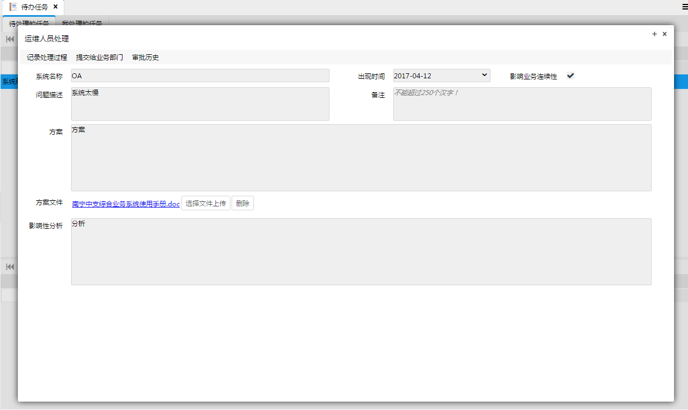

* 记录处理过程

点击该按钮，出现如下界面。

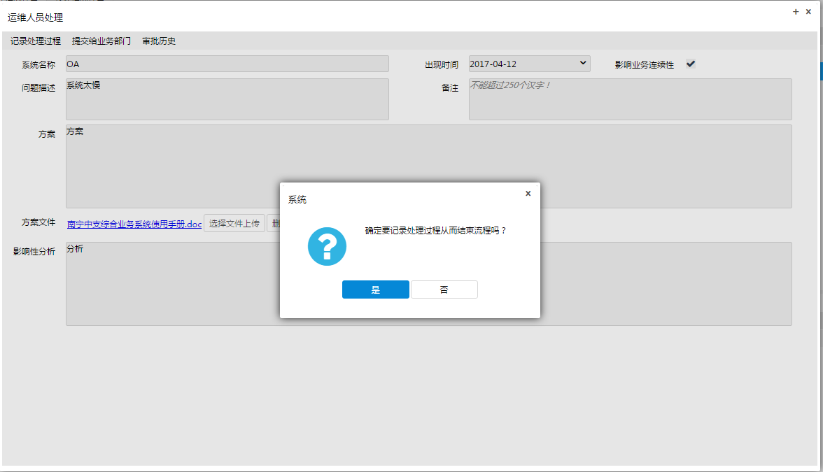

点击“是”出现如下界面。

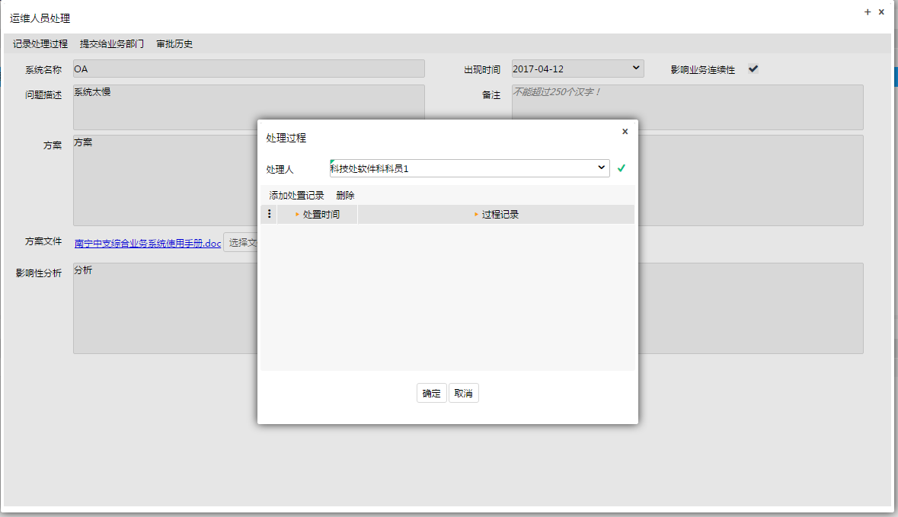

添加相关处理记录并点击“确定”保存数据后将结束流程。

* 提交给业务部门

点击该按钮出现如下界面。

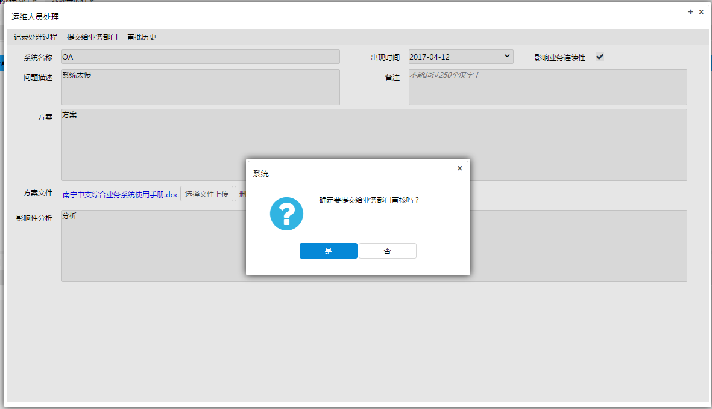

点击“是”后，流程将会流转到“业务主管部门业务人员意见”节点。

### 业务部门业务人员意见

任务界面如下图所示。

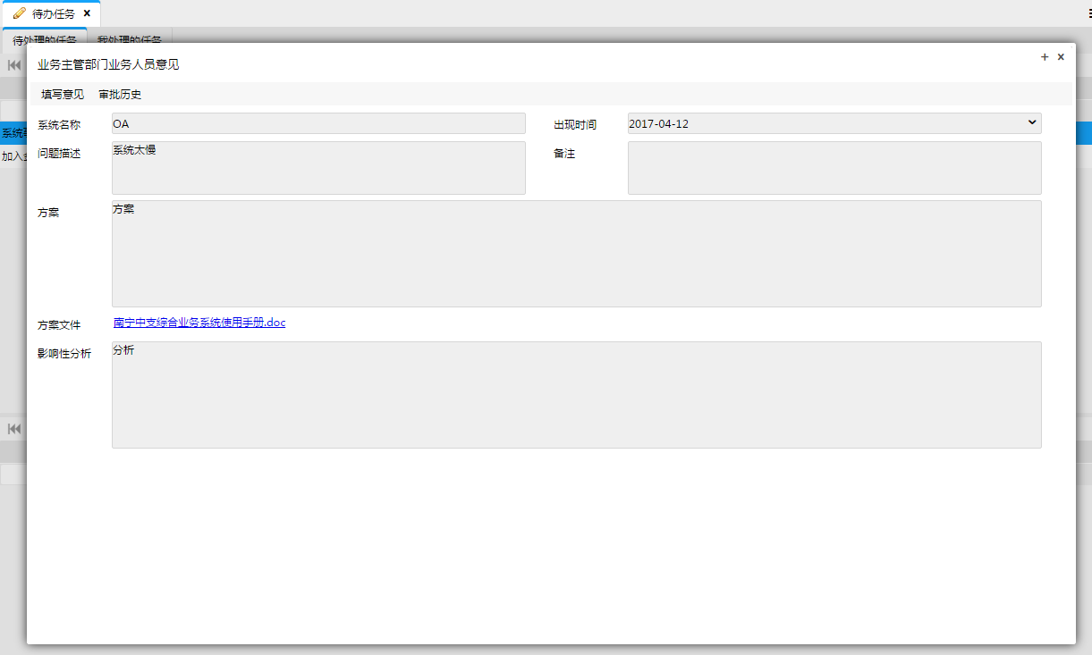

该功能界面没有审核功能，仅仅是业务人员提供意见而已。

#### 填写意见

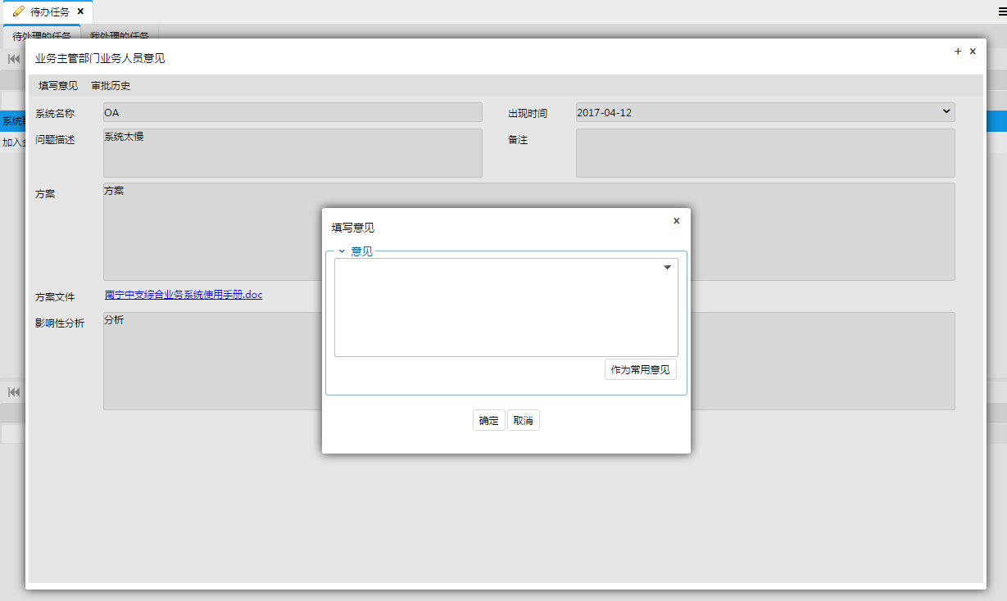

点击“确定”后流程将继续向后流转到业务主管部门处长审核方案节点。

### 业务主管部门处长审核方案

审核界面如下图所示。

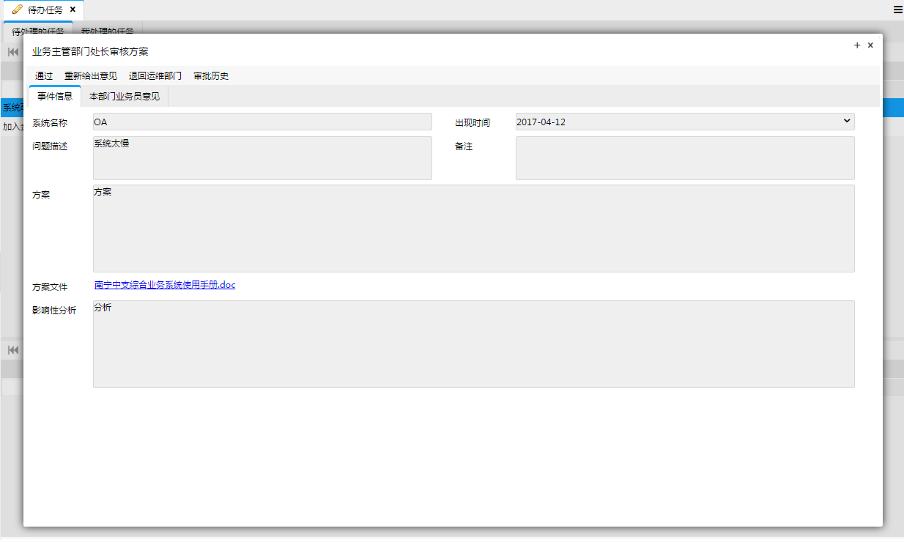

#### 通过

点击该按钮表示审核通过，流程将流转到“运维人员处理”节点，此时运维人员可以记录处理过程从而结束流程。

#### 重新给出意见

当需要业务人员重新给出意见时，可以切换到“本部门业务人员意见”标签页，如下图所示。

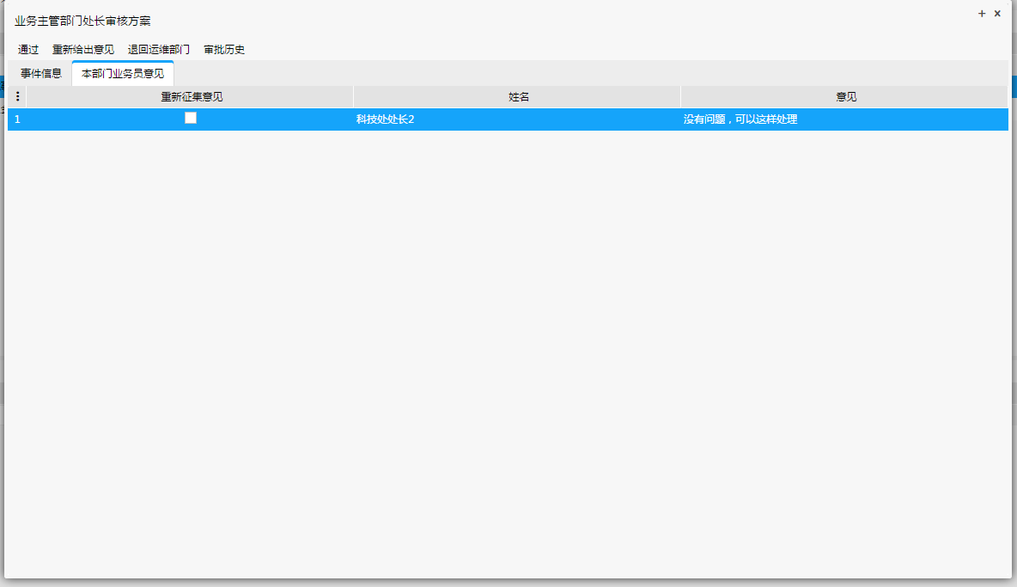

可以选择需要重新给出意见的人员，然后点击“重新给出意见”按钮，此时流程将流转到业务主管部门业务人员意见节点，需要业务人员重新给出意见。

#### 退回到运维部门

如果觉得运维部门给出的解决方案不合理，则可以退回到运维部门，则流程将流转到“运维人员处理”节点。

此时，运维人员在处理相应的任务时就如同刚收到事件工单时一样，后续的流程也如前所述，再次不再赘述。

## 问题管理

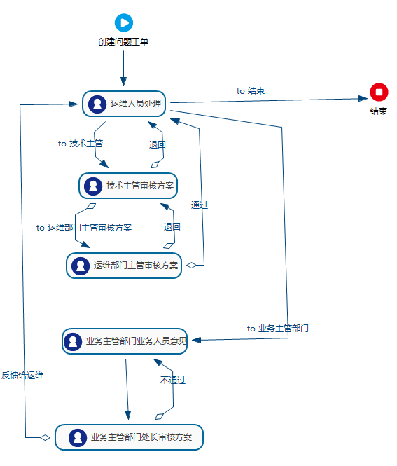

流程图如上图所示，该功能使用到了系统技术主管、处长两个角色。

该功能模块的整体操作如同事件管理，因此不再赘述。

## 密码管理

该功能只能有具有“系统运维人员”角色的用户来访问操作，系统将根据运维人员进行数据隔离，即运维人员只能看到自己所负责的系统档案的密码信息。整体界面如下图所示，

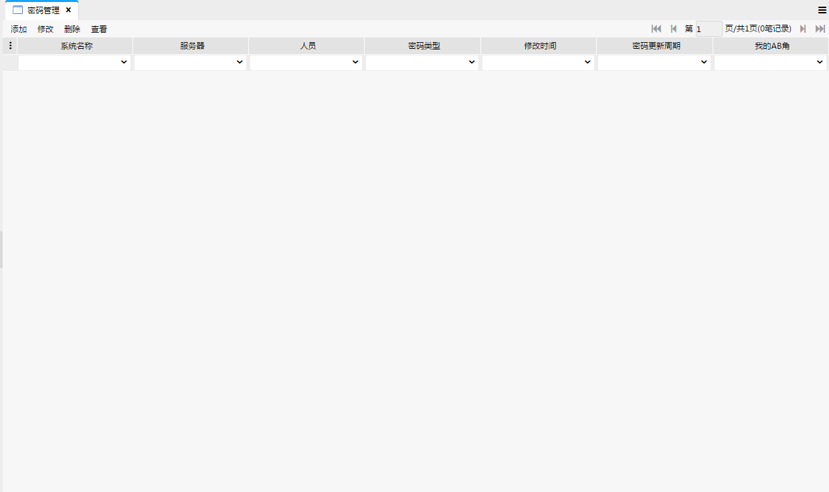

### 添加

点击该按钮将弹出如下界面。

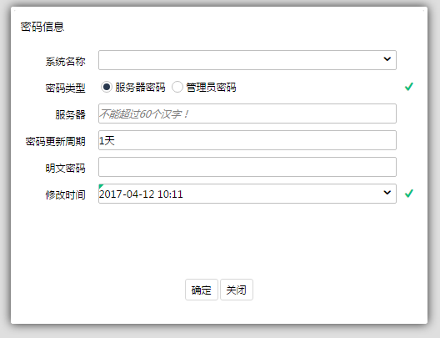

选择系统名称，此时系统将判断当前操作人相对选择的系统而言是否是运维人员A角，如果是A角，则整个表单将会被设置成只读（不能编辑，如果下图所示），同时“确定”按钮将隐藏；如果是A角则一切操作可以正常进行。

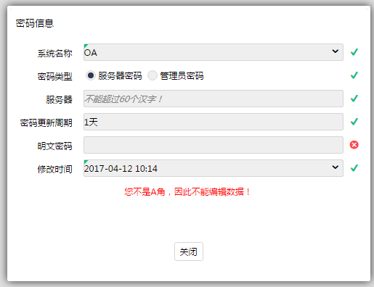

### 修改

点击该按钮可以打开类似与添加的界面，在该界面中，如果当前操作人是A角则可以编辑操作，否则不能操作。

## 系统变更--运维

### 申请系统变更

运维部门提出的系统变更流程图如下：

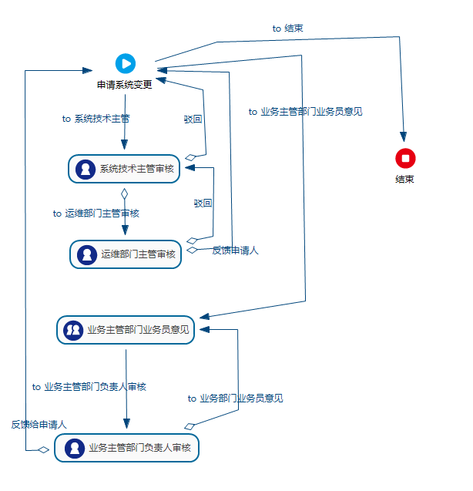

首先申请变更人 登陆系统，点击 “运维管理”下的“系统变更--运维”。

主页面如下图：

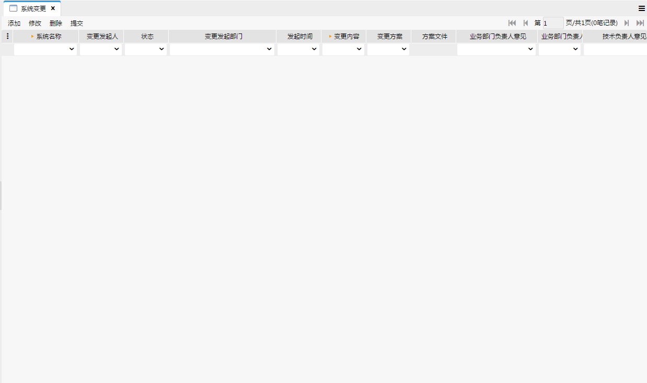

默认情况下只显示初始（尚未发起申请流程）、审核中的数据。

主页面主要由 上方的工具栏以及主表单构成，工具栏中 有“添加”、“修改”、“删除”、“提交”四个按钮以及右边的分页导航条。

* + - * 添加

首先点击“添加”按钮，会出现系统变更编辑对话框 效果图如下：

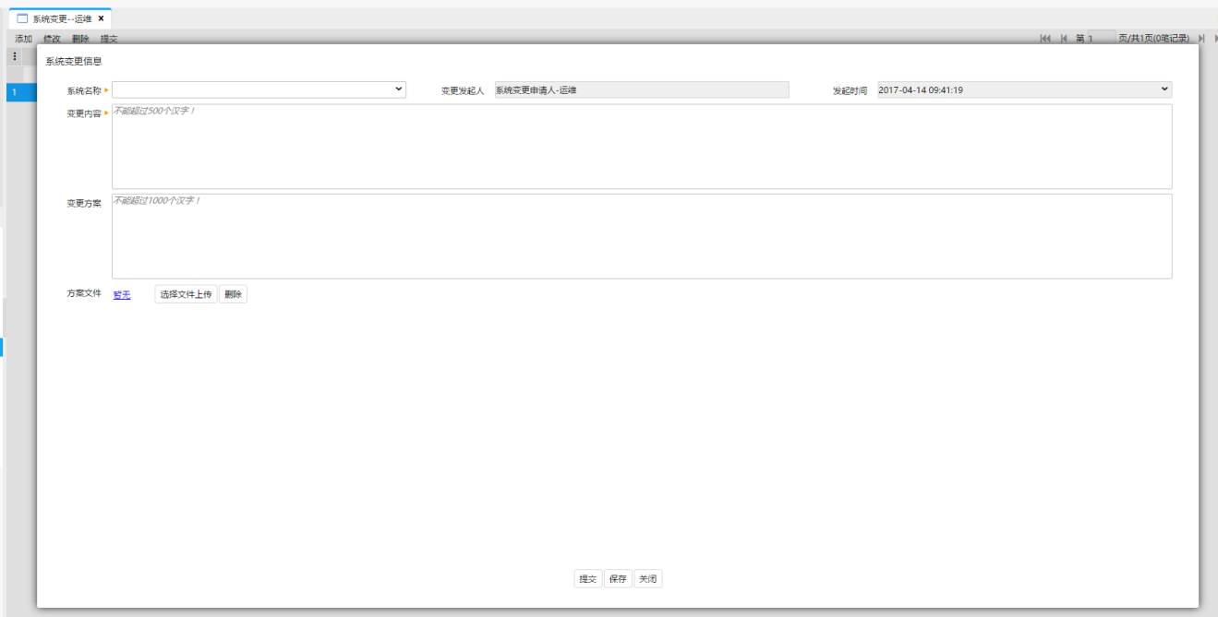

‘系统名称’为下拉框，在下拉列表中选择已有的系统，‘变更方案’与‘方案文件’两者必须要填写其中一个，否则不能提交与保存。填写完表单，点击“保存”按钮会将当前表单内容进行保存；点击“提交”按钮，会出现选择系统技术主管的对话框，如下图：

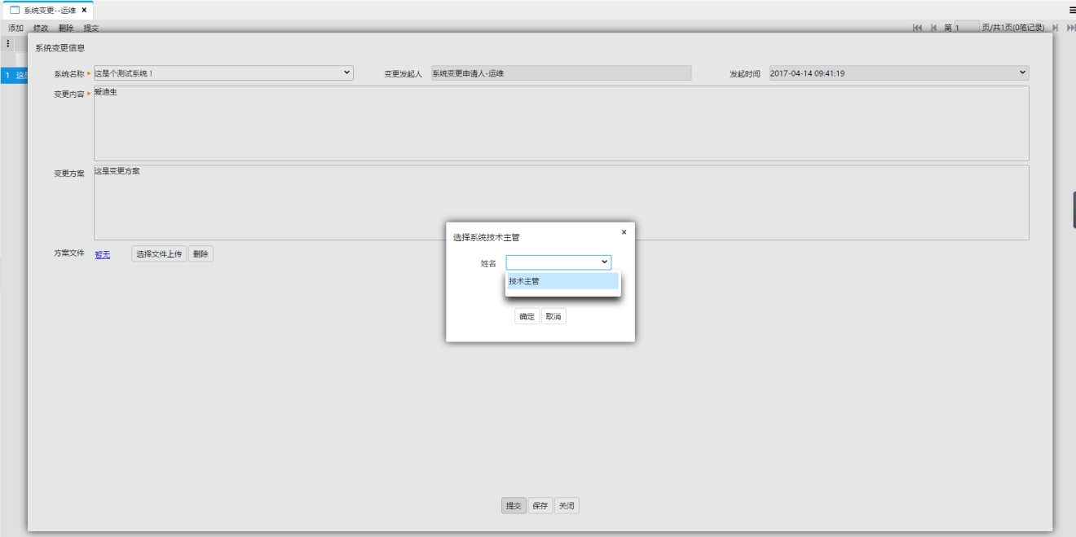

选择完系统技术主管点击“确定”按钮，会将当前表单保存并提交给所选择的系统技术主管进行审核。

* + - * 修改

若主页面已存在未提交的系统变更数据，点击“修改”按钮会出现编辑对话框，若数据已提交，则无法进行修改操作。效果图如下：

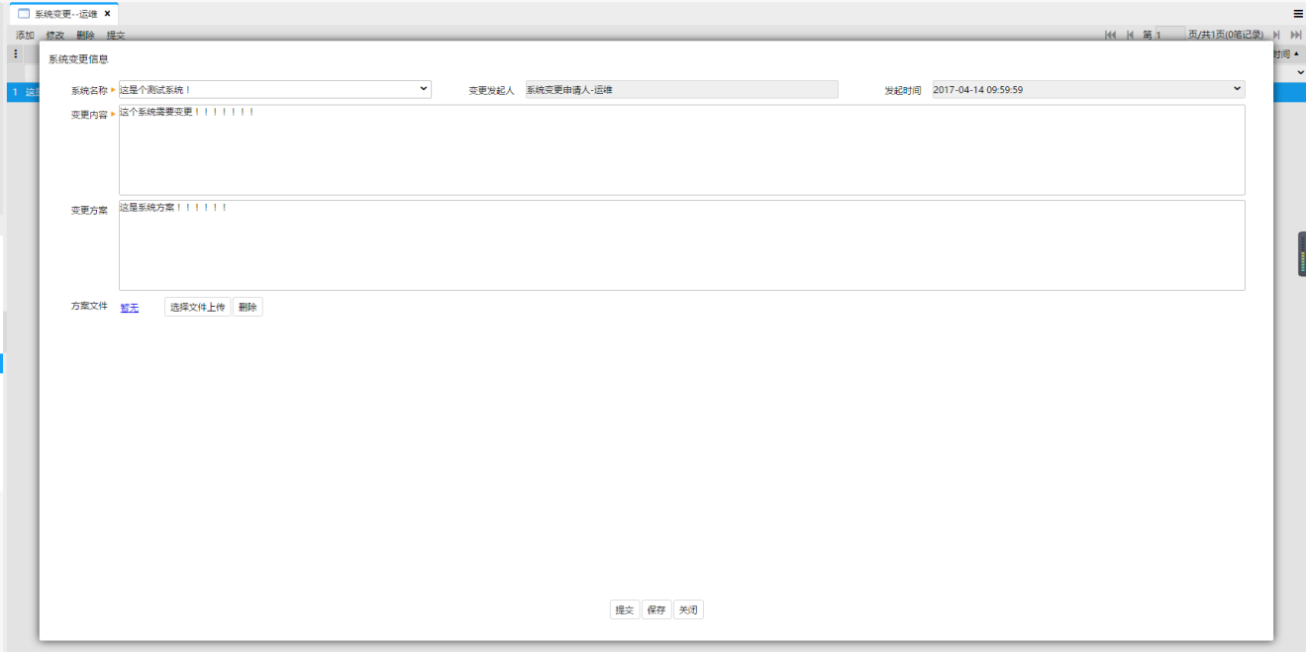

* + - * 删除

若主页面已存在未提交的系统变更数据，点击“删除”按钮，即可删除当前的变更申请。若数据已经提交则无法进行删除操作。

* + - * 提交

若主页面已存在未提交的系统变更数据，点击“提交”按钮，会出现 选择系统技术主管的对话框（若数据已经提交则无法进行提交操作），选择完系统技术主管，点击“确定”按钮，即可将当前的变更申请数据提交到所选择的系统技术主管那里进行审核。效果图如下：

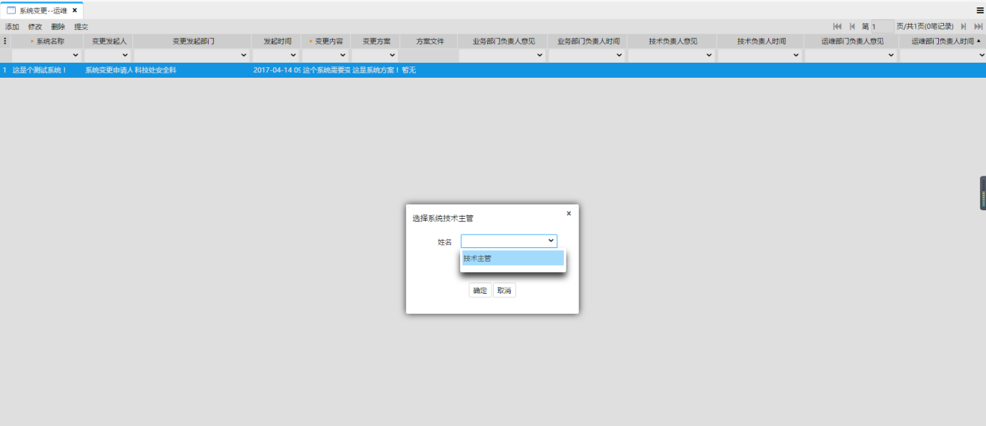

### 系统技术主管审核

当13.7.1 中‘提交’操作时选择的系统技术主管登陆系统后，系统右下角有任务提示信息或者打开“待办任务”页面可以看到自己的任务。如下图所示：

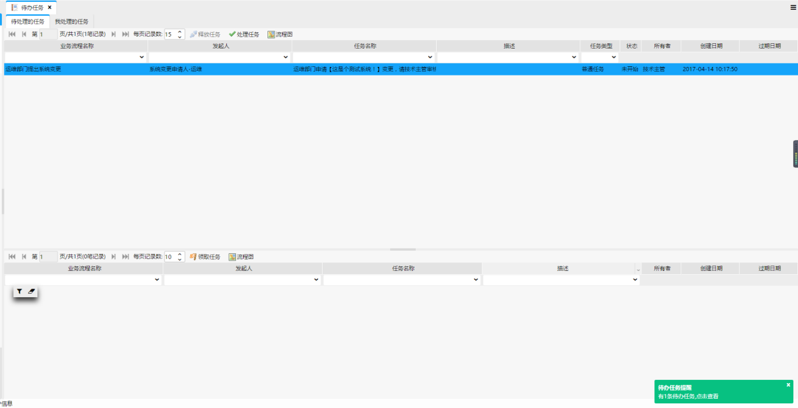

可以点击提示信息打开待办任务界面，也可以在

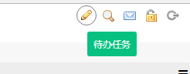

系统右上角的横向菜单中点击待办任务打开该页面。在待办任务中上部就是我的待办任务列表。

点击“处理任务”按钮或者双击当前任务，即可开始处理此任务。系统技术主管审核界面如下图：

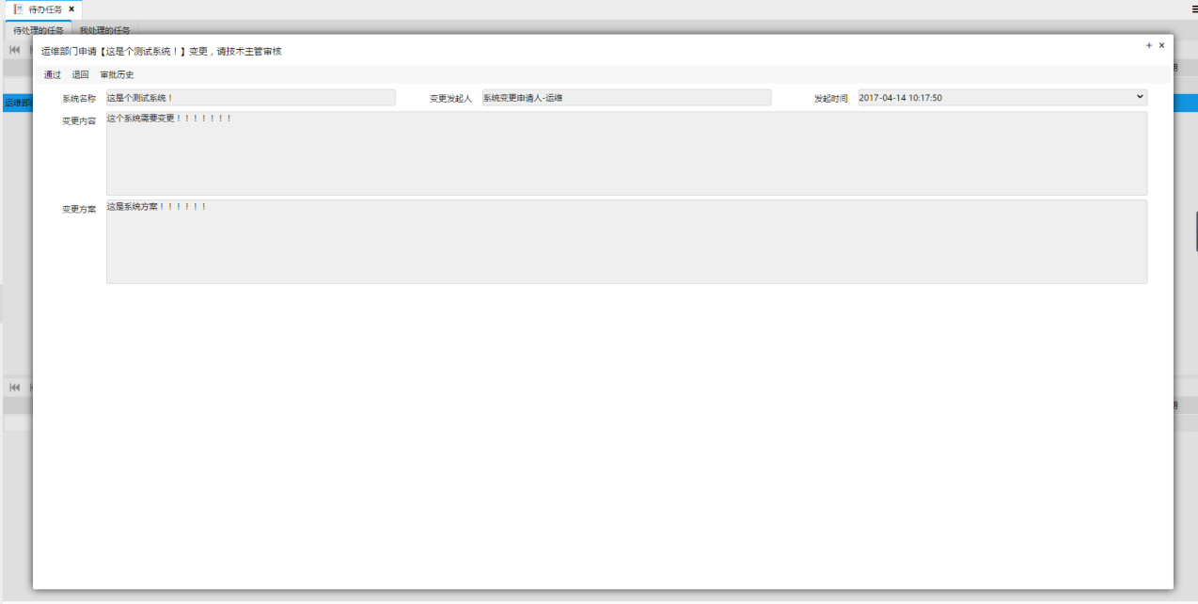

**系统技术主管审核页面主要由操作栏和主表单组成，操作栏中有“通过”、“退回”、“审核历史”三个按钮。**

* + - * 通过

点击“通过”按钮，会出现选择 部门主管和填写审批意见的对话框，如下图：

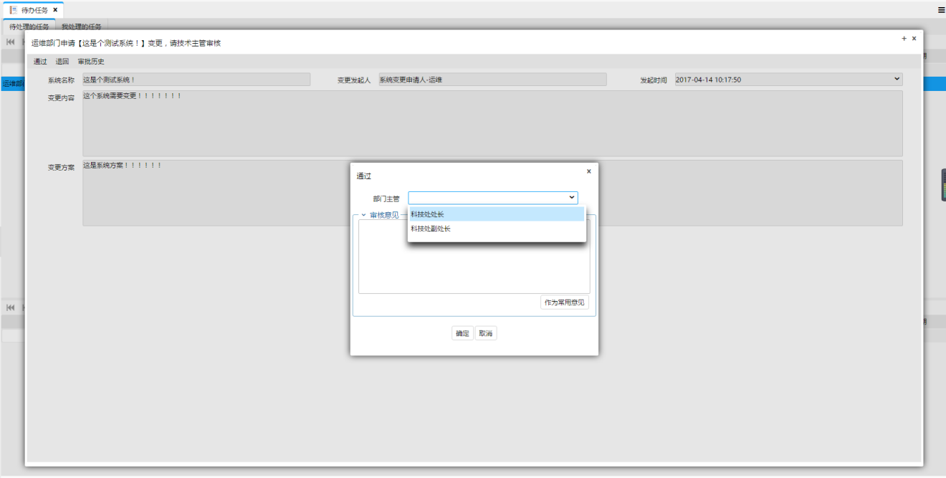

选择完 部门主管 和填写完审批意见，点击“确定”按钮，流程就会流转到‘运维部门主管审核’节点。

* + - * 退回

点击“退回”按钮，会出现填写审批意见的对话框，如下图：

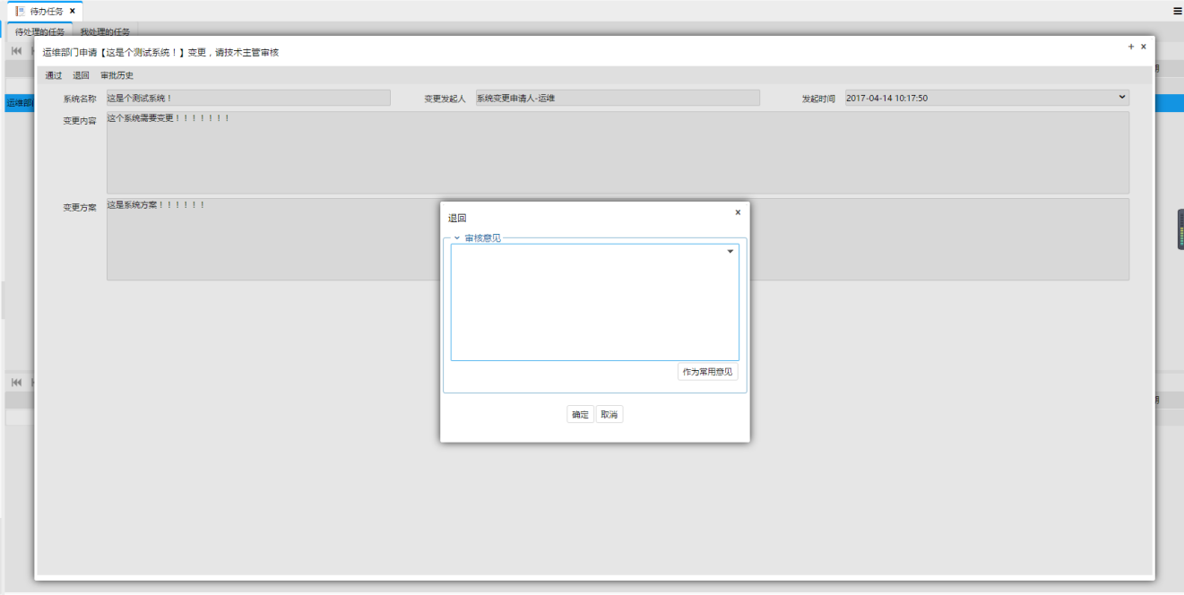

填写完审批意见，点击“确定”按钮，就会将此申请退回到申请人那里进行修改。

* + - * 审批历史

点击“审批历史” 按钮，可以查看当前流程中所有审核人的审核意见，图下图：

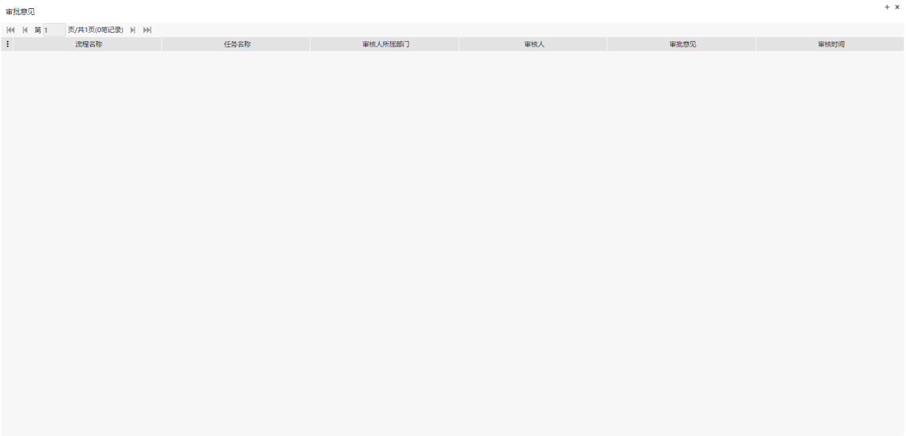

（这里因为我的流程还没有审核人进行审核，所以没有历史审核数据）

### 运维部门主管审核

当 13.7.2中 选择的部门主管登陆到系统中后 会有‘待办任务提醒’

操作方式与13.7.2中的代办任务处理方式一样。审核主页面如下图：

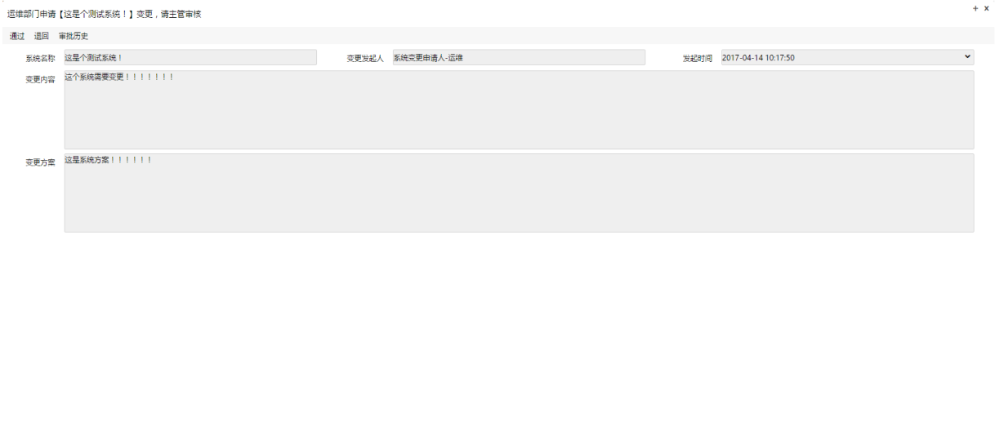

运维部门主管审核页面由操作栏与主表单构成，操作栏中有“通过”、“退回”、“审批历史”三个按钮。

* + - * 通过

点击“通过”按钮，会出现填写审批意见的对话框，如下图：

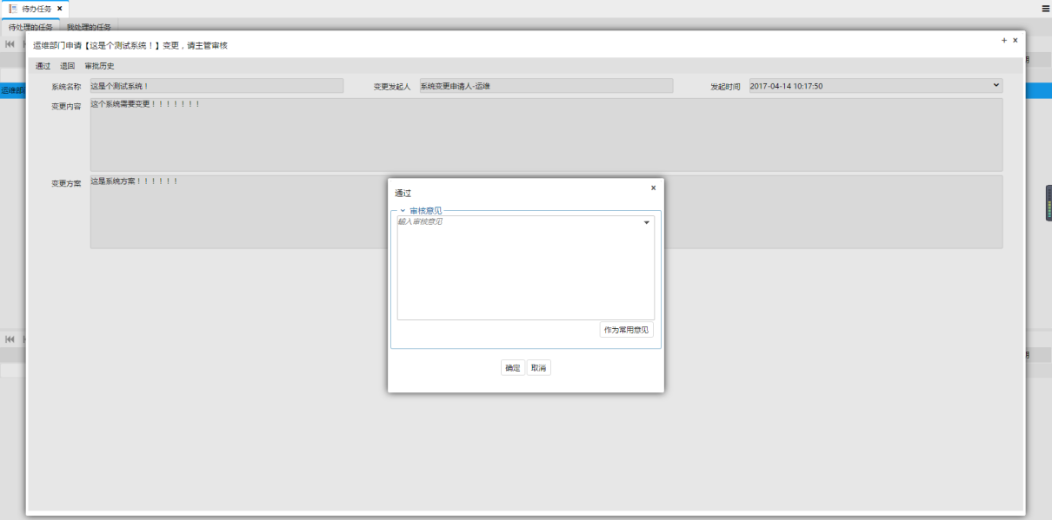

填写完审批意见，点击“确定”按钮，即可通过审核，并将流程节点流转到申请人，

由申请人选择是结束流程还是继续由业务主管部门进行后续的审核。

* + - * 退回

点击“退回”按钮，会显示填写退回意见的 对话框，点击“确定”即可退回流程到系统技术主管，由系统技术主管退回给申请人进行后续修改。

### 系统变更--运维 申请人修改节点

当运维部门主管审核同意后，或者系统技术主管以及业务主管部门负责人退回申请后，都会来到此节点，申请人 登陆系统，即可查看到‘代办任务’，代办任务的操作方式如13.7.2中的代办任务操作方式一致，界面如下：

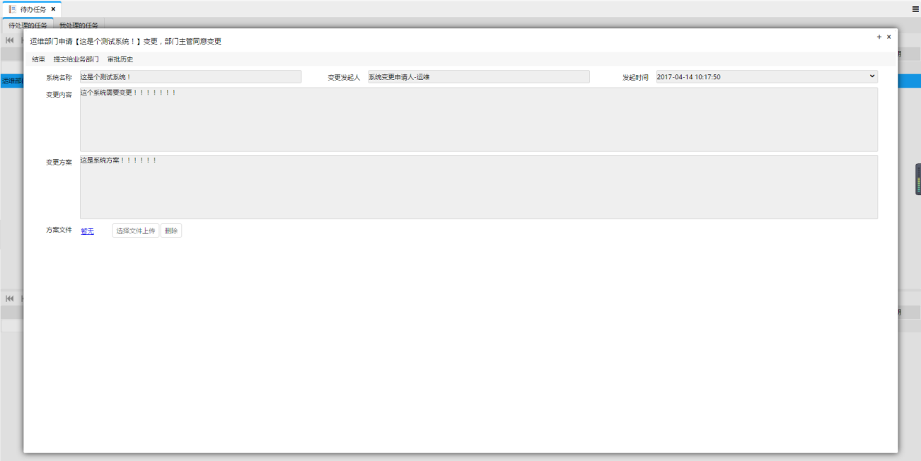

* + - * 结束

只有 运维部门主管审核同意 或者 业务主管部门负责人同意 后才可看到“结束”按钮。

否则 “结束”按钮的位置将由“提交”按钮代替。

点击“结束”按钮后，会显示填写结束意见的对话框，点击“确定”按钮后，会结束整个流程。

“提交”按钮是上一节点退回给申请人时，才显示的按钮，点击后会将当前表单中的数据再次提交到上一节点进行审核。

* + - * 提交给业务部门

“提交给业务部门”按钮是 运维部门主管审核同意 后由申请人查看审批意见，决定是结束还是 提交给业务部门。点击“提交给业务部门”后，流程流转到业务主管部门业务员意见节点。

### 业务主管部门业务员意见

当业务主管部门的业务员登陆系统后，会有代办任务提醒，代办任务操作方式与13.7.2中代办任务的操作方式一致。业务主管部门业务员意见 界面如下：

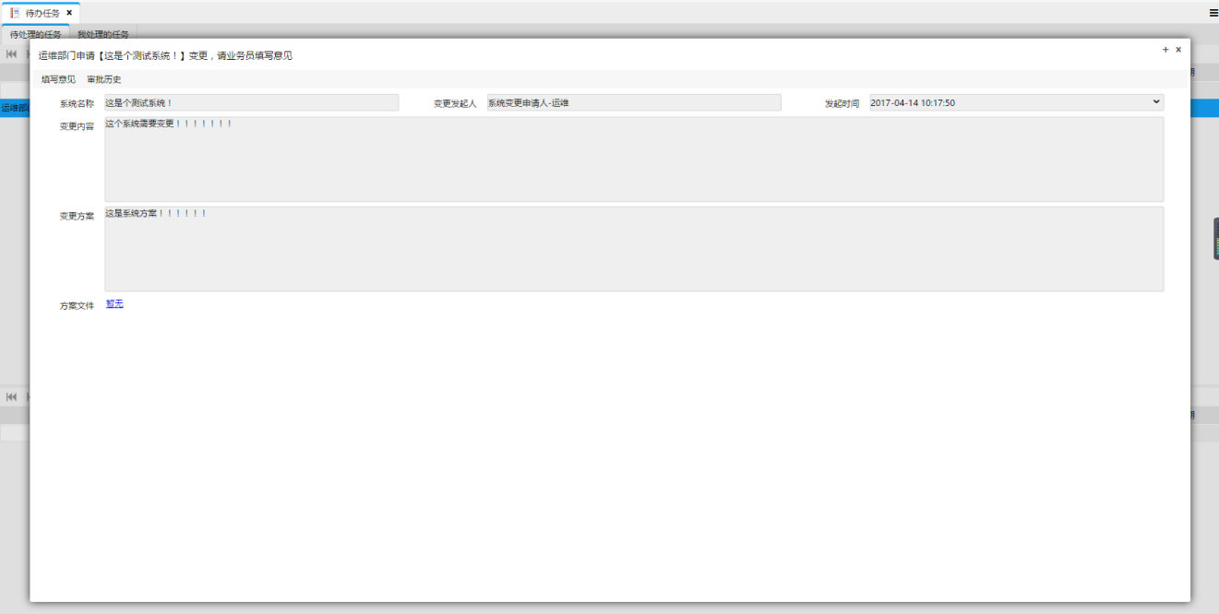

界面主要有操作栏与主表单构成，操作栏由“填写意见”、“审核历史”两个按钮组成。

* + - * 填写意见

点击“填写意见”按钮，会出现填写意见的对话框，填写完意见，点击“确定”后，会提交此次意见。当所有业务员都填写完意见以后，流程将会流转到 业务主管部门负责人审核 节点。

### 业务主管部门负责人审核

当所有业务人员填写完意见以后，业务主管部门负责人登陆系统，则会出现代办任务提醒，

代办任务的操作方式与13.7.2中代办任务的操作方式一致，负责人审核界面 如下图：

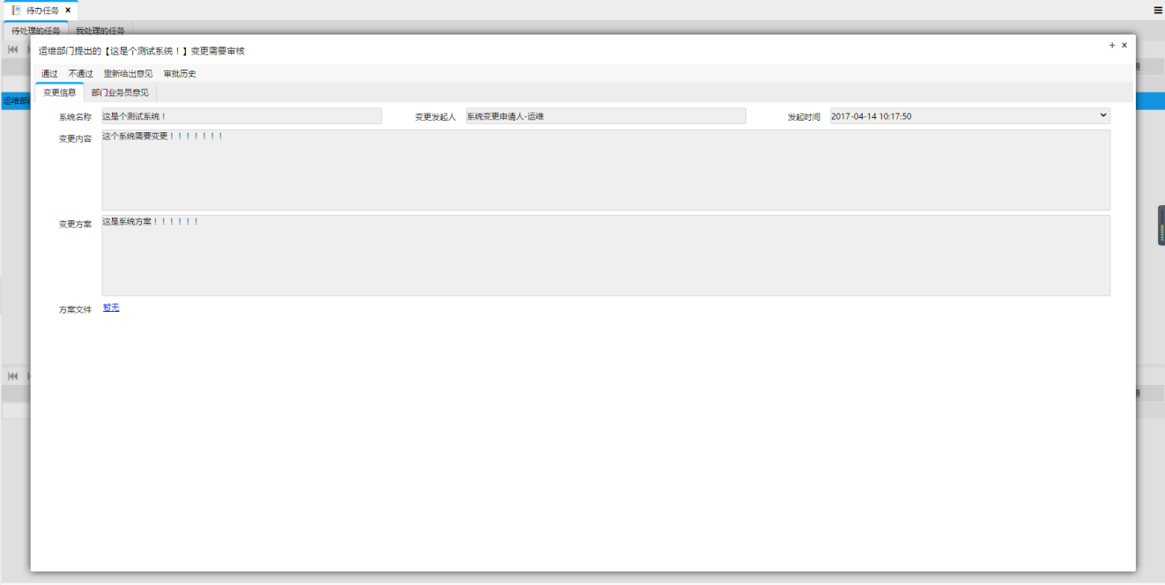

界面主要由 操作栏和标签页 组成，操作栏中有“通过”、“不通过”、“重新给意见”、“审批历史”四个按钮组成。标签页由“变更信息”和“部门业务员意见” 组成。

* + - * 通过

点击“通过”按钮，则会出现 填写审批意见的对话框，填写完审批意见，流程就会流转到申请人那里，申请人可点击“结束”按钮，来结束流程。

* + - * 不通过

点击“不通过”按钮，会出现 填写审批意见的对话框，填写完审批意见，此次申请回驳回给申请人，申请人经修改后可再次提交审核。

* + - * 重新给出意见

重新给出意见可以指定业务重新填写意见，首先点击“部门业务员意见” 标签，勾选表单中需要重新填写意见业务员的‘重新收集’，效果图如下：

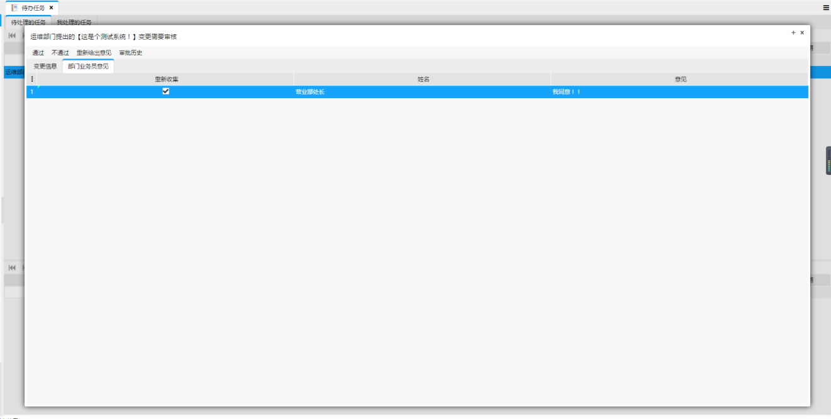

然后点击“重新给出意见”按钮，则会出现填写审核意见的对话框，填写完审核意见，点击“确定”按钮即可让被选择的业务员重新填写意见。

## 执行变更

### 编辑变更内容

变更申请人登陆系统，在左则导航栏中点击 业务—运维管理—执行变更

执行变更主页面如下：

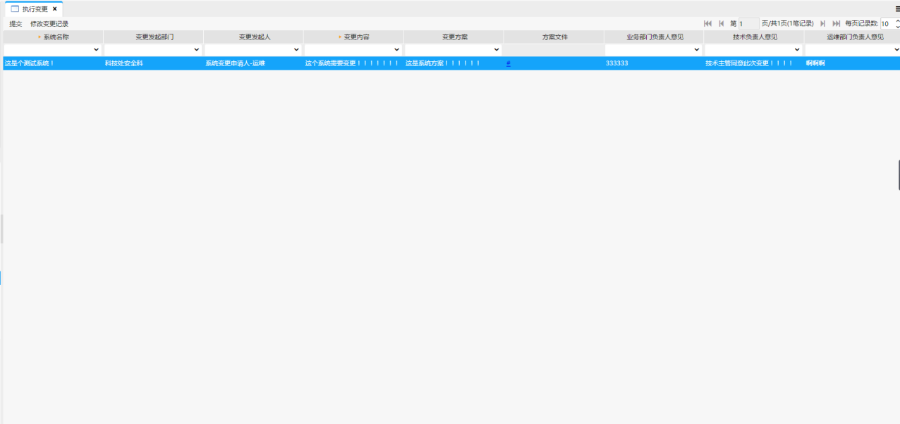

主页面由操作栏和主表单构成，操作栏有“提交”、“修改变更记录”两个按钮。

* + - * 提交

点击“提交”按钮 会将当前记录提交给 系统的业务人员进行审核。（当前记录必须是还未提交或者已修改变更记录的，否则无法提交）

* + - * 修改变更记录

点击“修改变更记录” 会出现编辑变更记录的对话框，如下图：

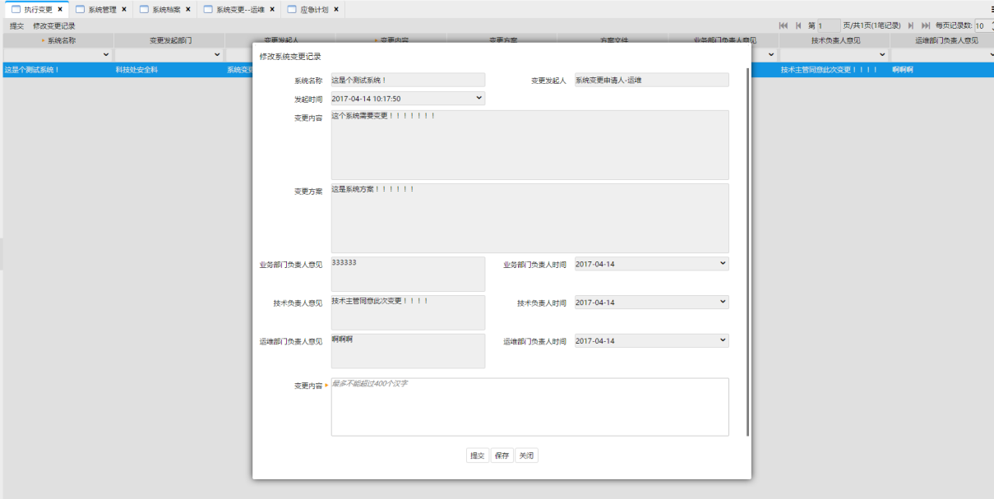

这里，编辑完‘变更内容’ 就可进行“提交”或“保存”。

### 主管部门业务人员审核

当13.8.1 中提交 成功后，流程就会流转到 主管部门业务人员审核，此时的处理人为 该系统中的 主管部门业务人员，当业务人员为多人时，此节点的处理人为最先领取此任务的业务员。业务员审核界面如下：

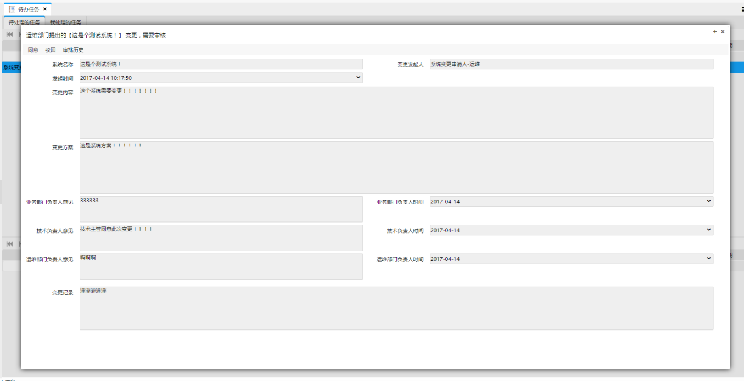

页面由操作栏和主表单构成，操作栏有“同意”、“驳回”、“审批历史”三个按钮组成。

* + - * 同意

点击“同意”按钮，会出现编辑审核意见的对话框，编辑完审核意见，点击“确定”按钮，即可同意此次变更，结束流程。

* + - * 驳回

点击“驳回”按钮，会出现编辑审核意见的对话框，编辑完审核意见，点击“确定”按钮，就会退回给申请进行修改。

### 申请人修改节点

当主管业务部门业务员审核 不通过时，流程会流转到此节点，执行变更的申请人登陆系统，会有待办任务提醒，操作方式与之前的代办任务操作方式一致。

修改界面如下：

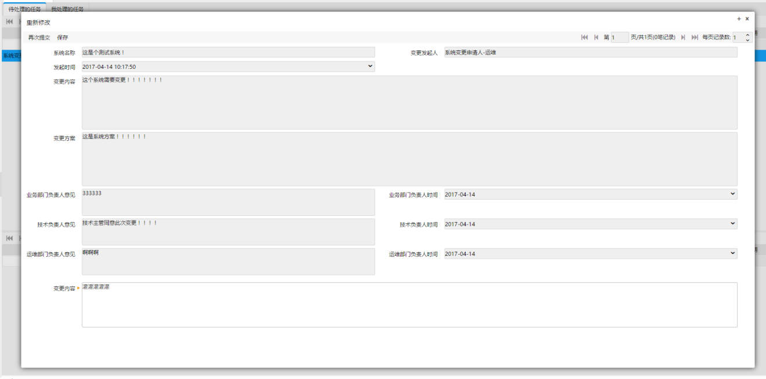

修改界面由 操作栏 与主表单构成，操作栏有“再次提交”按钮和“保存”按钮。

* + - * 再次提交

点击“再次提交”按钮，会将当前的表单保存并提交给 主管业务部门业务员审核。

* + - * 保存

点击“保存”按钮，会保存当前的表单。

## 应急计划

整体界面如下图所示。

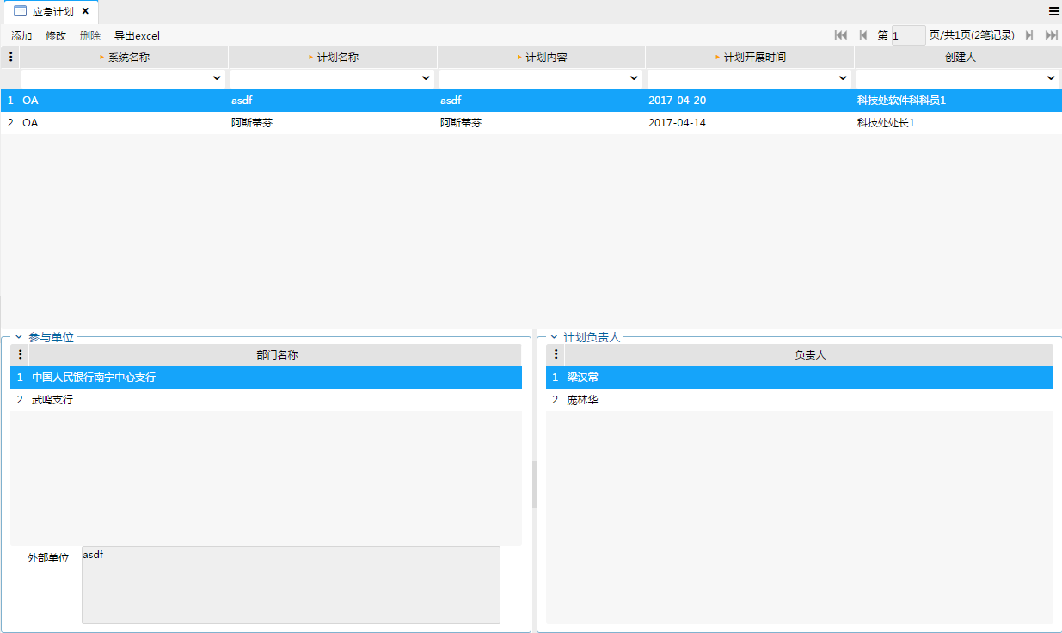

### 添加

点击“添加”按钮出现如下界面。

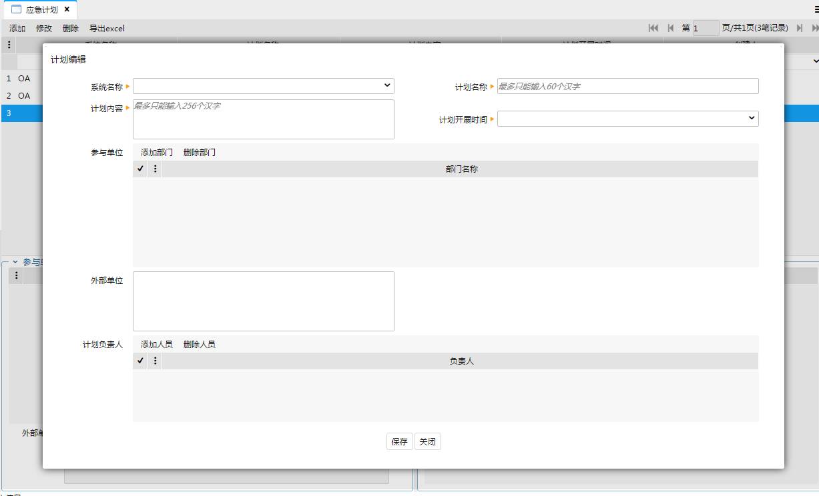

### 修改

只能对自己添加的数据进行修改。

### 删除

只能对自己添加的数据进行删除。

## 应急预案

整体界面如下图所示。

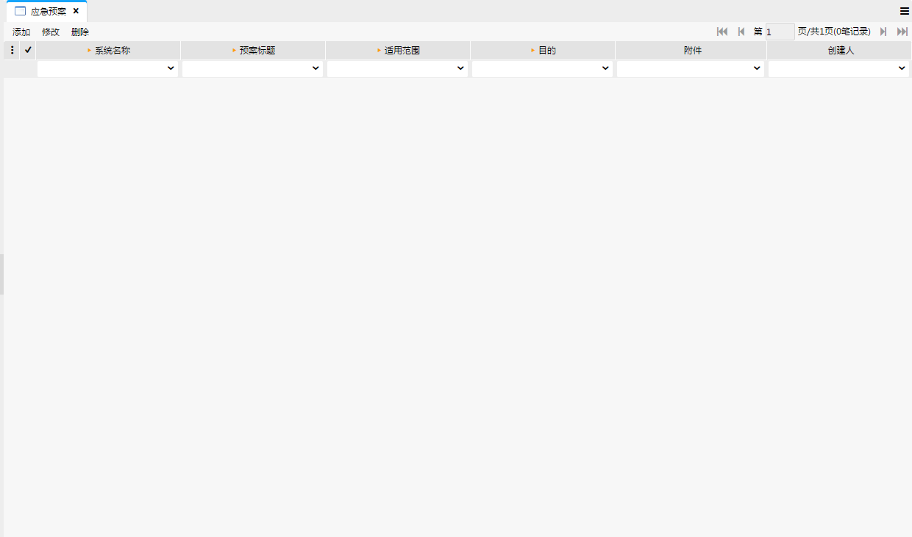

### 添加

点击“添加”按钮出现如下界面。

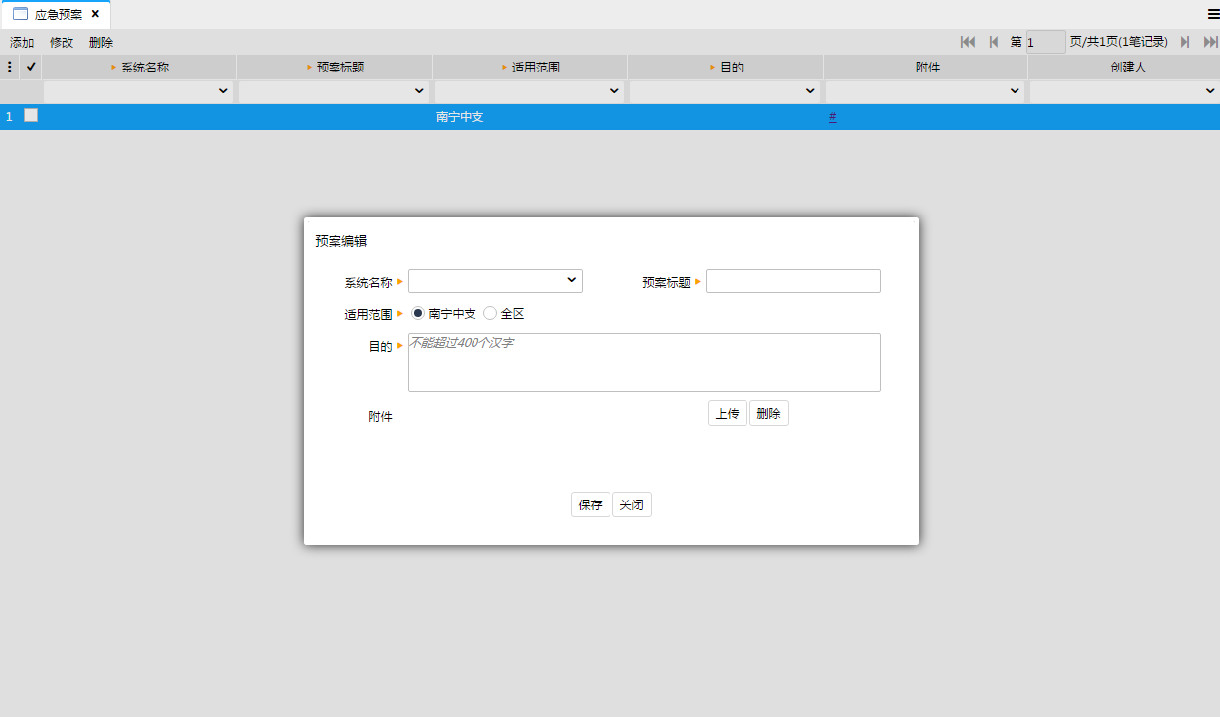

### 修改

只能对自己添加的数据进行修改。

### 删除

只能对自己添加的数据进行删除。

## 应急演练

整体界面如下图所示。

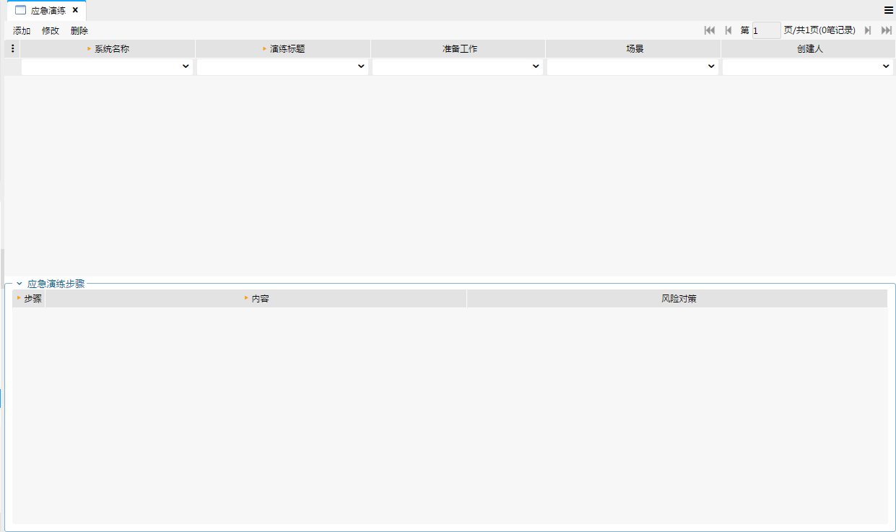

### 添加

点击“添加”按钮弹出如下界面。

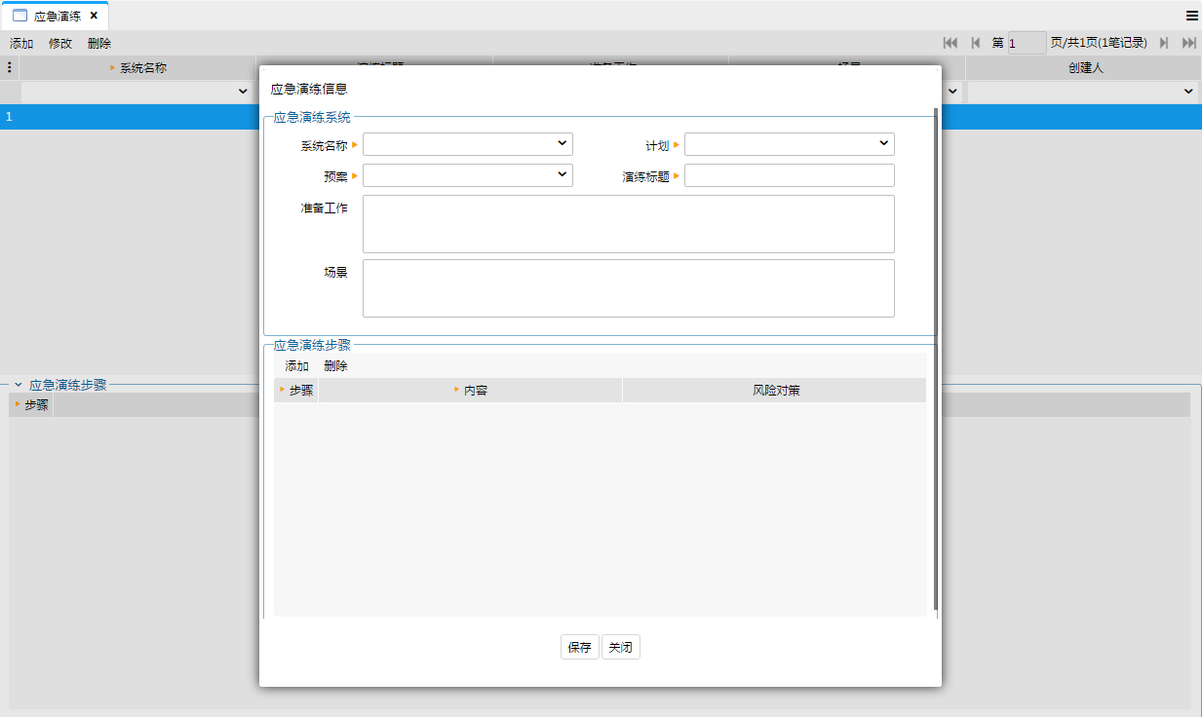

### 修改

只能对自己添加的数据进行修改。

### 删除

只能对自己添加的数据进行删除。

## 系统业务人员

整体界面如下图所示。

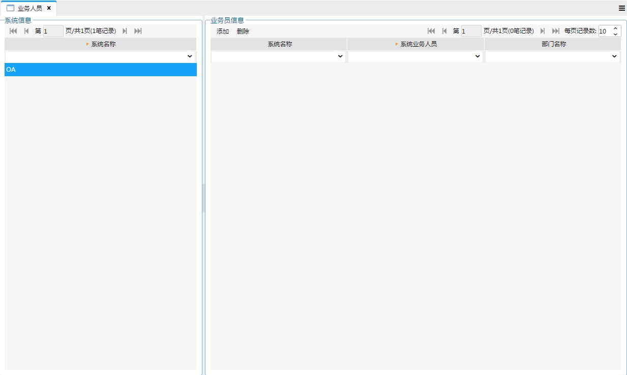

左边是通过审核的系统档案信息，右边是该系统档案的主管业务部门的业务人员。

### 添加

点击“添加”按钮，将出现如下界面。

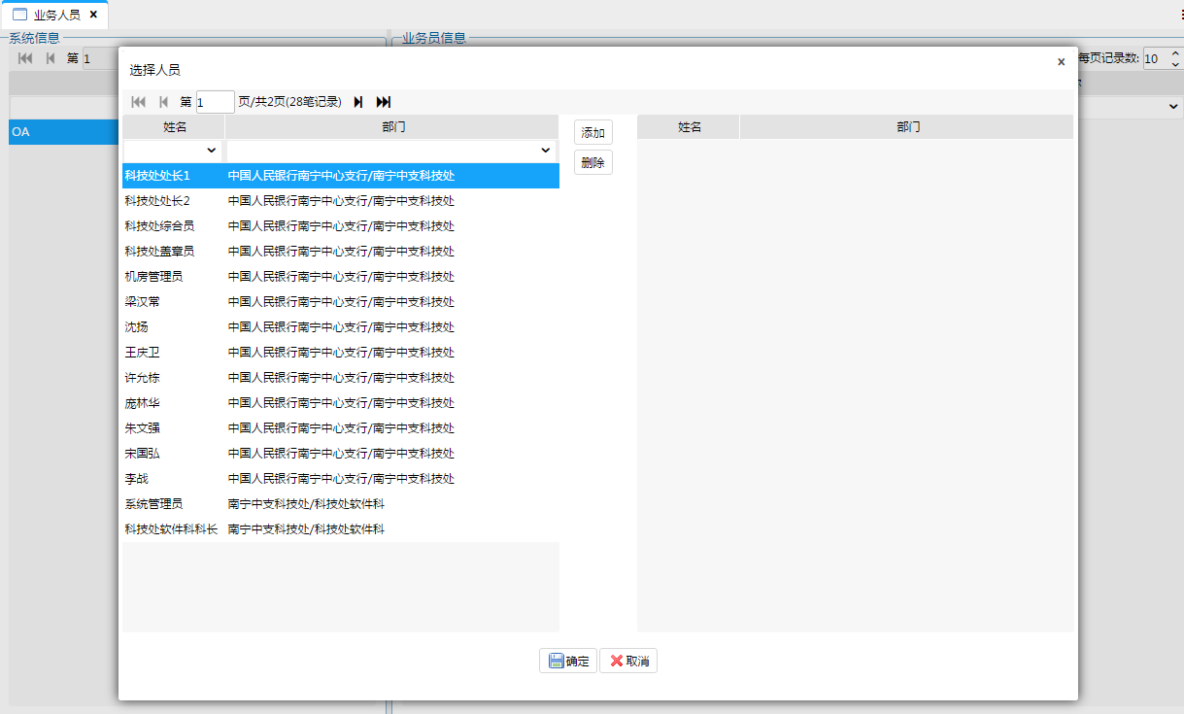

选择人员后点击“确定”按钮将保存数据。

### 删除

删除业务人员。

# 新开业银行

## 开业辅导

新设银行机构开业内部管理，流程图如下：

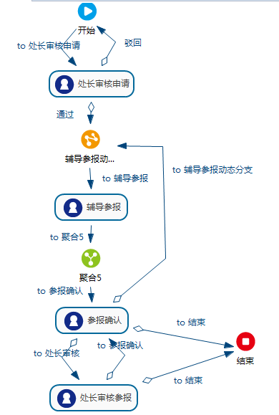

* 开始流程

该节点由金融稳定处添加记录后发起流程，并提交给指定的处领导进行审核。详见1.2小节。

* 处长审核申请

申请部门处领导对申请记录进行审核。通过，则提交给各业务部门确认是否参加本次辅导；驳回，则退回申请人进行修改。详见1.3小节。

* 辅导参报

业务部门处领导确认是否参加本次辅导。同意辅导，需要指定处理人负责本次辅导工作。详见1.5小节。

* 参报确认

申请人对各个业务部门参与辅导的情况进行确认。若有新增部门，则提交给新增部门确认是否参加本次辅导；若所有部门均拒绝参加本次辅导，则结束流程；若需要处长审核，则提交给指定的处领导进行审核；也可以根据实际情况直接结束流程；否则，提交给各个业务部门反馈辅导情况。详见1.6小节。

* 处长审核参报

申请部门处领导对各个业务部门参与辅导的情况进行审核。通过，则提交给各个业务部门反馈辅导情况；驳回，则退回申请人进行修改。详见1.7小节。

### 开业辅导记录维护

新设银行机构开业内部管理主页面如下。此页面可以添加、删除、修改开业辅导记录。

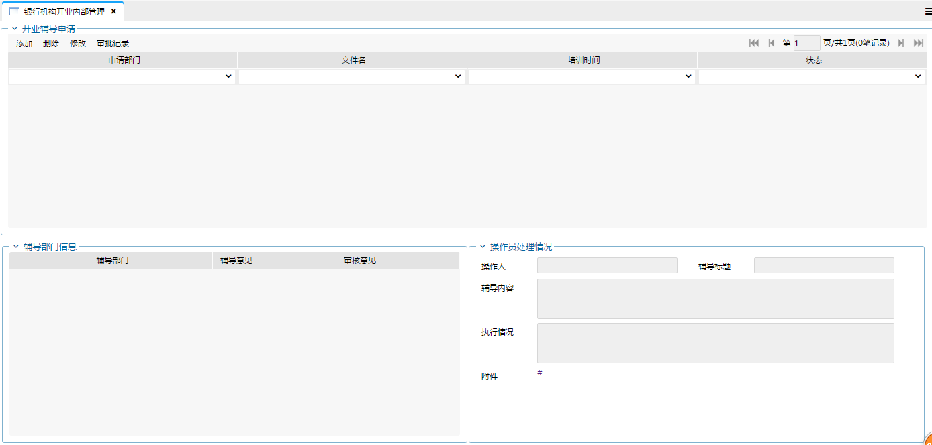

### 添加开业辅导记录

在主页面点击“添加”既可添加开业辅导记录，点击“保存”按钮保存本条记录。“培训时间”、“附件”为必填项。

点击“添加辅导部门”、“删除辅导部门”按钮，可对辅导部门信息进行维护。

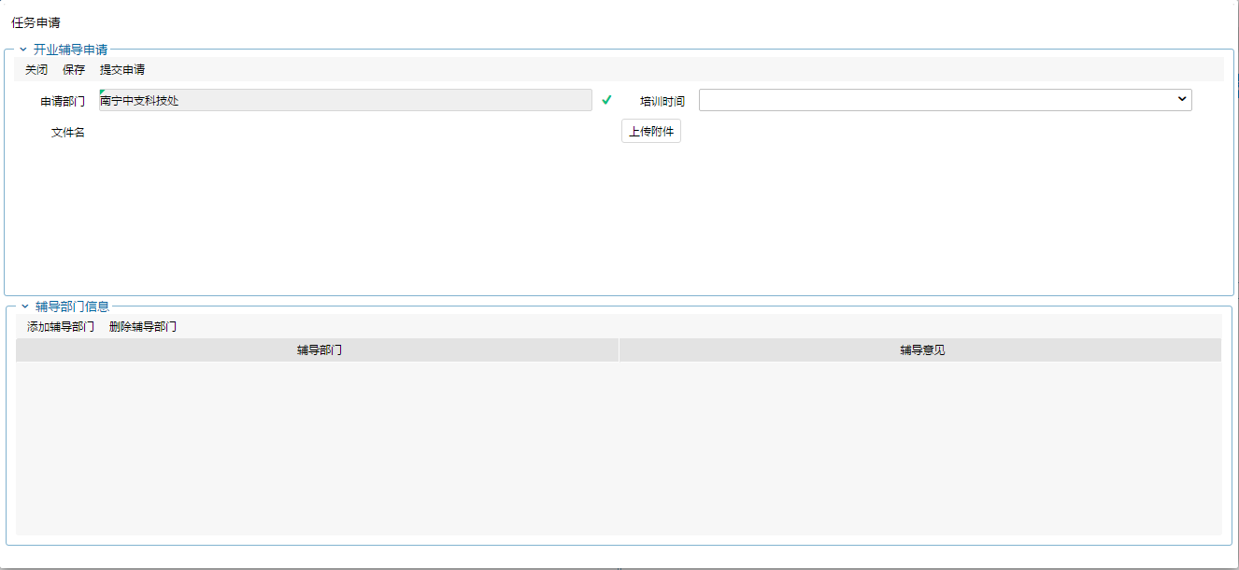

### 修改开业辅导记录

在主页面点击“修改”按钮既可修改开业辅导记录，只有“初始”状态的开业辅导记录可以修改。

点击“保存”按钮保存本条记录。

点击“添加辅导部门”、“删除辅导部门”按钮，可对辅导部门信息进行维护。

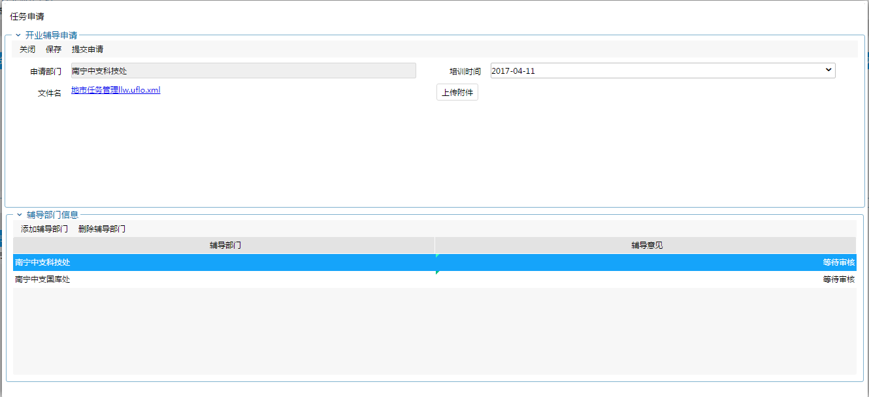

### 删除开业辅导记录

在主页面点击“删除”按钮，确认删除后，既可删除开业辅导记录。

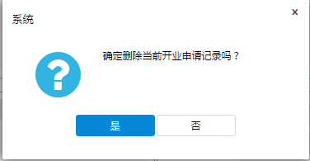

### 发起开业辅导流程

在“添加开业辅导记录页面”（详见1.1.1小节）和“修改开业辅导记录页面”（详见1.1.2小节），点击“提交申请”按钮，在弹出的对话框中选择处领导进行审核，提交后，流程开启。

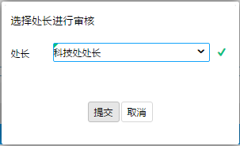

### 处长审核申请

申请人提交开业辅导申请后，申请人指定的处领导对本次申请进行审核。

通过，则提交给各业务部门确认是否参加本次辅导。

驳回，则退回申请人进行修改。

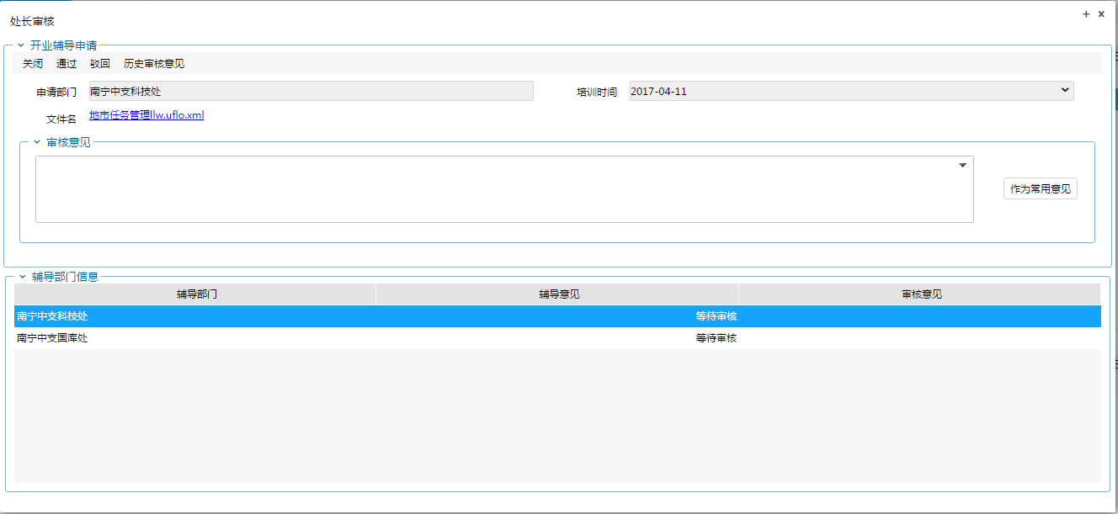

### 申请人重新发起流程

处长驳回申请后，申请人进入重新发起流程界面。

点击“提交申请”按钮，重新提交申请，在弹出的对话框中选择处领导进行审核。

点击“撤销申请”按钮，确认撤销后，撤销本次开业辅导申请，流程结束。

点击“历史审核意见”可查看本次开业辅导申请各个节点的审核意见。

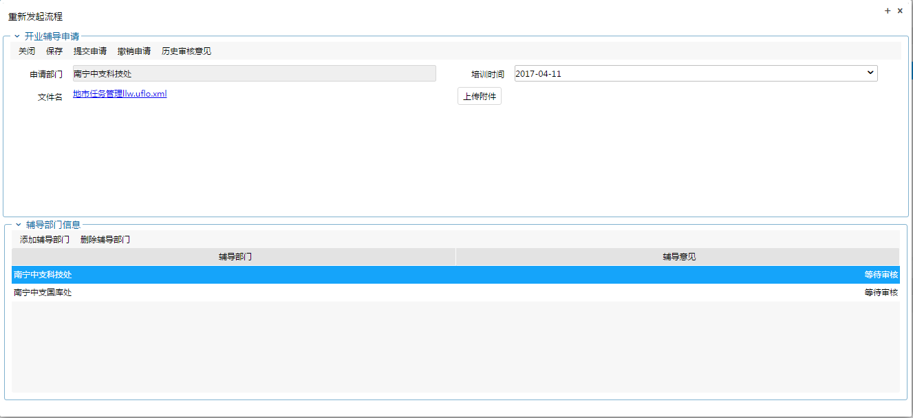

### 辅导参报

业务部门处领导确认是否参加本次辅导。

若同意辅导，则需要指定处理人负责本次辅导工作。

点击“历史审核意见”可查看本次开业辅导申请各个节点的审核意见。

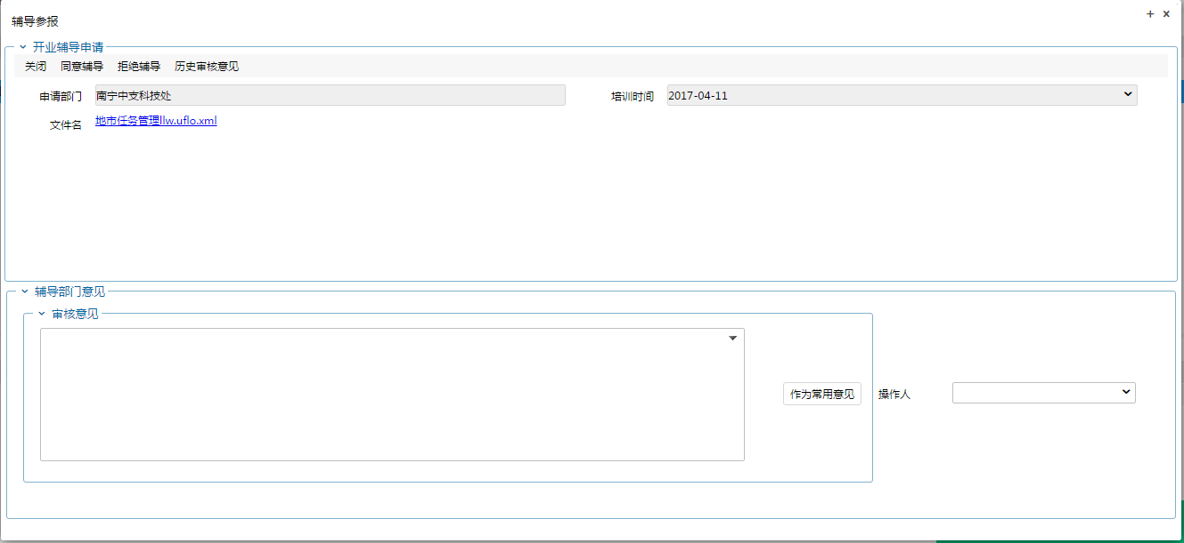

### 参报确认

申请人对各个业务部门参与辅导的情况进行确认。

点击“添加辅导部门”、“删除辅导部门”按钮，可对辅导部门信息进行维护。

点击“历史审核意见”可查看本次开业辅导申请各个节点的审核意见。

点击“提交”按钮，提交确认结果。若有新增部门，则提交给新增部门确认是否参加本次辅导；若所有部门均拒绝参加本次辅导，则结束流程；若需要处长审核，则提交给指定的处领导进行审核；否则，提交给各个业务部门反馈辅导情况。

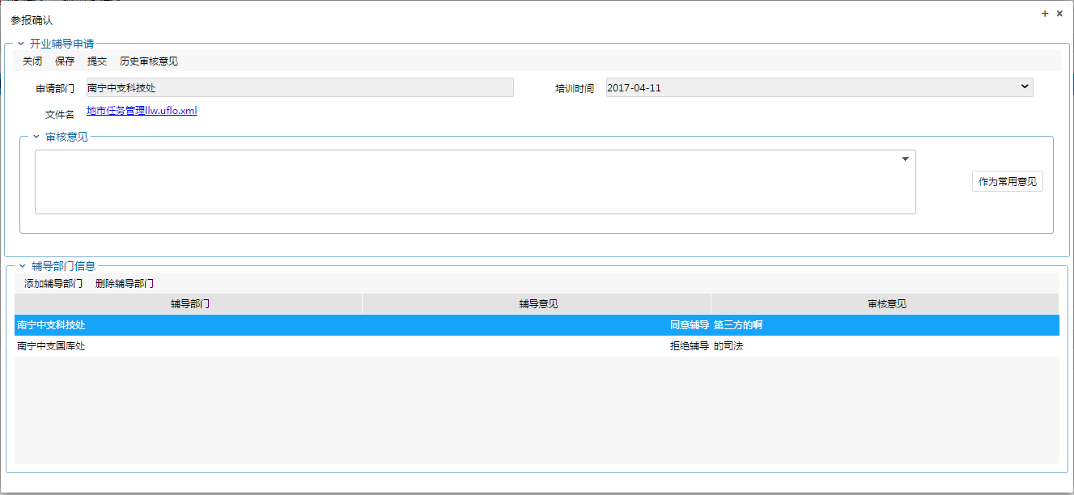

### 处长审核参报

申请部门处领导对各个业务部门参与辅导的情况进行审核。通过，则流程结束；驳回，则退回申请人进行修改。

点击“历史审核意见”可查看本次开业辅导申请各个节点的审核意见。

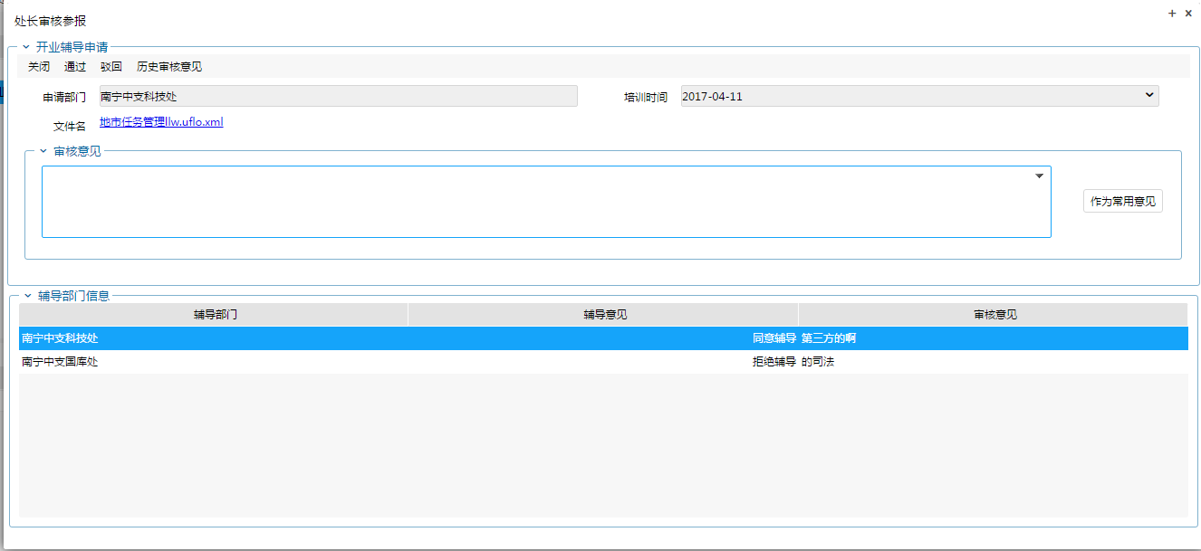

## 开业辅导完成情况

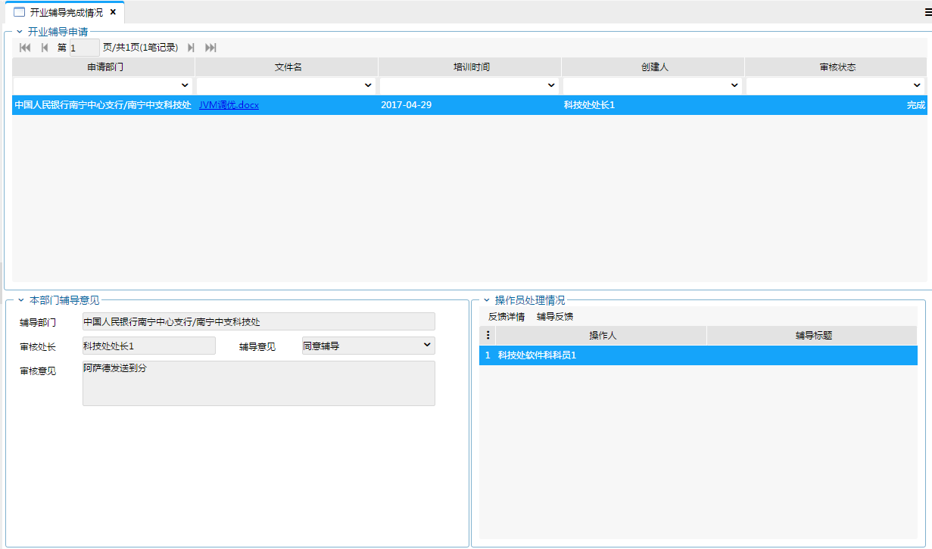

整体界面如上图所示。

当开业辅导申请结束后，相关业务部门的处理人可以在该页面输入完成情况（只有审核状态是完成的才可以编辑录入完成情况，并且每个操作人只能编辑自己的完成情况）。

## 加入人民银行金融服务与管理系统流程

该功能类似于开业辅导，请参考开业辅导小节。

# 因私出国（境）

## 申请列表

申请列表页面为本模块的流程发起页面，位置为因私出国（境）审批—申请列表。

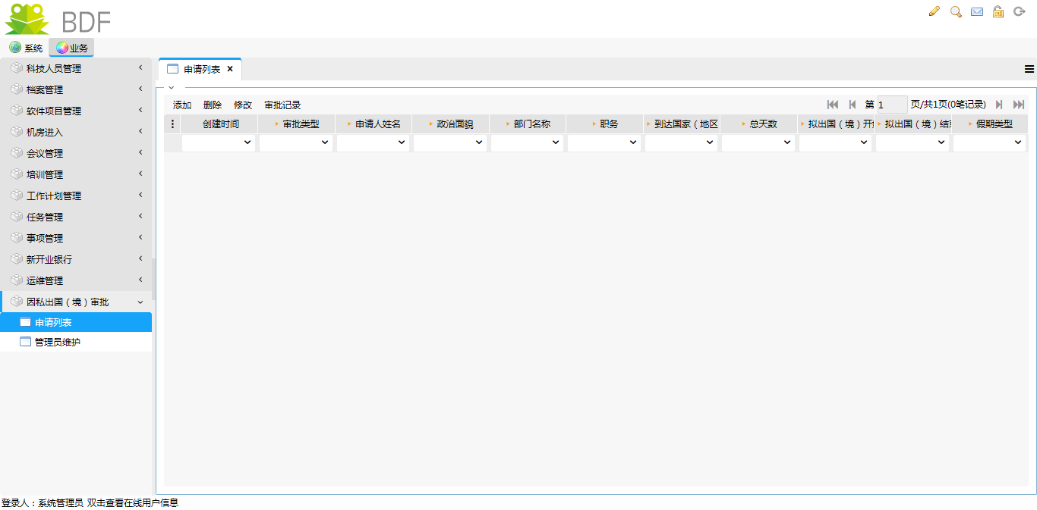

申请列表的整体界面如上图所示。

* 添加

点击该按钮将弹出如下编辑框，在该编辑框中所有带黄色三角符号的项目均为必填项，其中总天数一栏由选定的拟出国（境）开始时间与拟出国（境）结束时间来自动确定。

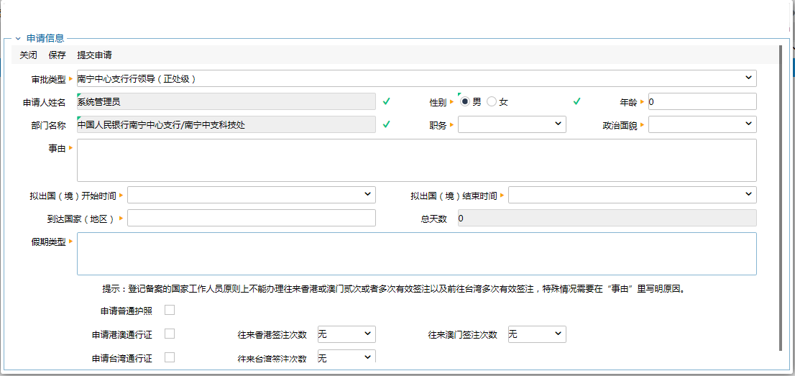

* + 关闭

将自动关闭该编辑框，同时删除掉新增的尚未保存的记录。

* + 保存

将提交保存您所编辑的数据。

* + 提交申请

将已保存的申请记录提交至下一环节。

* 删除

点击该按钮后会先判断此项申请是否处于流转状态，若流程处于流转状态，则会提示

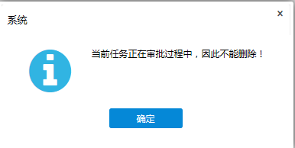

若没有处于流转状态，则会提示

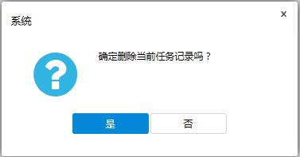

* 是

将会主界面表格中当前高亮的角色信息删除。

* 否

将自动关闭该提示框，不做任何其他操作。

* 修改

与“添加”功能相似，所不同的一点是该编辑框中显示的是表格中当前高亮记录的数据，且处于流转的记录不能修改。

* 审批记录

查看当前流程各个环节的审批意见。

## 相关部门审批

此流程的审批以待办任务的形式体现，流程流向下一步后，下一步相关人员在登录后会收到待办任务提醒：

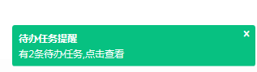

此时点击提醒就会转到待办任务栏。或者也可以点击屏幕右上角5个图标的第一个图标，打开待办任务。

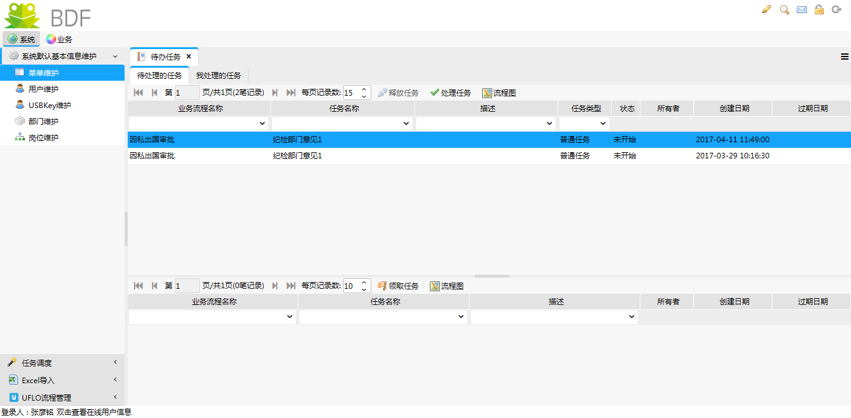

选择要处理的任务，点击处理任务，打开处理任务页面。

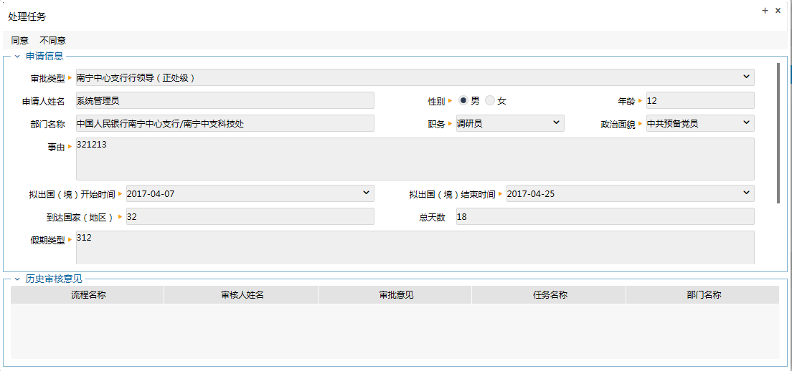

上图为审批页面，申请信息栏显示申请人填入的相关信息，历史审核意见显示过往的审核部门审核时填写的相关意见。

* 同意

点击该按钮将弹出如下编辑框，左边意见区填写一些审核意见，右边签名区可以通过专用手写板输入签名。

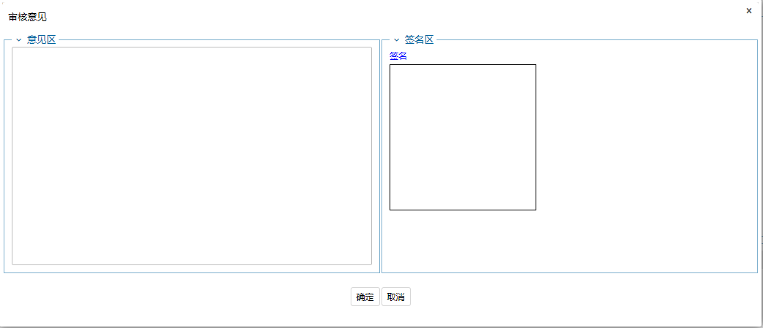

* 确定

点击该按钮将保存意见信息并将流程流转到下一步。

* 取消

点击该按钮将关闭该编辑框并将意见数据删除。

* 不同意

点击后弹出的对话框与同意时相同，区别在于在点击确定后流程并不会流转到下一步，而是直接跳转回申请人，即驳回申请人的申请。

## 管理员维护

此页面只有管理员可以进入，位置为因私出国（境）审批—管理员维护。功能是对相关申请信息进行维护，导出，统计。

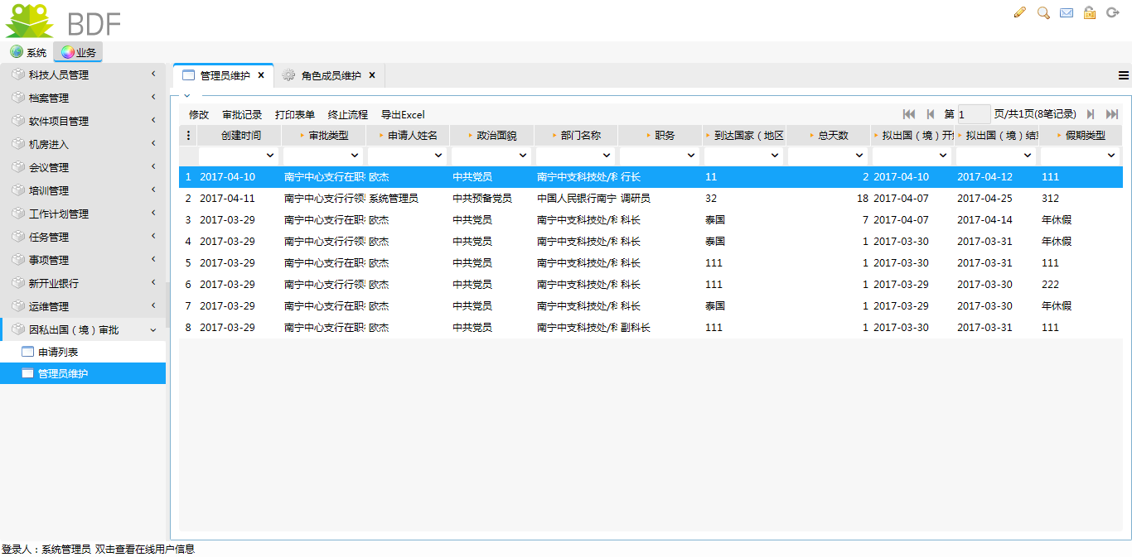

上图为管理员维护界面，此界面可以显示所有用户创建的申请信息。

* 修改

点击修改后弹出界面如下

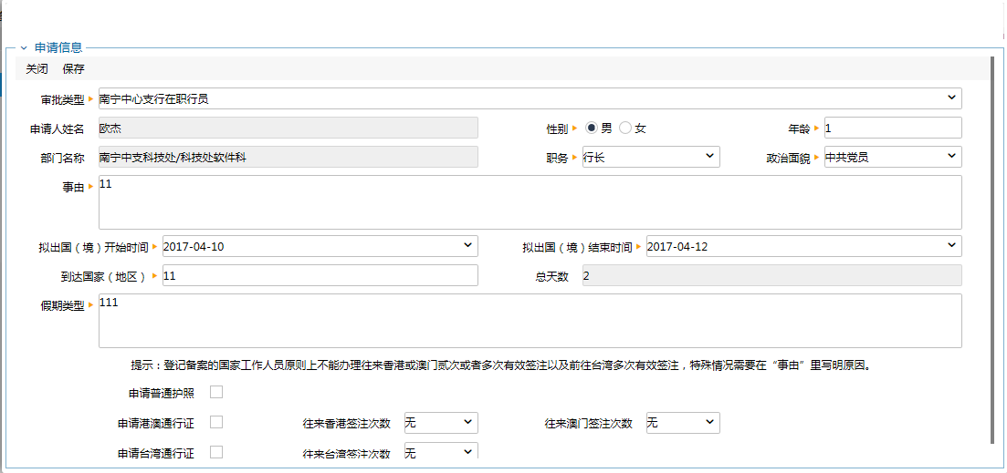

此页面下可以修改当前条目的相关数据。

* 关闭

直接关闭页面不保存数据。

* 保存

保存修改的数据后关闭页面。

* 审批记录

查看当前流程各个环节的审批意见。

* 打印表单

将当前流程的申请信息与审批信息打印成表格，点击后界面如下显示：

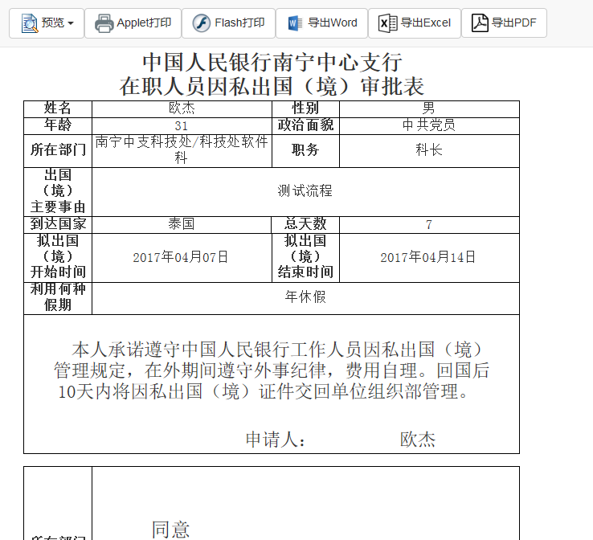

其中上半部分为工具栏，下半部分为打印表格预览。

* 终止流程

点击后会判断当前业务的流转状态，若确实在流转，则结束此任务。

* 导出excel

点击后会弹出以下对话框：

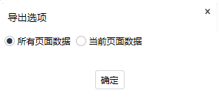

若选择所有页面数据，则导出页面内查出的所有的数据，若选择当前页面数据，则仅导出当前分页的数据，点击确定后，数据列表以excel格式保存。